TÊN ĐỀ TÀI: THIẾT KẾ HỆ THỐNG ĐIỀU KHIỂN SỬ DỤNG MẠNG ZIGBEE KẾT HỢP NỀN TẢNG BLYNK CHO NGÔI NHÀ THÔNG MINH. 2022
ĐẠI HỌC ĐÀ NẴNG
TRƯỜNG ĐẠI HỌC SƯ PHẠM KỸ THUẬT
KHOA ĐIỆN – ĐIỆN TỬ

ĐỒ ÁN TỐT NGHIỆP
ĐẠI HỌC
NGÀNH: CÔNG NGHỆ KỸ THUẬT ĐIỆN TỬ - VIỄN THÔNG

ĐỀ TÀI:

THIẾT KẾ HỆ THỐNG ĐIỀU KHIỂN
SỬ DỤNG MẠNG ZIGBEE KẾT HỢP NỀN TẢNG BLYNK V2.0 CHO NGÔI NHÀ THÔNG MINH
Giảng viên hướng dẫn : TS. TRẦN HOÀNG VŨ
Sinh viên thực hiện : Trần Hoài Đức 1811505410106 18DT1
Trương Thị Thu Mến 1811505410223 18DT2

Đà Nẵng, 12/2022

ĐẠI HỌC ĐÀ NẴNG
TRƯỜNG ĐẠI HỌC SƯ PHẠM KỸ THUẬT
KHOA ĐIỆN – ĐIỆN TỬ

ĐỒ ÁN TỐT NGHIỆP
ĐẠI HỌC
NGÀNH: CÔNG NGHỆ KỸ THUẬT ĐIỆN TỬ - VIỄN THÔNG

ĐỀ TÀI:

THIẾT KẾ HỆ THỐNG ĐIỀU KHIỂN
SỬ DỤNG MẠNG ZIGBEE KẾT HỢP NỀN TẢNG BLYNK V2.0 CHO NGÔI NHÀ THÔNG MINH
Giảng viên hướng dẫn : TS. TRẦN HOÀNG VŨ
Sinh viên thực hiện : Trần Hoài Đức 1811505410106 18DT1
Trương Thị Thu Mến 1811505410223 18DT2

Đà Nẵng, 12/2022

TRƯỜNG ĐẠI HỌC SƯ PHẠM KỸ THUẬT ĐÀ NẴNG  KHOA ĐIỆN - ĐIỆN TỬ | CỘNG HÒA XÃ HỘI CHỦ NGHĨA VIỆT NAM  Độc lập – Tự do – Hạnh phúc

NHIỆM VỤ ĐỒ ÁN TỐT NGHIỆP

Giảng viên hướng dẫn : TS. Trần Hoàng Vũ
Sinh viên thực hiện : Trần Hoài Đức Mã SV : 1811505410106
Trương Thị Thu Mến Mã SV : 1811505410223

- Tên đề tài
THIẾT KẾ HỆ THỐNG ĐIỀU KHIỂN SỬ DỤNG MẠNG ZIGBEE KẾT HỢP NỀN TẢNG BLYNK V2.0 CHO NGÔI NHÀ THÔNG MINH

Thời gian thực hiện: từ ngày 20/08/2022 đến 28/12/2022.
- Các số liệu, tài liệu ban đầu
- Sử dụng mạng WiFi để truyền dẫn và đồng bộ hóa dữ liệu từ theo thời gian.
- Sử dụng mạng Zigbee để truyền dẫn và đồng bộ hóa dữ liệu giữa các module khác nhau trong gia đình theo thời gian.
- Sử dụng cảm biến nhiệt độ, cảm biến độ ẩm, cảm biến khí gas, cảm biến dòng điện, cảm biến cường độ ánh sáng để đo lường và lấy dữ liệu kiểm tra giám sát, điều khiển các thiết bị trong nhà.
- Sử dụng board mạch Node MCU ESP8266 cho phép kết nối máy tính thông các giao thức.
- Các tín hiệu hiển thị đến người dùng là dạng số và biểu đồ cập nhật theo thời gian, giao diện web/app dựa trên nền tảng Blynk để điều khiển và hiển thị trạng thái các thiết bị.

- Nội dung chính đồ án
- Quản lý và điều khiển các thiết bị điện trong nhà, thông qua Web/app có thể hiển thị được trạng thái, điều khiển được thiết bị và quan sát được các số liệu.
- Đưa ra các chức năng chính của hệ thống, mục đích thiết kế và phạm vi sử dụng hệ thống.
- Thiết kế giao diện người dùng, cũng như giao diện điều chỉnh hệ thống.

CHƯƠNG 1: TỔNG QUAN VỀ NGÔI NHÀ THÔNG MINH
1.1. Khái quát về nhà thông minh.
1.2. Khái quát về công nghệ IoT sử dụng trong nhà thông minh hiện nay
1.3. Các giải pháp yêu cầu được đặt ra.
1.4. Lý do chọn đề tài
CHƯƠNG 2: CƠ SỞ LÝ THUYẾT
2.1. Tổng quan về sử dụng mạng ZigBee
2.2. Mạch thu phát RF ZigBee-CC2530
2.3. RFID – RC522
2.4. Tìm hiểu về ESP32
2.5. Giới thiệu về Arduino
2.6. Module LM2596
2.7. Cảm biến DHT11
2.8. Cảm biến khí ga MQ2
2.9. Cảm biến đo điện năng PZEM-004
2.10. LCD
2.11. Module I2C
2.12. LED
CHƯƠNG 3: THIẾT KẾ VÀ THI CÔNG HỆ THỐNG
3.1. Giới thiệu
3.2. Thiết kế sơ đồ hệ thống
3.3. Thi công hệ thống
3.4. Kết quả đạt được
3.5. Nhận xét và đánh giá
3.6. Hướng phát triển đề tài

- Các sản phẩm dự kiến
- Báo cáo tổng kết đồ án tốt nghiệp.
- Mô hình thực tế Hệ thống điều khiển thiết bị cho nhà thông minh.

GIẢNG VIÊN HƯỚNG DẪN

TS. Trần Hoàng Vũ

TRƯỜNG ĐẠI HỌC SƯ PHẠM KỸ THUẬT  KHOA ĐIỆN – ĐIỆN TỬ | CỘNG HÒA XÃ HỘI CHỦ NGHĨA VIỆT NAM  Độc lập - Tự do - Hạnh phúc

NHẬN XÉT ĐỒ ÁN TỐT NGHIỆP
(Dành cho người hướng dẫn)
- Thông tin chung
- Họ và tên sinh viên: Trần Hoài Đức
Trương Thị Thu Mến
- Lớp: 18DT1-18DT2 Mã SV: 1811505410106 - 1811505410223
- Tên đề tài: THIẾT KẾ HỆ THỐNG ĐIỀU KHIỂN SỬ DỤNG MẠNG ZIGBEE KẾT HỢP NỀN TẢNG BLYNK V2.0 CHO NGÔI NHÀ THÔNG MINH.
- Người hướng dẫn: TS. Trần Hoàng Vũ Học hàm/ học vị: Tiến sĩ
- Nhận xét, đánh giá đồ án tốt nghiệp:
  - Về tính cấp thiết, tính mới, mục tiêu của đề tài: (điểm tối đa là 1đ)
………………………………………………………………………………………..
………………………………………………………………………………………..
………………………………………………………………………………………..
………………………………………………………………………………………..
  - Về kết quả giải quyết các nội dung nhiệm vụ yêu cầu của đồ án: (điểm tối đa là 4đ)
………………………………………………………………………………………..
………………………………………………………………………………………..
………………………………………………………………………………………..
………………………………………………………………………………………..
  - Về hình thức, cấu trúc, bố cục của đồ án tốt nghiệp: (điểm tối đa là 2đ)
………………………………………………………………………………………..
………………………………………………………………………………………..
………………………………………………………………………………………..
………………………………………………………………………………………..
  - Kết quả đạt được, giá trị khoa học, khả năng ứng dụng của đề tài: (điểm tối đa là 1đ)
………………………………………………………………………………………..
………………………………………………………………………………………..
………………………………………………………………………………………..
………………………………………………………………………………………..
  - Các tồn tại, thiếu sót cần bổ sung, chỉnh sửa:
………………………………………………………………………………………..
………………………………………………………………………………………..
………………………………………………………………………………………..
………………………………………………………………………………………..
………………………………………………………………………………………..
………………………………………………………………………………………..
- Tinh thần, thái độ làm việc của sinh viên: (điểm tối đa 2đ)
………………………………………………………………………………………..
………………………………………………………………………………………..
………………………………………………………………………………………..
………………………………………………………………………………………..
………………………………………………………………………………………..
………………………………………………………………………………………..
………………………………………………………………………………………..
………………………………………………………………………………………..

- Đánh giá:
- Điểm đánh giá: …. /10 (lấy đến 1 số lẻ thập phân)
- Đề nghị: ☐ Được bảo vệ đồ án ☐ Bổ sung để bảo vệ ☐ Không được bảo vệ

Đà Nẵng, ngày 24 tháng 12 năm 2022
Người hướng dẫn

Trần Hoàng Vũ

TRƯỜNG ĐẠI HỌC SƯ PHẠM KỸ THUẬT  KHOA ĐIỆN - ĐIỆN TỬ | CỘNG HÒA XÃ HỘI CHỦ NGHĨA VIỆT NAM  Độc lập - Tự do - Hạnh phúc

NHẬN XÉT PHẢN BIỆN ĐỒ ÁN TỐT NGHIỆP
(Dành cho người phản biện)

Thông tin chung:
1. Họ và tên sinh viên: Trần Hoài Đức
2. Lớp: 18DT1 Mã SV: 1811505410106
- Tên đề tài: Thiết kế hệ thống điều khiển sử dụng mạng ZigBee kết hợp nền tảng Blynk 2.0 cho ngôi nhà thông minh
- Người phản biện: Nguyễn Linh Nam Học hàm/ học vị: Tiến sĩ

Nhận xét, đánh giá đồ án tốt nghiệp:
- Về tính cấp thiết, tính mới, mục tiêu của đề tài:
Thế kỷ 21 mở ra với cuộc cách mạng công nghiệp 4.0 nhờ sự phát triển lớn mạnh của mạng internet toàn cầu và sự rộng rãi của các thiết bị smart phone. Đó là nền tảng khỏi đầu cho sự phát triển của hệ thống IoTs (internet of thing. Hiện nay, IoT được ứng dụng vào nhiều lĩnh vực quan trọng trong đời sống con người. Đề tài xây dựng hệ thống nhà thông minh ứng dụng công nghệ ZigBee là một đề tài phù hợp với xu thế về công nghệ sử dụng cho một ngôi nhà trong thời đại IoTs như hiện nay. Đề tài nghiên cứu thiết kế và chế tạo hệ thống nhà thông minh ứng dụng công nghệ ZigBee trên nên tảng ứng dụng Blynk 2.0. Hệ thống nhà thông minh được điều khiển thông qua ứng dụng cài đặt trên các thiết bị di động, tín hiệu điều khiển liên tục được đồng bộ hóa thông qua công nghệ ZigBee. Thiết kế hệ thống điều khiển sử dụng mạng ZigBee kết hợp nền tảng Blynk 2.0 cho ngôi nhà thông minh là đề tài có tính thực tiễn cũng như phù hợp với yêu cầu thực hiện đồ án tốt nghiệp đối với sinh viên ngành Công nghệ kỹ thuật điện tử - viễn thông.
- Về kết quả giải quyết các nội dung nhiệm vụ yêu cầu của đồ án: Sinh viên đã thực hiện được một số nhiệm vụ đồ án như sau:
  - Nghiên cứu lý thuyết tổng quan về đề tài;
  - Nghiên cứu lý thuyết về công nghệ IoT, công nghệ ZigBee, lập trình ứng dụng vi điều khiển;
  - Vận dụng được các kiến thức, kỹ năng để có thể thiết kế và chọn lựa các giải pháp kỹ thuật phù hợp để thi công sản phẩm;
  - Thiết kế, thi công được sản phẩm; thiết kế lưu đồ thuật toán và lập trình hệ thống và đánh giá hoạt động của sản phẩm theo yêu cầu kỹ thuật đặt ra.

- Về hình thức, cấu trúc, bố cục của đồ án tốt nghiệp:
Cấu trúc của đồ án gồm 5 chương, trong đó chương 1 trình bày tổng quan về đề tài; chương 2 trình bày cơ sở lý thuyết và các công nghệ sử dụng trong đề tài; chương 3 trình bày về việc thiết kế hệ thống; chương 4 trình bày kết quả thi công sản phẩm; chương 5 vận hành và đánh giá sản phẩm. Cấu trúc đồ án phù hợp với yêu cầu của đồ án tốt nghiệp. Bố cục đồ án được trình bày rõ ràng, logic.
- Kết quả đạt được, giá trị khoa học, khả năng ứng dụng của đề tài:
  - Sinh viên đã hoàn thành các nhiệm vụ của đồ án: nghiên cứu lý thuyết, vận dụng kiến thức và kỹ năng thực hành ứng dụng công nghệ trong thiết kế và thi công được mô hình đáp ứng các yêu cầu kỹ thuật đặt ra; hoàn thành báo cáo đồ án;
  - Mô hình sản phẩm hoạt động ổn định, đáp ứng mục tiêu đề ra;
  - Có khả năng nghiên cứu phát triển, ứng dụng thực tế.
- Các tồn tại, thiếu sót cần bổ sung, chỉnh sửa:
  - Gộp chương 3, 4 và 5 thành một chương thiết kế và thi công hệ thống;
  - Không đánh số trang phần phụ lục.

TT | Các tiêu chí đánh giá | Điểm  tối đa | Điểm  đánh giá
1 | Sinh viên có phương pháp nghiên cứu phù hợp, giải quyết các nhiệm vụ đồ án được giao | 8,0 | 6,75
1a | - Tính cấp thiết, tính mới (nội dung chính của ĐATN có những phần mới so với các ĐATN trước đây);  - Đề tài có giá trị khoa học, công nghệ; giá trị ứng dụng thực tiễn; | 1,0 | 0,75
1b | - Kỹ năng giải quyết vấn đề; hiểu, vận dụng được kiến thức cơ bản, cơ sở, chuyên ngành trong vấn đề nghiên cứu;  - Khả năng thực hiện/phân tích/tổng hợp/đánh giá;  - Khả năng thiết kế, chế tạo một hệ thống, thành phần, hoặc quy trình đáp ứng yêu cầu đặt ra; | 3,0 | 2,50
1c | - Chất lượng sản phẩm ĐATN về nội dung báo cáo, bản vẽ, chương trình, mô hình, hệ thống,…; | 3,0 | 2,50
1d | - Có kỹ năng sử dụng phần mềm ứng dụng trong vấn đề nghiên cứu (thể hiện qua kết quả tính toán bằng phần mềm);  - Có kỹ năng sử dụng tài liệu liên quan vấn đề nghiên cứu (thể hiện qua các tài liệu tham khảo). | 1,0 | 1,00
2 | Kỹ năng trình bày báo cáo đồ án tốt nghiệp | 2,0 | 1,75
2a | - Bố cục hợp lý, lập luận rõ ràng, chặt chẽ, lời văn súc tích; | 1,0 | 0,75
2b | - Hình thức trình bày. | 1,0 | 1,00
3 | Tổng điểm theo thang 10 (lấy đến 1 số lẻ thập phân) |  | 8,5

- Câu hỏi đề nghị sinh viên trả lời trong buổi bảo vệ:
- Có rất nhiều phương thức truyền nhận dữ liệu thời gian thực, tại sao trong đề tài em lại chọn sử dụng Server Blynk 2.0 và App Blynk 2.0? Giải pháp công nghệ này có nhưng ưu/nhược điểm gì so với các công nghệ khác?
- Em hãy giải thích nguyên lý hoạt động của mạch điều khiển khóa cửa?
- Đề nghị: ☒ Được bảo vệ đồ án ☐ Bổ sung để bảo vệ ☐ Không được bảo vệ

Đà Nẵng, ngày 30 tháng 12 năm 2022

Người phản biện

Nguyễn Linh Nam

TRƯỜNG ĐẠI HỌC SƯ PHẠM KỸ THUẬT  KHOA ĐIỆN - ĐIỆN TỬ | CỘNG HÒA XÃ HỘI CHỦ NGHĨA VIỆT NAM  Độc lập - Tự do - Hạnh phúc

NHẬN XÉT PHẢN BIỆN ĐỒ ÁN TỐT NGHIỆP
(Dành cho người phản biện)

Thông tin chung:
- Họ và tên sinh viên: Trương Thị Thu Mến
- Lớp: 18DT2 Mã SV: 1811505410223
- Tên đề tài: Thiết kế hệ thống điều khiển sử dụng mạng ZigBee kết hợp nền tảng Blynk 2.0 cho ngôi nhà thông minh
- Người phản biện: Nguyễn Linh Nam Học hàm/ học vị: Tiến sĩ

Nhận xét, đánh giá đồ án tốt nghiệp:
- Về tính cấp thiết, tính mới, mục tiêu của đề tài:
Thế kỷ 21 mở ra với cuộc cách mạng công nghiệp 4.0 nhờ sự phát triển lớn mạnh của mạng internet toàn cầu và sự rộng rãi của các thiết bị smart phone. Đó là nền tảng khỏi đầu cho sự phát triển của hệ thống IoTs (internet of thing. Hiện nay, IoT được ứng dụng vào nhiều lĩnh vực quan trọng trong đời sống con người. Đề tài xây dựng hệ thống nhà thông minh ứng dụng công nghệ ZigBee là một đề tài phù hợp với xu thế về công nghệ sử dụng cho một ngôi nhà trong thời đại IoTs như hiện nay. Đề tài nghiên cứu thiết kế và chế tạo hệ thống nhà thông minh ứng dụng công nghệ ZigBee trên nên tảng ứng dụng Blynk 2.0. Hệ thống nhà thông minh được điều khiển thông qua ứng dụng cài đặt trên các thiết bị di động, tín hiệu điều khiển liên tục được đồng bộ hóa thông qua công nghệ ZigBee. Thiết kế hệ thống điều khiển sử dụng mạng ZigBee kết hợp nền tảng Blynk 2.0 cho ngôi nhà thông minh là đề tài có tính thực tiễn cũng như phù hợp với yêu cầu thực hiện đồ án tốt nghiệp đối với sinh viên ngành Công nghệ kỹ thuật điện tử - viễn thông.
- Về kết quả giải quyết các nội dung nhiệm vụ yêu cầu của đồ án: Sinh viên đã thực hiện được một số nhiệm vụ đồ án như sau:
  - Nghiên cứu lý thuyết tổng quan về đề tài;
  - Nghiên cứu lý thuyết về công nghệ IoT, công nghệ ZigBee, lập trình ứng dụng vi điều khiển;
  - Vận dụng được các kiến thức, kỹ năng để có thể thiết kế và chọn lựa các giải pháp kỹ thuật phù hợp để thi công sản phẩm;
  - Thiết kế, thi công được sản phẩm; thiết kế lưu đồ thuật toán và lập trình hệ thống và đánh giá hoạt động của sản phẩm theo yêu cầu kỹ thuật đặt ra.

- Về hình thức, cấu trúc, bố cục của đồ án tốt nghiệp:
Cấu trúc của đồ án gồm 5 chương, trong đó chương 1 trình bày tổng quan về đề tài; chương 2 trình bày cơ sở lý thuyết và các công nghệ sử dụng trong đề tài; chương 3 trình
bày về việc thiết kế hệ thống; chương 4 trình bày kết quả thi công sản phẩm; chương 5 vận hành và đánh giá sản phẩm. Cấu trúc đồ án phù hợp với yêu cầu của đồ án tốt nghiệp. Bố cục đồ án được trình bày rõ ràng, logic.
- Kết quả đạt được, giá trị khoa học, khả năng ứng dụng của đề tài:
  - Sinh viên đã hoàn thành các nhiệm vụ của đồ án: nghiên cứu lý thuyết, vận dụng kiến thức và kỹ năng thực hành ứng dụng công nghệ trong thiết kế và thi công được mô hình đáp ứng các yêu cầu kỹ thuật đặt ra; hoàn thành báo cáo đồ án;
  - Mô hình sản phẩm hoạt động ổn định, đáp ứng mục tiêu đề ra;
  - Có khả năng nghiên cứu phát triển, ứng dụng thực tế.
- Các tồn tại, thiếu sót cần bổ sung, chỉnh sửa:
  - Gộp chương 3, 4 và 5 thành một chương thiết kế và thi công hệ thống;
  - Không đánh số trang phần phụ lục.

TT | Các tiêu chí đánh giá | Điểm  tối đa | Điểm  đánh giá
1 | Sinh viên có phương pháp nghiên cứu phù hợp, giải quyết các nhiệm vụ đồ án được giao | 8,0 | 6,75
1a | - Tính cấp thiết, tính mới (nội dung chính của ĐATN có những phần mới so với các ĐATN trước đây);  - Đề tài có giá trị khoa học, công nghệ; giá trị ứng dụng thực tiễn; | 1,0 | 0,75
1b | - Kỹ năng giải quyết vấn đề; hiểu, vận dụng được kiến thức cơ bản, cơ sở, chuyên ngành trong vấn đề nghiên cứu;  - Khả năng thực hiện/phân tích/tổng hợp/đánh giá;  - Khả năng thiết kế, chế tạo một hệ thống, thành phần, hoặc quy trình đáp ứng yêu cầu đặt ra; | 3,0 | 2,50
1c | - Chất lượng sản phẩm ĐATN về nội dung báo cáo, bản vẽ, chương trình, mô hình, hệ thống,…; | 3,0 | 2,50
1d | - Có kỹ năng sử dụng phần mềm ứng dụng trong vấn đề nghiên cứu (thể hiện qua kết quả tính toán bằng phần mềm);  - Có kỹ năng sử dụng tài liệu liên quan vấn đề nghiên cứu (thể hiện qua các tài liệu tham khảo). | 1,0 | 1,00
2 | Kỹ năng trình bày báo cáo đồ án tốt nghiệp | 2,0 | 1,75
2a | - Bố cục hợp lý, lập luận rõ ràng, chặt chẽ, lời văn súc tích; | 1,0 | 0,75
2b | - Hình thức trình bày. | 1,0 | 1,00
3 | Tổng điểm theo thang 10 (lấy đến 1 số lẻ thập phân) |  | 8,5

Câu hỏi đề nghị sinh viên trả lời trong buổi bảo vệ:
- Em hãy nên những ưu điểm của công nghệ truyền nhận tín hiệu ZigBee so với các nghệ truyền thông không dây khác?
- Em hãy giải thích lưu đồ thuật toán khối cảm biến?
- Đề nghị: ☒ Được bảo vệ đồ án ☐ Bổ sung để bảo vệ ☐ Không được bảo vệ

Đà Nẵng, ngày 30 tháng 12 năm 2022

Người phản biện

Nguyễn Linh Nam

LỜI NÓI ĐẦU

Ngày nay, IoTs (Internet of Things) là một công nghệ phổ biến trong cuộc sống hiện đại. Từ các hệ thống nhà thông minh, đến các hệ thống môi trường, đâu đâu cũng có bóng dáng của IoTs. Các thiết bị điện tử có liên quan được kết nối với nhau tạo thành một hệ thống nhất định. Các ứng dụng IoTs đã, đang và sẽ giúp con người có cuộc sống trở nên thuận tiện hơn. Hiện nay, các hệ thống quan trắc môi trường, đặc biệt là quan trắc môi trường không khí và môi trường nước đã hiện diện rất nhiều trên toàn cầu, nhằm giúp cho con người dễ dàng đo đạc và quản lý môi trường. Với giải pháp một căn nhà tập trung chủ yếu vào vấn đề an toàn con người của nhóm em muốn nhắm đến vấn đề đảm bảo điều kiện lý tưởng của người sống bên trong ngôi nhà, đồng thời giúp con người điều khiển nhanh hơn thuận tiện hơn và tránh được phần nào các tác nhân, hiểm hoạ gây hại đang dần xuất hiện ngày càng nhiều trên trái đất vì công nghiệp hóa hay hiên tượng nóng lên toàn cầu.
Đồ án tốt nghiệp lần này là một bước đi cần thiết cho chúng em nhằm hệ thống lại những kiến thức đã được học ở nhà trường sau bốn năm đại học. Đồng thời giúp chúng em bắt đầu làm quen với công việc thiết kế mô hình thực tế tạo tiền đề vững chắc cho công việc sau này.
Để hoàn thành tốt đồ án này, chúng em đã nhận sự quan tâm giúp đỡ nhiệt tình của thầy giáo hướng dẫn TS. Trần Hoàng Vũ hướng dẫn chỉ đạo những kiến thức cần thiết, góp ý thêm để hoàn thành tốt đồ án, bên cạnh đó cảm ơn sự giúp đỡ tận tình của bạn bè, những tài liệu tham khảo đã phục vụ cho đồ án cũng như thực tế sau này. Chúng em xin chân thành bày tỏ lòng biết ơn sâu sắc của mình đối với thầy giáo hướng dẫn TS. Trần Hoàng Vũ.
Quá trình thực hiện đồ án tuy đã cố gắng học hỏi, tiếp thu ý kiến, xong chúng em không thể tránh khỏi những thiếu sót do chưa có nhiều kinh nghiệm thực tế, tư duy còn hạn chế, nên mong muốn nhận được sự chỉ bảo thêm của các thầy cô trong khi chấm và bảo vệ đồ án của chúng em để chúng em có thể hoàn thiện hơn đề tài.
Chúng em xin chân thành cảm ơn!
Đà Nẵng, ngày 12 tháng 12 năm 2022
Sinh viên thực hiện

TÓM TẮT

Tên đề tài: THIẾT KẾ HỆ THỐNG ĐIỀU KHIỂN SỬ DỤNG MẠNG ZIGBEE KẾT HỢP NỀN TẢNG BLYNK V2.0 CHO NGÔI NHÀ THÔNG MINH
Sinh viên thực hiện :
Trần Hoài Đức 1811505410106 18DT1
Trương Thị Thu Mến 1811505410223 18DT2
Thiết kế và thi công mô hình sản phẩm “Thiết kế hệ thống điều khiển sử dụng mạng zigbee kết hợp nền tảng Blynk v2.0 cho ngôi nhà thông minh” là đề tài mà chúng em đã chọn làm đồ án tốt nghiệp ngành công nghệ kỹ thuật điện tử viễn thông tại trường Đại học Sư Phạm Kỹ Thuật – Đại Học Đà Nẵng.
Đồ án này sẽ ứng dụng công nghệ mạng ZigBee, áp dụng nó vào trong hệ thống thu phát dữ liệu qua lại từ điện thoại thông minh sử dụng app Blynk kết nối với Arduino và ESP32 để điều khiển thiết bị như đèn cửa, nhận biết giá trị đo được từ các cảm biến.
Để hoàn thành được đồ án này, nhóm em đã sử dụng Arduino và ESP32 để điều khiển các relay bật bắt thiết bị, cùng với đó kết nối với điện thoại thông minh sử dụng app Blynk và những cảm biến để đo các thông số nhiệt độ độ ẩm, khí ga hay là cường độ ánh sáng sau đó hiển thị kết quả thông báo lên màn hình LCD và điện thoại.
Đồ án thực hiện bằng phương pháp điều khiển thiết bị thông qua mạng Zigbee kết hợp nền tảng Blynk v2.0 cho ngôi nhà thông minh. Bao gồm 3 chương.
Chương 1: Tổng quan về ngôi nhà thông minh.

Chương 2: Cơ sở lý thuyết.

Chương 3: Thiết kế và thi công hệ thống.

CAM ĐOAN

Chúng em xin cam đoan đề tài đồ án tốt nghiệp “Thiết kế hệ thống điều khiển sử dụng mạng Zigbee kết hợp nền tảng Blynk v2.0 cho ngôi nhà thông minh” là kết quả của quá trình nghiên cứu bản thân dưới sự hướng dẫn của thầy giáo hướng dẫn TS. Trần Hoàng Vũ. Không sao chép bất kỳ kết quả các đồ án tốt nghiệp nào trước đó. Đồ án tốt nghiệp có tham khảo các tài liệu, thông tin theo tài liệu tham khảo của đồ án tốt nghiệp. Đã thực hiện chỉnh sửa, bổ sung, hoàn thiện theo ý kiến góp ý của Giảng viên phản biện và hội đồng chấm Đồ án tốt nghiệp.

Sinh viên thực hiện

Trần Hoài Đức Trương Thị Thu Mến

MỤC LỤC

LỜI NÓI ĐẦU 6
CAM ĐOAN i
MỤC LỤC 1
DANH SÁCH CÁC HÌNH VẼ 3
DANH SÁCH CÁC BẢNG 5
DANH SÁCH CÁC KÝ HIỆU, CHỮ VIẾT TẮT 7
Chương 1: TỔNG QUAN VỀ NGÔI NHÀ THÔNG MINH 8
1.1. Khái quát về nhà thông minh. 8
1.1.1. Giới thiệu mô hình nhà thông minh. 8
1.1.2. Những xu hướng phát triển phát triển của nhà thông minh ở Việt Nam 9
1.1.3. Một số hãng sản xuất sản phẩm nhà thông minh hiện nay. 9
1.2. Khái quát về công nghệ IoT sử dụng trong nhà thông minh hiện nay 11
1.2.1. Khái niệm về IoT 11
1.2.2. Cơ sở kỹ thuật của IoT 11
1.2.3. Xu hướng phát triển của thế giới hiện nay 11
1.2.4. Ứng dụng của IoT 13
1.2.5. Thách thức trong việc nghiên cứu về triển khai IoT 13
1.3. Các giải pháp yêu cầu được đặt ra. 13
1.3.1. Các trường hợp cần điều khiển trong ngôi nhà. 13
1.3.2. Các phương pháp điều khiển cho ngôi nhà thông minh. 14
1.3.3. Đề xuất mô hình mô hình điều khiển nhà thông minh bằng smartphone 15
1.4. Lý do chọn đề tài 16
Chương 2: CƠ SỞ LÝ THUYẾT 17
2.1. Tổng quan về sử dụng mạng ZigBee 17
2.1.1. Khái niệm về mạng ZigBee 17
2.1.2. Thành phần trong mạng ZigBee 18
2.1.3. Khả năng kết nối mạng ZigBee 18
2.1.4. Tầm quan trọng của mạng ZigBee 19
2.1.5. Các ứng dụng của mạng ZigBee 21
2.2. Mạch thu phát RF ZigBee-CC2530 22
2.2.1. Khái niệm 22
2.2.2. Thông số kỹ thuật 22
2.2.3. Cách sử dụng 23
2.3. RFID – RC522 24
2.3.1. Khái niệm 24
2.3.2. Nguyên lý hoạt động 25
2.3.3. Thông số kỹ thuật 25
2.3.4. Ứng dụng 25
2.4. Tìm hiểu về ESP32 26
2.4.1. Khái niệm 26
2.4.2. Thông số kỹ thuật 27
2.4.3. Môi trường lập trình 27
2.4.4. Ứng dụng 27
2.5. Giới thiệu về Arduino 28
2.5.1. Khái niệm 28
2.5.2. Sơ đồ chân của Arduino 28
2.5.3. Thông số kỹ thuật 30
2.5.4. Ứng dụng của Arduino Nano 31
2.6. Module LM2596 31
2.6.1. Khái niệm 31
2.6.2. Thông số kỹ thuật 32
2.7. Cảm biến DHT11 32
2.7.1. Khái quát 32
2.7.2. Cấu tạo và nguyên lý hoạt động 33
2.7.3. Thông số kỹ thuật 33
2.7.4. Ứng dụng 33
2.8. Cảm biến khí ga MQ2 34
2.8.1. Giới thiệu MQ2 34
2.8.2. Tính năng 34
2.8.3. Ứng dụng 34
2.9. Cảm biến đo điện năng PZEM-004 35
2.9.1. Giới thiệu 35
2.9.2. Thông số kỹ thuật 35
2.9.3. Ứng dụng 35
2.10. LCD 36
2.10.1. Giới thiệu 36
2.10.2. Cấu tạo 36
2.10.3. Ứng dụng 38
2.11. Module I2C 38
2.11.1. Giới thiệu 38
2.11.2. Thông số kỹ thuật 38
2.12. LED 39
2.12.1. Giới thiệu 39
2.12.2. Ứng dụng 39
2.13. Cảm biến đo cường độ ánh sáng BH1750 40
2.13.1. Khái niệm 40
2.13.2. Thông số kỹ thuật 40
2.13.3. Ứng dụng 40
2.14. Các chuẩn giao tiếp 41
2.14.1. Chuẩn giao tiếp UART 41
2.14.2. Chuẩn giao tiếp I2C 44
2.14.3. Giao thức One Write 46
Chương 3: thiết kế và thi công hệ thống 49
3.1. Giới thiệu 49
3.2. Thiết kế sơ đồ hệ thống 49
3.2.1. Thiết kế sơ đồ khối của hệ thống điều khiển 49
3.2.2. Sơ đồ kết nối hệ thống 51
3.3. Thi công hệ thống 56
3.3.1. Chuẩn bị phần cứng 56
3.3.2. Thiết kế mạch in 57
3.3.3. Lập trình hệ thống 60
3.3.4. Lắp ráp hệ thống và kết nối điện thoại. 69
3.4. Kết quả đạt được 72
3.5. Nhận xét và đánh giá 74
3.6. Hướng phát triển đề tài 75
TÀI LIỆU THAM KHẢO 76
PHỤ LỤC

DANH SÁCH CÁC HÌNH VẼ

Hình 1.1. Ảnh ngôi nhà thông minh. 8
Hình 1.2. Công tắc điện thông minh. 14
Hình 1.3. Remote. 15
Hình 1.4. Mô hình điều khiển nhà thông minh bằng smartphone. 15
Hình 2.1. Kết nối mạng ZigBee. 17
Hình 2.2 Mô hình mạng ZigBee. 19
Hình 2.3. Bảo mật. 19
Hình 2.4. Cấu hình mạng. 20
Hình 2.5. Phạm vi tín hiệu. 20
Hình 2.6. ZigBee-CC2530. 22
Hình 2.7. Trạng thái hiển thị. 23
Hình 2.8. Cấu hình hiển thị. 24
Hình 2.9. RFID-RC522. 24
Hình 2.10. Nguyên lý hoạt động RFID. 25
Hình 2.11. Mạch thu phát ESP32. 26
Hình 2.12. Arduino Nano. 28
Hình 2.13. Sơ đồ chân Arduino Uno. 28
Hình 2.14. IC LM2596. 31
Hình 2.15. Cảm biến DHT11. 32
Hình 2.16. Cảm biến khí ga MQ2. 34
Hình 2.17. PZEM-004. 35
Hình 2.18. LCD 20x04. 36
Hình 2.19. Cấu tạo LCD20x04. 36
Hình 2.20. Module I2C. 38
Hình 2.21. Bóng đèn. 39
Hình 2.22. BH1750 40
Hình 2.23. Giao tiếp UART. 41
Hình 2.24. Truyền thông nối tiếp. 41
Hình 2.25. UART 42
Hình 2.26. Giao tiếp UART. 43
Hình 2.27. Giao tiếp I2C. 44
Hình 2.28. Dữ liệu I2C. 45
Hình 2.29. Giao thức OneWrite. 46
Hình 2.30. Giao thức truyền của OneWrite. 47
Hình 3.1. Sơ đồ khối hệ thống. 50
Hình 3.2. Sơ đồ kết nối khối cảm biến với Arduino. 51
Hình 3.3. Sơ đồ kết nối các thiết bị. 51
Hình 3.4. Sơ đồ kết nối khối xử lý trung tâm. 52
Hình 3.5 Sơ đồ kết nối RFID. 53
Hình 3.6. Adapter 5VDC – 2A. 53
Hình 3.7. Sơ đồ nguyên lý mạch hạ áp LM2596. 54
Hình 3.8. LM2596 54
Hình 3.9. Sơ đồ nguyên lý mạch. 55
Hình 3.10. Sơ đồ mạch in của ESP32 57
Hình 3.11. Sơ đồ mô phỏng 3D của ESP32. 58
Hình 3.12. Mạch thực tế ESP32 58
Hình 3.13. Sơ đồ mạch in của Arduino 59
Hình 3.14.. Sơ đồ đồ mô phỏng 3D của mạch Arduino 59
Hình 3.15. Mạch kết nối thực tế 60
Hình 3.16. Lưu đồ thuật toán. 61
Hình 3.17. Phần mền lập trình Arduino 62
Hình 3.18. Lưu đồ thuật toán khối cảm biến. 63
Hình 3.19. Hộp thoại Tools. 64
Hình 3.20. Hộp thoại Library Manager. 64
Hình 3.21. Hộp thoại cổng COM. 65
Hình 3.22. Bảng mã dữ liệu sau khi quét thẻ RFID. 65
Hình 3.23. App Blynk 66
Hình 3.24. Lưu đồ thuật toán chế độ điều khiển thiết bị từ xa 67
Hình 3.25. Tạo Project người dung 68
Hình 3.26. Giao diện điều khiển thiết bị. 69
Hình 3.27. Mô hình thực tế của hệ thống điều khiển. 70
Hình 3.28. Giao diện kết nối và điều khiển thiết bị. 71
Hình 3.29. Điều khiển thiết bị 1. 72
Hình 3.30. Điều khiển 4 thiết bị. 73
Hình 3.31. Kết quả điều khiển khoá cửa thực tế. 73
Hình 3.32. Kết quả đo được từ cảm biến. 74

DANH SÁCH CÁC BẢNG

Bảng 2-1: Cấu tạo LCD 20x04. 37
Bảng 2-2: Bảng giá trị thời gian. 48
Bảng 3-1: Thông số chi tiết linh kiện. 56

DANH SÁCH CÁC KÝ HIỆU, CHỮ VIẾT TẮT

KÝ HIỆU:
- % : phần trăm.
- < : bé hơn.
- ~ : gần bằng.
- ° : độ.
- I : cường độ dòng điện.
- U : hiệu điện thế.
- P : công suất.
- → : đến tuỳ chọn tiếp.
- & : và
CHỮ VIẾT TẮT:
- IoTs : Internet of Things.
- UART : Universal asynchronous receiver transmitter.
- I2C : Inter – Integrated Circuit.
- SCL : Serial Clock Line.
- SDA : Serial Data Line.
- App : Application.
- MCU : Multipoint Control Unit.
- HTTP : HyperText Transfer Protocol.
- IP : Internet Protocol.
- RFID : Radio Frequency Identification.
- PwC : PricewaterhouseCoopers.
- SMTP : Simple Mail Transfer Protocol.
- POP : Post Office Protocol.
- IMAP : Internet Message Access Protocol.
- FTP : File Transfer Protocol.
- IEEE : Institute of Electrical and Electronics Engineers.
- TTL : Transistor-transistor logic.
- LED : light Light-Emitting-Diode.

TỔNG QUAN VỀ NGÔI NHÀ THÔNG MINH

Khái quát về nhà thông minh.

Giới thiệu mô hình nhà thông minh.
Nhà thông minh (tiếng Anh: home automation, domotics, smart home hoặc Intellihome) là kiểu nhà được lắp đặt các thiết bị điện, điện tử có thể được điều khiển hoặc tự động hoá hoặc bán tự động, thay thế con người trong thực hiện một hoặc một số thao tác quản lý, điều khiển. Hệ thống điện tử này giao tiếp với người dùng thông qua bảng điện tử trong nhà, ứng dụng trên điện thoại di động, máy tính bảng hoặc một giao diện web.
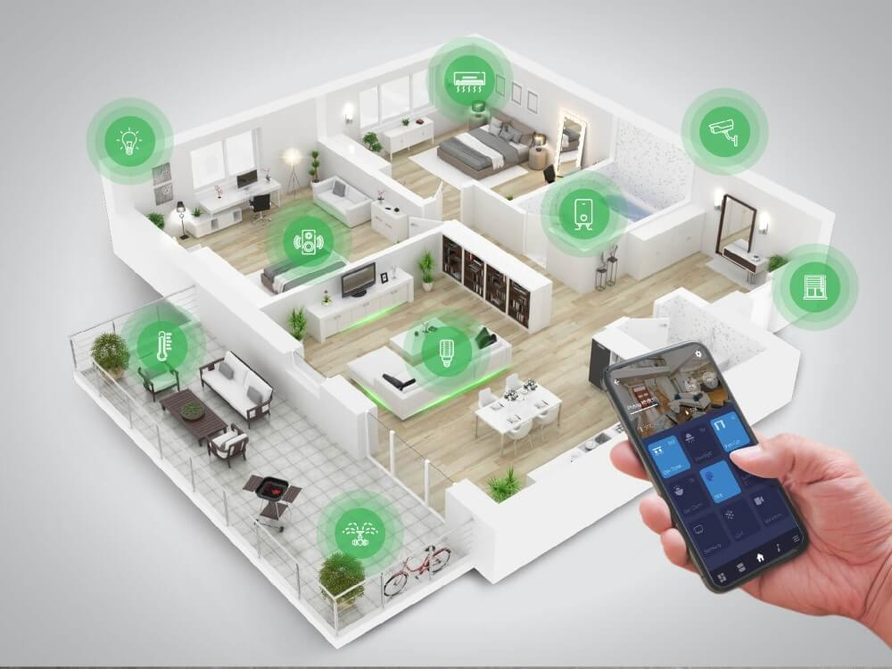
Trong nhà thông minh, đồ dùng trong nhà từ phòng ngủ, phòng khách đều gắn các bộ điều khiển điện tử có thể kết nối với Internet và điện thoại di động, cho phép chủ nhân điều khiển vật dụng từ xa hoặc lập trình cho thiết bị ở nhà hoạt động theo thời gian, theo nhiệt độ… Các thiết bị này có thể tự đưa ra cách xử lý tình huống được lập trình trước hoặc là được điều khiển và giám sát từ xa.

Hình 1.1. Ảnh ngôi nhà thông minh.

Những xu hướng phát triển phát triển của nhà thông minh ở Việt Nam
Vài năm trở lại đây, khi thế giới đang dần tiến vào kỷ nguyên Internet of Things (IoTs), kết nối mọi vật qua Internet, nhà thông minh trở thành một xu hướng công nghệ tất yếu là tiêu chuẩn của nhà ở hiện đại. Việt Nam cũng không nằm ngoài xu hướng này. Nhà thông minh Việt Nam là một khái niệm không còn xa lạ với nhiều người. Không những thế, thị trường nhà thông minh Việt Nam phát triển mạnh chủ yếu tại những thành phố lớn như Hải Phòng, Hà Nội, Đà Nẵng, thành phố Hồ Chí Minh. Bởi tại những thành phố lớn, việc tiếp cận các khái niệm và công nghệ mới dễ dàng hơn. [1]
- Xu hướng nhà thông minh trên thế giới:
Đối với các công ty lớn về công nghệ thì cuộc cách mạng công nghệ 4.0 và công nghệ IoT được xem là cơ hội tỉ đô trên thị trường đầy tiềm năng này. Theo một thống kê của công ty nghiên cứu thị trường Statista thì vào năm 2020 giá trị thị trường của Smarthome - nhà thông minh dự báo đạt tới 43 tỉ USD. Con số này tăng gấp 3 lần so với năm 2014. Xu hướng nhà thông minh được dự báo như một trong những công dụng công nghệ một cách toàn diện nhất vào cuộc sống, là cả một căn nhà chứ không chỉ là một thiết bị thông minh.
- Xu hướng nhà thông minh tại Việt Nam:
Với những tiềm năng phát triển đó, có nhiều nhà phát triển và xâm nhập thì trường nhà thông minh Việt Nam như Lumi, Bkav... hay tới các nhà đầu tư nước ngoài khác. Tuy chỉ mới phát triển từ 3-5 năm nay, nhưng nhiều đơn vị trong nước đã nắm được thị phần phân phối nhà thông minh tại Việt Nam khá lớn như Lumi, Bkav. Các doanh nghiệp ở Việt Nam phần lớn cung cấp các giải pháp nhà thông minh thiên về giải pháp an ninh, an toàn điều khiển thiết bị thường qua smartphone, điều khiển qua loa thông minh.

Một số hãng sản xuất sản phẩm nhà thông minh hiện nay.
Tại Việt Nam hiện nay, nhu cầu lắp đặt nhà thông minh chưa nhiều vì đây là một lĩnh vực còn khá mới. Nhà thông minh được lắp đặt chủ yếu tại các tòa nhà mới xây, khu chung cư cao cấp, và một số ít biệt thự, khách sạn sang trọng.
Hiện tại, thị trường nhà thông mình ở Việt Nam chia thành 2 phân khúc là trung cấp và cao cấp. Với phân khúc cao cấp khách hàng phải bỏ từ vài trăm triệu tới vài tỉ đồng cho trọn bộ giải pháp nhà thông trình. Các đơn vị thực hiện thường là đối tác ủy quyền của những ông lớn về công nghệ trên thế giới như Mỹ, Pháp, Đức….
Còn đối với nhà thông minh Việt Nam, khách hàng chỉ mất chi phí từ 30-50 triệu là có thể hoàn thiện một căn hộ chung cư thông minh. Và với chi phí từ 70-100 triệu đồng cho một căn biệt thự đầy đủ giải pháp. Không những thế, việc thi công khi mất từ 2-3 ngày mà không đập phá hay phải đi dây lại hệ thống điện.
Một số tập đoàn sản xuất nhà thông minh nổi tiếng
- Tập đoàn Scheneide - Pháp
Scheneider là một tập đoàn lớn trên thế giới cung cấp thiết bị điện. Ngày 18/04/2017 tập đoàn Scheneider đã khánh thành nhà máy chuyên sản xuất thiết bị điện cho giải pháp nhà thông minh tại khu công nghệ cao Sài Gòn, Quận 9, thành phố Hồ Chí Minh. Có thể xem đây là một trong những nhà máy có quy mô lớn nhất của tập đoàn Scheneider trong chuỗi cung ứng toàn cầu gồm hơn 200 trung tâm sản xuất. Các thiết bị điện thông minh của Schencider đều có những ưu điểm vượt trội về chất lượng cũng như độ bền của sản phẩm. Tuy nhiên mẫu mã thiết kế của sản phẩm chưa thật sự sắc xảo tinh tế so với giá thành mà khách hàng phải bỏ ra.
- Nhà thông minh Smart 4G - Mỹ
Samart 4G tập đoàn chuyên về tư vấn và cung cấp thiết bị nhà thông minh, được thành lập từ năm 1986 có trụ sở chính tại Mỹ. Giải pháp nhà thông trình của Smart 4G cũng tương tự như các hãng nhà thông minh hiện nay chưa có gì nổi trội và khác biệt lớn. Thiết kế thiết bị điện thông minh của hãng được đánh giá là chưa được đẹp thiết kế của sản phẩm vẫn còn một phần nào đó hơi thô chưa được sang trọng. Giá thành sản phẩm khá cao so với mức thu nhập của người Việt Nam.
- Công ty nhà thông minh TIS Smarthome - Mỹ
TIS SMART HOME là thương hiệu đến từ Mỹ với kinh nghiệm hơn 15 năm trong lĩnh vực nhà tự động (home automation) và nhà thông minh (smart home). Văn phòng và nhà máy của TIS được đặt tại Texas. Sau đó, nhằm muốn giảm chi phí sản xuất thiết bị nên TIS đã dời xưởng sản xuất về Hong Kong - Trung Quốc, điều này giúp thiết bị thông minh của TIS có giá thành khá tốt so với các hãng khác. Về thiết kế sản phẩm của TIS, thiết kế mặt kính hiện đại và sang trọng. Sản phẩm đạt chất lượng tiêu chuẩn châu Âu. Công ty đã có những dự án công trình lớn như Vinhome Tân Cảng, khu căn hộ cao cấp Horizon, khu dân cư Fezzila, biệt thự biển, bãi giữ xe quy mô lớn ở các trung tâm thương mại. Hiện nay, TIS cũng đang đẩy mạnh vào phần khác các hộ gia đình trung lưu muốn sở hữu nhà thông minh.
Tổng quan về nhà thông minh là một ứng dụng rất được quan tâm hiện hay dựa trên nền tảng IoT. Qua đó, có thể thấy rằng việc thiết kế hệ thống nhà thông minh mặc dù cùng dựa trên nền tảng là IoT nhưng có thể có nhiều cách tiếp cận khác nhau tùy theo mục đích.

Khái quát về công nghệ IoT sử dụng trong nhà thông minh hiện nay

Khái niệm về IoT
Mạng lưới vạn vật kết nối Internet hoặc là mạng lưới thiết bị kết nối Internet viết tắt là IoT là một kịch bản của thế giới, khi mà mỗi đồ vật, con người được cung cấp một định danh riêng của mình, và tất cả có khả năng truyền tải, trao đổi thông tin, dữ liệu qua mạng duy nhất mà không cần sự tương tác trực tiếp giữa người với người, hay người với máy tính. IoT đã phát triển từ sự hội tụ của công nghệ không dây, công nghệ vi điện tử và internet. Nó đơn giản là một tập hợp các thiết bị có khả năng kết nối lại với nhau, với internet và với thế giới bên ngoài để thực hiện một công việc nào đó.
Hiểu một cách đơn giản IoT là tất cả thiết bị kết nối với nhau. Việc kết nối có thể thực hiện qua wifi, kết nối băng rộng (3G, 4G, 5G), Bluetooth, ZiggBee, hồng ngoại, cảm biến,… các thiết bị có thể là điện thoại thông minh, máy tính bảng, điều hoà, bóng đèn, máy giặt và nhiều thiết bị khác. Cisco nhà cung cấp giải pháp thiết bị hàng đầu hiện nay dự báo: đến 2020, sẽ có khoảng 50 tỷ đồ vật kết nối internet, thậm chí con số này còn gia tăng nhiều hơn nữa. IoT sẽ là mạng lưới khổng lồ kết nối tất cả mọi thứ bao gồm cả con người và sẽ tồn tại các mối quan hệ giữa người và người, người và thiết bị, thiết bị và thiết bị.

Cơ sở kỹ thuật của IoT
Điểm quan trọng của IoT đó là các đối tượng phải có thể được nhận biết và định dạng (identifiable). Nếu mọi thứ được “đánh dấu” để phân biệt bản thân đối tượng đó với những thứ xung quanh thì chúng ta có thể hoàn toàn quản lý được nó thông qua máy tính. Việc đánh dấu (tagging) có thể được thực hiện thông qua nhiều công nghệ, chẳng hạn như RFID, NFC, mã vạch, mã QR, watermark kỹ thuật số. Việc kết nối thì có thể thực hiện qua wifi, mạng 4g 5g, ZigBee, hồng ngoại… [2]
Ngoài những kỹ thuật nói trên, nếu nhìn từ thế giới web, chúng ta có thể sử dụng các địa chỉ độc nhất để xác định từng vật, chẳng hạn như địa chỉ IP. Mỗi thiết bị sẽ có một IP riêng biệt không nhầm lẫn. Sự xuất hiện của IPv6 với không gian địa chỉ cực kỳ rộng lớn sẽ giúp mọi thứ có thể dể dàng kết nối vào Internet cũng như kết nối với nhau.

Xu hướng phát triển của thế giới hiện nay
Mặc dù đã có từ lâu nhưng kỷ nguyên Internet of Things chỉ thực sự được chú ý và bùng nổ trong những năm gần đây, sau sự phát triển của smartphone, tablet và những kết nối không đây... Và ngay sau khi nhận được sự chú ý của cộng đồng IoT đã cho thấy tiềm năng của mình với những số liệu đáng kinh ngạc.
Là một trong những phát kiến quan trọng và quyền lực nhất của loài người", Cisco IHSG, nhà cung cấp giải pháp và thiết bị trong hàng đầu hiện nay. Đầu năm 2020, sẽ có khoảng 50 tỷ đồ vật kết nối vào Internet, bao gồm hàng tỷ thiết bị di động, tivi, máy giặt… Để thấy được sự phát triển của lĩnh vực này, họ cũng đưa ra số liệu vào năm 1984, khi mà Cisco mới thành lập mới chỉ có khoảng 1.000 thiết bị được kết nối mạng toàn cầu, đến năm 2010, con số này đã lên mức 10 tỷ.
Intel, đơn vị mới tham gia vào thị trường sản xuất chip cho các thiết bị thông minh phục vụ IoT cũng đã thu về hơn 2 tỷ USD trong năm 2014 từ lĩnh vực này; tăng trưởng 19% so với năm 2013. Những con số khẳng định loT là xu hướng của tương lai Internet of Things, đến năm 2020 dự kiến sẽ đạt đến 4 tỷ người kết nối với nhau, 4 ngàn tỷ USD doanh thu, hơn 25 triệu ứng dụng, hơn 25 tỷ hệ thống nhúng thông minh và 50 ngàn tỷ Gigabytes dữ liệu.
Tác động của kít rất đa dạng trên các lĩnh vực; quản lý hạ tầng, y tế, xây dựng, tự động hóa và giao thông.
Cụ thể với lĩnh vực sản xuất - chế tạo, hiện theo thống kê của PwC, đã có 35% nhà sản xuất sử dụng, 10% dự kiến về sử dụng và 8% có kế hoạch sử dụng các thiết bị thông minh này trong 3 năm tới.
Trong lĩnh vực dầu khí, khai thác mơ, dự kiến sẽ có 5,4 triệu thiết bị kết được. triển khai tại các cơ sở khai thác tới năm 2020. Chủ yếu sẽ là các bộ cảm biến kết nối Internet giúp cung cấp thông tin về môi trường. Đôi khi là một trong những ngành công nghiệp chủ chốt ứng dụng Iot trên diện rộng tới năm 2020. Trong khi đó, xe hơi kết nối đang là xu hướng nổi bật của thiết bị IoT hiện nay. Dự tính tới năm 2020, sẽ có hơn 220 triệu xe kết nối lưu thông trên đường.
Về bảo hiểm, 74% lãnh đạo trong nghành bảo hiểm tin rằng IoT sẽ thay đổi cơ bản chính sách bảo hiểm trong 5 năm tới, 74% có kế hoạch đầu tư phát triển và thực hiện các chiến lược về IoT – theo một nghiên cứu của SMA Research.
Còn với quốc phòng, chi tiêu cho các thiết bị bay không người lái dự kiến sẽ đạt 8,7 tỉ USD vào năm 2020. Ngoài ra, theo dự báo của Frost & Sullivan, sẽ có khoảng 126.000 robot quân sự sẽ được triển khai vào năm 2020.
Lĩnh vực nông nghiệp cũng không nằm ngoài vòng xoáy IoT. Dự kiến sẽ có 75 triệu thiết bị loT được triển khai trong lĩnh vực này vào năm 2020, với tỉ lệ tăng hàng năm đạt 20%. Chủ yếu đó sẽ là những bộ cảm biến đặt trong lòng đất để theo dõi nồng độ axit, nhiệt độ và các thông số giúp canh tác vụ mùa hiệu quả hơn.
Vì thế, Internet of Things đang là chìa khóa của thành công trong tương lai. Bên cạnh đó, công nghệ không dây đáp ứng tiêu chuẩn đang giúp giảm giá thành các mặt hàng thiết bị kết nối không dây, và những giao thức Internet mới đã giúp hiện thực hóa việc kết nối hàng tỷ thiết bị vào mạng lưới Internet. [2]
Hiện trên thị trường đang có ngày càng nhiều thiết bị di động giá rẻ, sự cải thiện về điều kiện kinh tế của nhóm khách hàng Châu Á đã dẫn đến sự gia tăng theo cấp số nhân về sử dụng thiết bị di dộng ở khu vực này.

Ứng dụng của IoT
IoT có rất nhiều ứng dụng trong nhiều lĩnh vực khác nhau như tự động hóa ngôi nhà, mua sắm thông minh, quản lí các thiết bị cá nhân, đồng hồ thông minh, phản hồi trong các tình huống khẩn cấp, quản lí môi trường. Hiện nay nhiều hãng, công ty, tổ chức trên thế giới đang nghiên cứu các nền tảng giúp xây dựng nhanh ứng dụng dành cho IoT. Đại học British Columbia ở Canada hiện đang tập trung vào một bộ toolkit cho phép phát triển phần mềm IoT chỉ bằng các công nghệ/tiêu chuẩn Web cũng như giao thức phổ biến. Công ty như ioBridge thì cung cấp giải pháp kết nối và điều khiển hầu như bất kì thiết bị nào có khả năng kết nối Internet, kể cả đèn bàn, quạt máy…[3]

Thách thức trong việc nghiên cứu về triển khai IoT
IoT vẫn còn một số trở ngại như chưa có một ngôn ngữ chung. Ở mức cơ bản nhất, Internet là một mạng dùng để nối thiết bị này với thiết bị khác. Nếu chỉ riêng có kết nối không thôi thì không có gì đảm bảo rằng các thiết bị biết cách nói chuyện với nhau. Để các thiết bị có thể giao tiếp với nhau, chúng sẽ cần một hoặc nhiều giao thức (protocols), có thể xem là một thứ ngôn ngữ chuyên biệt để giải quyết một tác vụ nào đó. Chắc chắn bạn đã ít nhiều sử dụng một trong những giao thức phổ biến nhất thế giới, đó là HyperText Transfer Protocol (HTTP) để tải web. Ngoài ra chúng ta còn có SMTP, POP, IMAP dành cho email, FTP dùng để trao đổi file… Những giao thức như thế này hoạt động ổn bởi các máy chủ web, mail và FTP thường không phải nói với nhau nhiều, khi cần, một phần mềm phiên dịch đơn giản sẽ đứng ra làm trung gian để hai bên hiểu nhau. Còn với các thiết bị IoT, chúng phải đảm đương rất nhiều thứ, phải nói chuyện với nhiều loại máy móc thiết bị khác nhau. Đáng tiếc rằng hiện người ta chưa có nhiều sự đồng thuận về các giao thức để IoT trao đổi dữ liệu. [3]

Các giải pháp yêu cầu được đặt ra.

Các trường hợp cần điều khiển trong ngôi nhà.
- Giải pháp chiếu sáng thông minh.
- Giải pháp điều khiển rèm tự động.
- Giải pháp điều khiển cửa cuốn, cổng tự động.
- Giải pháp điều khiển tivi, điều hoà.
- Giải pháp bơm tưới tự động.

Các phương pháp điều khiển cho ngôi nhà thông minh.
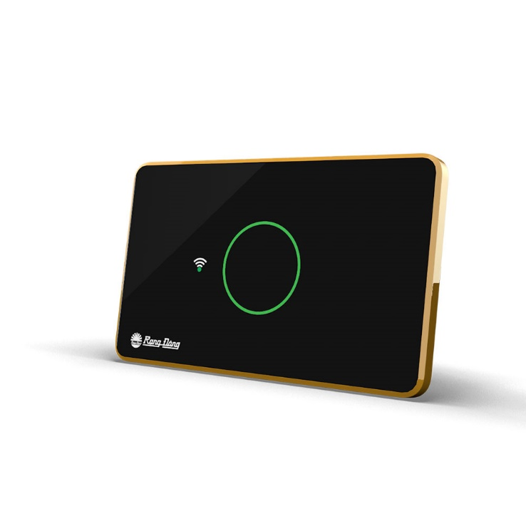
- Điều khiển bằng công tắc thông minh

Hình 1.2. Công tắc điện thông minh.
Phần lớn các gia đình đã quen với việc sử dụng công tắc nút bấm thông thường. Với công tắc thông minh, chỉ với 1 nút chạm, bạn đã có thể điều khiển hệ thống điện trong nhà. Với công tắc thông minh, bạn có thể lựa chọn sử dụng loại 1,2,3,4 nút phù hợp với từng khu vực. Ngoài điều khiển đơn lẻ từng đèn, bạn cũng có thể liên kết điều khiển các nhóm đèn cụ thể. Ví dụ với nút bấm thứ nhất điều khiển toàn bộ đèn hành lang, nút bấm thứ hai điều khiển đèn Downlight ở phòng khách… Bên cạnh điều khiển đèn, cũng có công tắc điều khiển rèm, bình nóng lạnh… Sử dụng công tắc thông minh, ngoài việc trực tiếp tắt/bật nút công tắc, bạn có thể dễ dàng kết nối điều khiển từ xa qua smartphone, máy tính bảng ở bất cứ đâu, bất cứ lúc nào bạn muốn. [3]
Thiết kế nhỏ gọn, hiện đại với mặt kính cường lực chống xước, chống vân tay, dễ lắp đặt, hơn thế nữa công tắc smarthome an toàn có hộp kín bảo vệ công tắc khỏi độ ẩm nên sẽ giúp nâng tầm căn nhà của bạn đồng thời không còn nỗi lo điện giật hay rò rỉ điện ở công tắc.

- Điều khiển bằng remote cầm tay

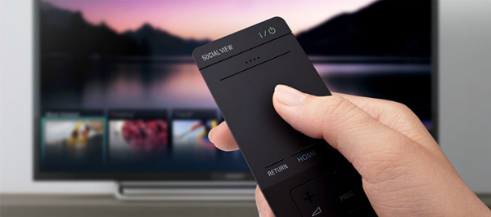
Hình 1.3. Remote.
Đây cũng là lựa chọn tuyệt vời cho những người không quá quen với việc sử dụng đồ công nghệ hay màn hình cảm ứng. Một điều khiển cầm tay tích hợp các nút bấm giúp bạn kích hoạt các thiết bị điện trong nhà một cách dễ dàng. Remote cầm tay dễ dàng sử dụng với trẻ em, người lớn tuổi và khách đến chơi nhà. Ngoài ra, bạn có thể đặt sản phẩm tại bất kỳ vị trí nào như đầu giường, bàn làm việc, bàn tiếp khách,... và điều khiển đèn, nhóm đèn chỉ với 1 nút nhấn, không phụ thuộc vào Internet. Remote cầm tay cũng có thể thiết lập tới 99 kịch bản chiếu sáng khác nhau phù hợp theo từng hoạt cảnh/nhu cầu của bạn (như kịch bản ăn tối, xem phim, đi ngủ, đón khách,...)

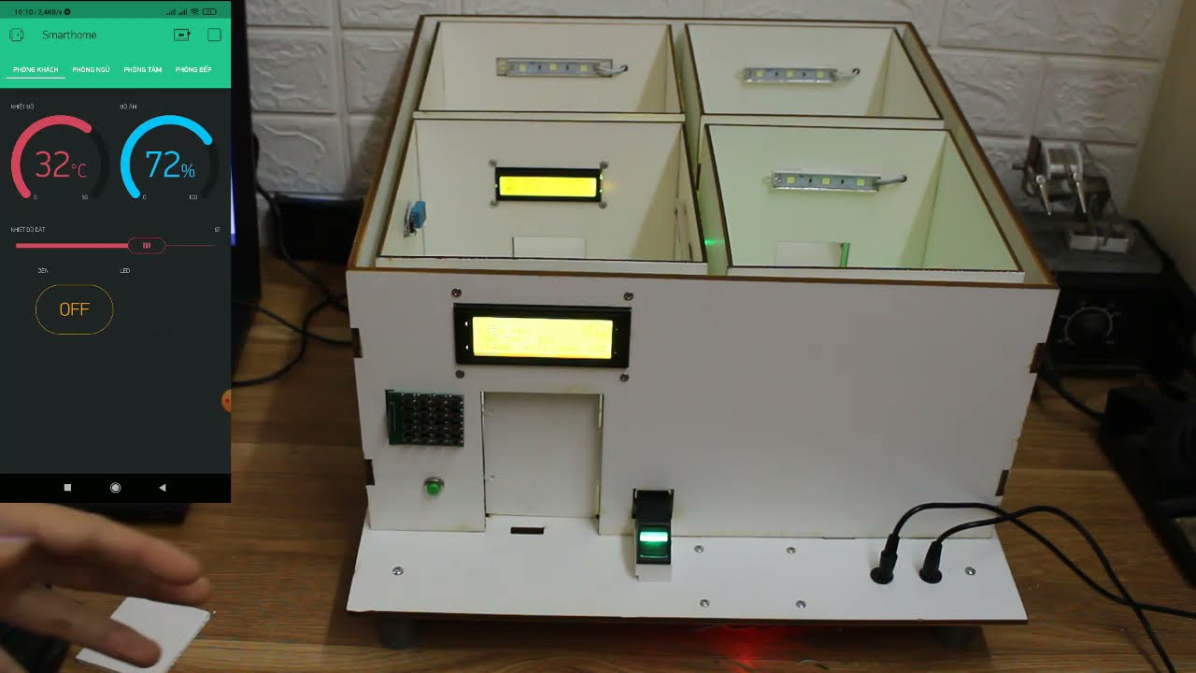
Đề xuất mô hình mô hình điều khiển nhà thông minh bằng smartphone

Hình 1.4. Mô hình điều khiển nhà thông minh bằng smartphone.
Điều khiển bằng thiết bị di động qua app quản lý là phương thức điều khiển linh hoạt và phổ biến nhất hiện nay với các thiết bị smarthome wifi. Với hệ thống đèn thông minh, chúng ta chỉ cần tải app Blynk V2.0 có thể điều khiển ở bất cứ nơi đâu, bất cứ khi nào bạn muốn, chỉ cần thiết bị di động của bạn có kết nối Internet.
Ngoài việc tắt/bật các thiết bị điện, thì bạn có thể nâng cấp trải nghiệm của mình với các chức năng: điều chỉnh cường độ ánh sáng, màu sắc ánh sáng, thay đổi kịch bản chiếu sáng, thêm bớt các thiết bị… Mọi tiện ích đều có thể sử dụng nhanh chóng, dễ dàng thông qua vào thao tác đơn giản. Giao diện cũng vô cùng thân thiện với người dùng.
Với nhiều phương thức điều khiển nhà thông minh như trên, tin rằng mọi thế hệ trong gia đình của bạn đều có thể dễ dàng sử dụng smarthome nhanh chóng tiện lợi.

Lý do chọn đề tài
Ngày nay, xã hội càng hiện đại, khoa học kỹ thuật càng phát triển thì cuộc sống của con người càng có nhu cầu sử dụng đầy đủ các thiết bị thông minh để phục vụ cho sinh hoạt và công việc của mình. Một thực tế rất gần với con người là trong chính căn nhà của mình, mong muốn được dùng công nghệ tự động hóa càng được rộng rãi, tất cả đồ dùng trong nhà từ phòng ngủ, phòng khách đến toilet đều gần các bộ điều khiển điện tử có thể kết nối với Internet và điện thoại di động, cho phép chủ nhân điều khiển vật dụng từ xa hoặc lập trình cho thiết bị và nhà hoạt động theo lịch thời gian đúng mong muốn
Nhu cầu về kiểm soát hệ thống thiết bị điện và điều khiển thiết bị thông minh ngày càng phổ biến như kiểm tra trạng thái của đèn, quạt, máy lạnh, các thiết bị khác, có thể mở hay tắt và các thiết bị điện trong nhà từ xa bằng thiết bị điện thoại di động, thiết bị máy tính thông qua mạng internet.
Hiện nay với nền khoa học phát triển với các trợ lý do thông minh hỗ trợ AI như: Google Assistant (Google), Alexa (Amazon), Siri (Apple), Cortana (Microsoft),… các thiết bị trong ngôi nhà thông minh ngoài được điều khiển qua các app trên điện thoại, còn được điều khiển qua trợ lý họ cũng dần được phát triển. Vì vậy, em đã tìm hiểu, nghiên cứu, chọn đề tài: “Thiết kế hệ thống điều khiển sử dụng mạng ZigBee kết hợp nền tảng Blynk V2.0 cho ngôi nhà thông minh" để làm đồ án tốt nghiệp của mình.

CƠ SỞ LÝ THUYẾT

Tổng quan về sử dụng mạng ZigBee

Khái niệm về mạng ZigBee
Zigbee là tiêu chuẩn khu vực mạng lưới cá nhân 802.15.4 của IEEE (Institute of Electrical and Electronics Engineers), đã tồn tại hơn một thập kỷ. Nó được xem là một giải pháp thay thế cho Wi-Fi và Bluetooth của một số ứng dụng bao gồm các thiết bị sử dụng năng lượng thấp mà không cần nhiều băng thông như các hệ thống cảm biến trong nhà thông minh.
- Ví dụ, chúng ta có bóng đèn và công tắc đèn được hỗ trợ Zigbee. Bạn muốn công tắc có thể điều khiển được bóng đèn, thì hãy sử dụng mạng lưới kết nối Zigbee dù cả hai thiết bị này thuộc nhà sản xuất khác nhau. Chỉ cần đảm bảo chúng có thể hiểu được cùng một ngôn ngữ chung để không có rào cản về mặt giao tiếp là được.
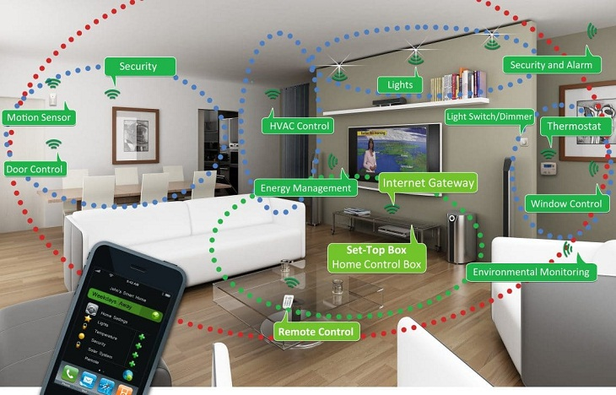
Zigbee không tập trung quá nhiều vào các điểm kết nối. Chẳng hạn như gửi dữ liệu qua cổng Bluetooth giữa một thiết bị có công suất cao đến một thiết bị có công suất cao khác trong một phạm vi ngắn, thì mạng lưới Zigbee vẫn hoạt động tuyệt vời. [10]

Hình 2.1. Kết nối mạng ZigBee.
Trên thực tế, khi sử dụng nhiều thiết bị có hỗ trợ Zigbee trong hệ thống nhà thông minh, vẫn diễn ra sự cố về trường hợp thiết bị không thể kết nối, do có quá nhiều thiết bị khác muốn kết nối với bộ điều khiển trung tâm. Đó là lí do vì sao bạn cần sử dụng các thiết bị có giao thức kết nối không dây để không làm cho hệ thống trở nên bị rối, cồng kềnh.

Thành phần trong mạng ZigBee
Trong các mạng Zigbee cơ bản sẽ có 3 loại thiết bị là
- Zigbee Coordinator (ZC): Đây được gọi là thiết bị gốc có nhiệm vụ quyết định kết cấu mạng, quy đinh cách đánh địa chỉ và lưu trữ bảng địa chỉ. Mỗi mạng chỉ có duy nhất một ZC và nó cũng là thiết bị duy nhất “nói chuyện” được với các mạng khác.
- Zigbee Router (ZR): Thiết bị này sẽ có nhiệm vụ định tuyến trung gian trong việc truyền dữ liệu, nó sẽ tự phát hiện và lập bản đồ các nút xung quanh cũng như là theo dõi và điều khiển các nút hoạt động bình thường.
- Zigbee End Device (ZED): Gọi là thiết bị điểm cuối và nó sẽ giao tiếp với ZC và ZR ở gần nó nhất. Chúng có nhiệm vụ đọc thông tin từ các thành phần vật lý, chúng thường ở trạng thái nghỉ và chỉ làm việc khi cần chuyển hoặc nhận thông điệp nào đó.
Quá trình thiết lập trong một mạng Zigbee như sau:
- Quét mạng (Network Scan): Các thiết bị trong mạng sẽ quét các kênh tín hiệu, ví dụ nếu dùng dải tần 2,4GHz thì sẽ có 16 kênh để quét, sau đó thiết bị sẽ chọn kênh phù hợp nhất để giao tiếp trong mạng. Ta gọi đó là sự chiếm chỗ: ocupacy.
- Thiết lập/Gia nhập mạng: Thiết bị có thể tạo ra một mạng trên một kênh hoặc gia nhập vào một mạng đã tồn tại sẵn.
- Phát hiện thiết bị: Thiết bị sẽ yêu cầu mạng phát hiện ra địa chỉ của mình trên các kênh được kích hoạt.
- Phát hiện dịch vụ: Thiết bị quét các dịch vụ được hỗ trợ trên thiết bị trong phạm vi mạng.
- Liên kết: Thiết bị giao tiếp với nhau thông qua các lệnh và các tin nhắn điều khiển.

Khả năng kết nối mạng ZigBee
Khả năng hỗ trợ kết nối mạng của Zigbee có thể làm tăng phạm vi truyền dữ liệu và mang lại sự ổn định cao hơn, ngay cả khi có một điểm phát sóng không hoạt động. [10]
Khi sử dụng Zigbee, bạn sẽ có một nút điều phối chính để điều khiển các nút được kết nối khác như thiết bị Amazon Echo Plus. Nếu một nút không hoạt động (vì một số lý do nào đó) và không thể kết nối với nút thứ hai trên mạng lưới, thì lúc này nút điều phối chính sẽ tự động kết nối với nút thứ hai cũng như các nút khác trong phạm vi.
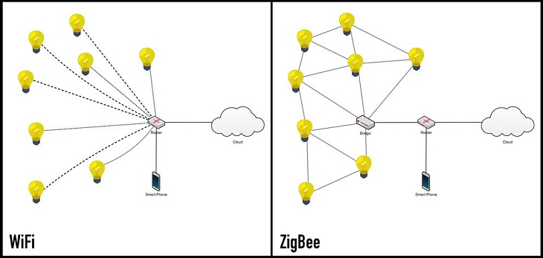

Hình 2.2 Mô hình mạng ZigBee.

Tầm quan trọng của mạng ZigBee
Zigbee hỗ trợ kết nối mạng lưới, nên mọi tháo tác của bạn khi tương tác với các thiết bị sẽ được ổn định hơn, ngay cả khi có một trong những nút phát tín hiệu bị lỗi.
Có thể đánh giá Zigbee có vai trò trong việc kết nối mạng lưới vì:
- Bảo mật
  - Mạng lưới Zigbee được bảo mật bằng các khóa đối xứng 128 bit. Đây là mã hóa đạt tiêu chuẩn thường được sử dụng trong các hoạt động trực tuyến của ngân hàng. Không những thế, mã hóa này cũng phổ biến trong các cơ quan chính phủ.
  - Do đó, Zigbee càng làm tăng khả năng bảo mật khi được ứng dụng trong hệ thống nhà thông minh của bạn.

Hình 2.3. Bảo mật.
- Cấu hình mạng
- Mỗi điểm nút của Zigbee cho phép bước nhảy không giới hạn giữa các thiết bị để truyền đạt dữ liệu với nhau. Mỗi điểm nút có vai trò như bộ lặp truyền tải tín hiệu độc lập để tự kết nối với nhau mà không cần phải liên tục kết nối về với bộ điều khiển trung tâm.
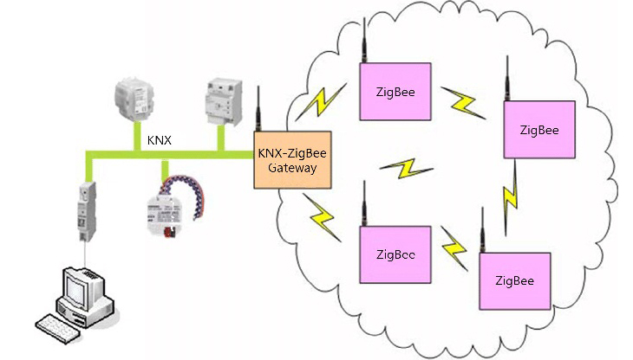
- Ngoài ra, Zigbee sở hữu 65.000 điểm nút, khiến nó trở thành mạng lưới lớn để kết nối các thiết bị thông minh khác, và hoạt động xuyên suốt trong quá trình vận hành.

Hình 2.4. Cấu hình mạng.
- Sử dụng năng lượng hiệu quả
- Sử dụng kết nối nhiều thiết bị trong ngôi nhà, khiến bạn e ngại về vấn đề điện năng tiêu thụ. Zigbee sẽ giúp bạn sử dụng nguồn điện hiệu quả khi kết nối giữa các thiết bị, nghĩa là nó sẽ giúp bạn kiểm soát toát mọi hoạt động của thiết bị, làm giảm điện năng tiêu thụ mỗi tháng.
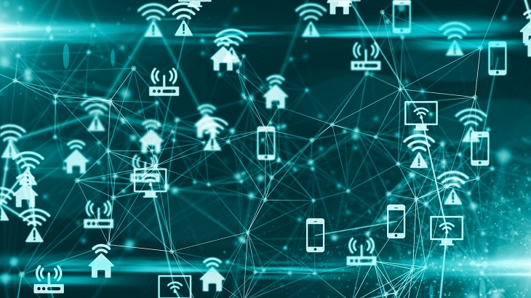
- Phạm vi tín hiệu

Hình 2.5. Phạm vi tín hiệu.
- Zigbee hoạt động hiệu quả trong mạng lưới kết nối trong nhà, có thể không đẳng cấp như các mạng lưới khác nhưng cũng đủ để bạn trải nghiệm trong hệ thống ngôi nhà thông minh.
- Bất kỳ chướng ngại vật nào trong nhà cũng có thể cản trở tín hiệu Zigbee.
- Khả năng tương thích cao
- Ngày nay, các thiết bị thông minh có hỗ trợ Zigbee rất đa dạng, nên không khó để bạn có thể kết nối các thiết bị trong mạng lưới Zigbee.
- Độ tin cậy
- Zigbee sẽ ổn định đường truyền tốt giữa các thiết bị thông minh trong nhà. Vì thế, bạn có thể điều khiển hoạt động của thiết bị hiệu quả.
- Khả năng hỗ trợ
- Chuẩn mở với nhiều nhà cung cấp, hỗ trợ nhiều ứng dụng và ngày càng được cải tiến, phát triển rộng rãi
- Hiện nay trên thị trường đã xuất hiện rất nhiều thiết bị hỗ trợ giao thức ZigBee. Các thành phần cảm biến, cơ cấu chấp hành, PLC đều có phiên bản ZigBee tương đương với chúng. Bên cạnh đó, các hệ thống cũ đang hoạt động cũng có thể được trang bị truyền thông ZigBee bằng cách kết nối thêm các thành phần modeule ZigBee, modem cảm biến, cổng giao tiếp dữ liệu (gateway)… [10]

Các ứng dụng của mạng ZigBee
Nhà thông minh: Công nghệ ZigBee chứng tỏ là công nghệ đáng tin cậy nhất trong việc hiện thực hóa tự động hóa nhà (Smarthome). Các ứng dụng khác nhau như kiểm soát và giám sát mức tiêu thụ năng lượng, quản lý nước, kiểm soát ánh sáng, vv đã được thực hiện dễ dàng hơn thông qua tự động hóa bằng công nghệ ZigBee.
Tự động hóa: Các thiết bị RFID dựa trên ZigBee giúp cung cấp quản lý truy cập đáng tin cậy trong các ngành công nghiệp. Các ứng dụng khác trong các ngành công nghiệp bao gồm kiểm soát quá trình, quản lý năng lượng, theo dõi nhân sự, v.v.
Chăm sóc sức khỏe: Một ví dụ phổ biến của tự động hóa chăm sóc sức khỏe là theo dõi sức khỏe từ xa. Một người đeo thiết bị ZigBee với cảm biến đo thông số cơ thể thu thập thông tin sức khỏe. Thông tin này được truyền trên mạng ZigBee đến mạng Giao thức Internet (IP) và sau đó đến nhân viên chăm sóc sức khỏe (bác sĩ hoặc y tá), người sau đó sẽ kê đơn thuốc phù hợp dựa trên thông tin nhận được.
Quản lý, giám sát năng lượng: Các hoạt động của Zigbee trong lưới điện thông minh này bao gồm giám sát nhiệt độ từ xa , định vị lỗi, quản lý công suất phản kháng,…

Mạch thu phát RF ZigBee-CC2530

Khái niệm
Mạch thu phát RF Zigbee UART CC2530 V1 sử dụng IC CC2530 từ TI, mạch được lập trình sẵn firmware để có thể dễ dàng sử dụng như một module truyền nhận dữ liệu không dây chuẩn Zigbee với giao tiếp UART rất dễ kết nối với vi điều khiển hoặc máy tính (thông qua cáp chuyển USB-UART) với chỉ một vài bước config bằng nút nhấn.
Mạch thu phát RF Zigbee UART CC2530 V1 có khoảng cách truyền nhận xa, chuẩn truyền sóng Zigbee 2.4Ghz chuẩn công nghiệp rất ổn định và có khả năng cấu hình tạo thành mạng truyền nhận không dây với nhiều nút, điểm mạng khác khau qua giao thức Zigbee.
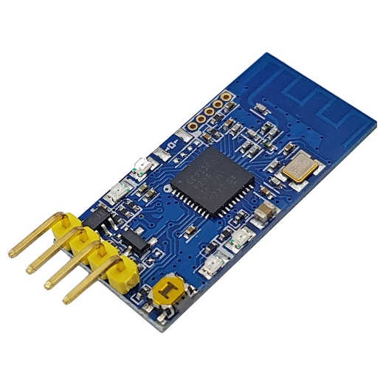

Hình 2.6. ZigBee-CC2530.

Thông số kỹ thuật
- Mạch thu phát RF Zigbee UART CC2530 V1.
- IC chính RF Zigbee SoC CC2530 từ TI.
- Điện áp sử dụng: 3 - 5.5VDC
- Dòng tiêu thụ: < 30mA
- Chuẩn truyền sóng Zigbee 2.4Ghz.
- Tốc độ truyền sóng tối đa 3300bps.
- Công suất truyền: 4.5dbm
- Khoảng cách truyền lý tưởng: 250m.
- Giao thức kết nối UART TTL (3.3VDC hoặc 5VDC), Baudrate tối đa 115200.
- Kích thước: 15.5x31.5mm.

Cách sử dụng
- Bước 1: Không cấp nguồn, nhấn giữ phím key, sau đó cấp nguồn, bốn led trên module sẽ chớp báo hiệu vào chế độ cấu hình, thả nút nhấn ra chúng ta sẽ vào chế độ cấu hình baudrate cho kết nối UART đầu tiên, nhấn phím key tuần tự để chọn baudrate phù hợp (nhìn vào trạng thái 4 led hiển thị) theo bảng sau:
2400
19200
57600
115200
38400
14400
4800
9600

Hình 2.7. Trạng thái hiển thị.
- Bước 2: Sau khi chọn Baurate phù hợp cho kết nối UART, nhấn tì phím key để lưu thiết đặt sẽ thấy 4 led cùng chớp báo hiệu chuyển qua chế độ cấu hình tiếp theo: kênh - Chanel, có 16 kênh có thể lựa chọn theo trạng thái 4 led hiển thị, lưu ý các module muốn truyền nhận được với nhau phải có cùng chanel (không nhất thiết phải cùng baudrate vì baudrate chỉ dùng để giao tiếp với Vi điều khiển).
- Bước 3: Sau khi chọn chanel, nhấn tì phím key để lưu sẽ thấy 4 led cùng chớp báo hiệu chuyển qua chế độ cấu hình tiếp theo: kiểu truyền nhận, có 2 kiểu truyền là Point to Point và Broadcast.
Point to Point: chỉ duy nhất 2 module kết nối với nhau trong 1 Chanel, cấu hình 1 Module là A, 1 Module là B trong 1 Chanel là đã có thể truyền nhận với nhau.
Boardcast: Nhiều Module kết nối với nhau trong 1 chanel, lưu ý tất cả các module cần được cấu hình là Broadcast và chung 1 chanel, khi 1 module truyền, tất cả các module còn lại sẽ nhận, chức năng của các module là tương đương.
Cấu hình Point to Point A
Cấu hình Point to Point B
Cấu hình Broadcast

Hình 2.8. Cấu hình hiển thị.
- Bước 4: Sau khi cấu hình kiểu truyền nhận, nhấn tì phím key lần cuối cùng sẽ thấy 4 Led cùng chớp báo hiệu hoàn thành cấu hình, tất cả các thông số được lưu và module bắt đầu hoạt động, lưu ý thiết đặt không đến được bước 4 sẽ không có hiệu lực, để thiết đặt lại các bạn quay lại bước 1.

RFID – RC522

Khái niệm
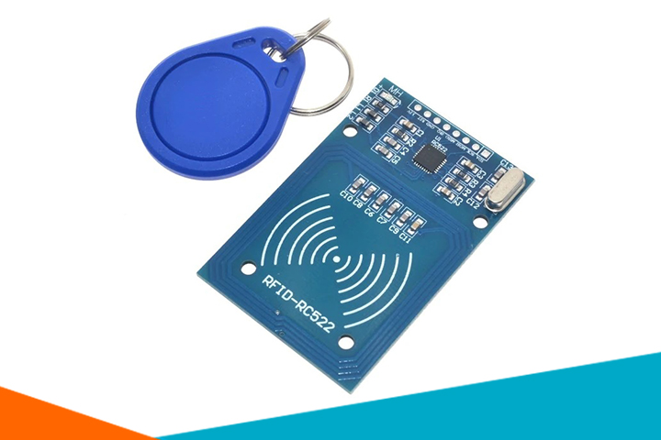
RFID là viết tắt của từ Radio Frequency Identification là công nghệ nhận dạng đối tượng bằng sóng vô tuyến. Khi đó cả hai thiết bị hoạt động thu phát sóng trong cùng

Hình 2.9. RFID-RC522.
tần số và tần số đó thường được sử dụng trong RFID là 125Khz hoặc 900Mhz. Một thiết bị RFID được cấu tạo bởi 2 thành phần chính là thiết bị đọc và thiết bị phát mã có gắn chip. Trong đó thiết bị đọc được gắn antenna thu phát sóng điện từ, còn thiết bị phát mã RFID được gắn với vật cần nhận dạng, mỗi thiết bị RFID có chứa một mã số nhất định sao cho không trùng lặp với nhau.

Nguyên lý hoạt động
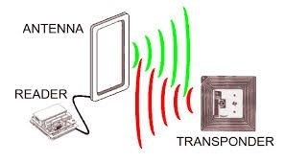
Thiết bị RFID reader phát ra sóng điện từ ở một tần số cụ thể nào đó và thiết bị phát mã RFID tag trong vùng hoạt động sẽ cảm nhận được sóng được điện từ này và thu nhận năng lượng từ đó phát lại cho thiết bị RFID biết mã số của mình. Ngay lúc đó RFID reader biết được tag nào đang hoạt động trong vùng sóng điện từ.

Hình 2.10. Nguyên lý hoạt động RFID.

Thông số kỹ thuật
- Nguồn: 3.3VDC, 13 – 26mA
- Dòng ở chế độ chờ: 10-13mA
- Dòng ở chế độ nghỉ: <80uA
- Tần số sóng mang: 13.56MHz
- Khoảng cách hoạt động: 0～60mm (mifare1 card)
- Giao tiếp: SPI
- Tốc độ truyền dữ liệu: tối đa 10Mbit/s
- Nhiệt độ hoạt động: -20 đến 80°C
- Tốc độ cao SPI: 10Mbit /
- Hỗ trợ: ISO / IEC 14443A /MIFAR
- Kích thước: 60mm×40mm

Ứng dụng
- Ứng dụng quản lý lưu thông hàng hóa
- Ứng dụng quản lý kho hàng
- Ứng dụng quản lý thu phí đường bộ tự động
- Ngoài ra còn các ứng dụng như: quản lý nhà máy, quản lý thư viện, quản lý chấm công, quản lý bãi giữ xe, quản lý nhà ăn, quản lý sinh viên, quản lý bệnh viện, khóa cửa

Tìm hiểu về ESP32

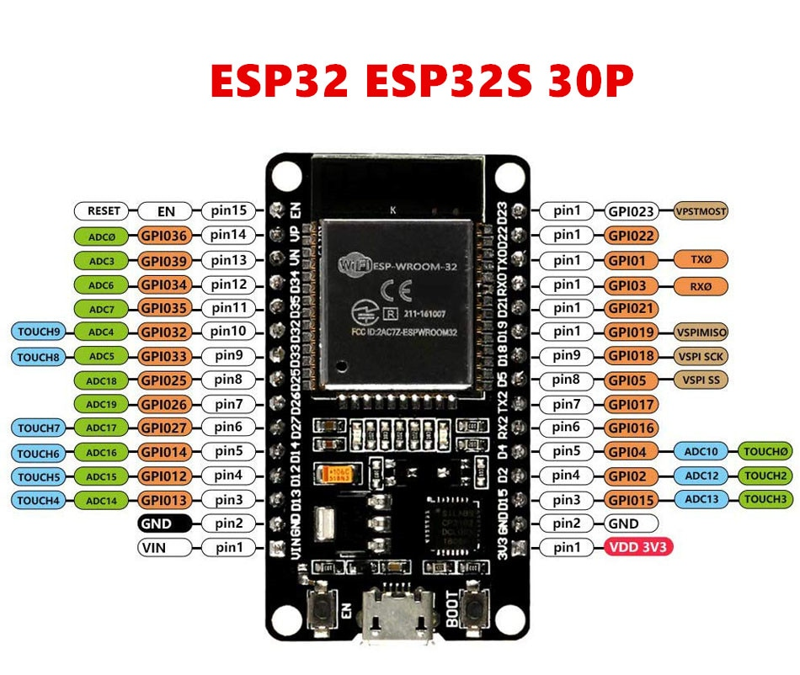
Khái niệm

Hình 2.11. Mạch thu phát ESP32.
ESP32 là một hệ thống vi điều khiển trên chip (SoC) giá rẻ của Espressif Systems, nhà phát triển của ESP8266 SoC. Nó là sự kế thừa của SoC ESP8266 và có cả hai biến thể lõi đơn và lõi kép của bộ vi xử lý 32-bit Xtensa LX6 của Tensilica với Wi-Fi và Bluetooth tích hợp.
Điểm tốt về ESP32, giống như ESP8266 là các thành phần RF tích hợp của nó như bộ khuếch đại công suất, bộ khuếch đại nhận tiếng ồn thấp, công tắc ăng-ten, bộ lọc và Balun RF. Điều này làm cho việc thiết kế phần cứng xung quanh ESP32 rất dễ dàng vì bạn cần rất ít thành phần bên ngoài.
Một điều quan trọng khác cần biết về ESP32 là nó được sản xuất bằng công nghệ 40 nm công suất cực thấp của TSMC. Vì vậy, việc thiết kế các ứng dụng hoạt động bằng pin như thiết bị đeo, thiết bị âm thanh, đồng hồ thông minh, ..., sử dụng ESP32 sẽ rất dễ dàng.

Thông số kỹ thuật
- Bộ vi xử lý LX6 32-bit lõi đơn hoặc lõi kép với xung nhịp lên đến 240 MHz.
- 520 KB SRAM, 448 KB ROM và 16 KB SRAM RTC.
- Hỗ trợ kết nối Wi-Fi 802.11 b / g / n với tốc độ lên đến 150 Mbps.
- Hỗ trợ cho cả thông số kỹ thuật Bluetooth v4.2 và BLE cổ điển.
- 34 GPIO có thể lập trình.
- 18 kênh SAR ADC 12 bit và 2 kênh DAC 8 bit
- Kết nối nối tiếp bao gồm 4 x SPI, 2 x I2C, 2 x I2S, 3 x UART.
- Ethernet MAC cho giao tiếp mạng LAN vật lý (yêu cầu PHY bên ngoài).
- 1 bộ điều khiển host cho SD / SDIO / MMC và 1 bộ điều khiển slave cho SDIO / SPI.
- Động cơ PWM và 16 kênh LED PWM.
- Khởi động an toàn và mã hóa Flash.
- Tăng tốc phần cứng mật mã cho AES, Hash (SHA-2), RSA, ECC và RNG.

Môi trường lập trình
Trên thế giới mọi người lập trình ESP32 thông qua 2 IDE đó là VS Code và Arduino IDE.
Với Arduino IDE thì quá là nổi tiếng rồi, thế nhưng có những điểm hạn chế như:
Không có khả năng tự hoàn thiện code, gợi ý.
Không thể xem được các thư viện include vào. Dẫn tới việc bạn không biết dùng thư viện đó như thế nào, và phải dùng 1 trình soạn thảo khác để mở ra.
Không thể tìm tới hàm gốc. Khi lập trình bạn quên mất việc truyền tham số nào vào thì với VS Code chỉ cần thao tác đơn giản là Ctr + Click, nó sẽ mở file chứa hàm gốc đó lên, thế nhưng Arduino thì không có điều này ảnh hưởng rất nhiều tới quá trình viết code.

Ứng dụng
Module được dùng nhiều trong các ứng dụng thu thập dữ liệu và điều khiển thiết bị qua WiFi, Bluetooth.
Sử dụng cho các ứng dụng tiết kiệm năng lượng, điều khiển mạng lưới cảm biến, mã hóa hoặc xử lí tiếng nói, xử lí Analog-Digital trong các ứng dụng phát nhạc, hoặc với các file MP3…
Module cũng có thể dùng cho các thiết bị điện tử đeo tay như đồng hồ thông minh…

Giới thiệu về Arduino

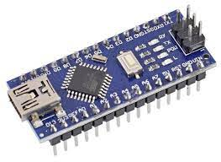
Khái niệm

Hình 2.12. Arduino Nano.
Arduino thật ra là một bo mạch vi xử lý được dùng để lập trình với các thiết bị phần cứng như cảm biến, động cơ, đèn hoặc các thiết bị khác. Đặc điểm nổi bật của Arduino là môi trường phát triển ứng dụng cực kỳ dễ sử dụng, với một ngôn ngữ lập trình có thể học một cách nhanh chóng ngay cả với người mới bắt đầu vào lập trình. Và điều làm nên hiện tượng Arduino chính là mức giá rất thấp và tính chất nguồn mở từ phần cứng tới phần mềm.
Arduino Nano là một bảng vi điều khiển thân thiện, nhỏ gọn, đầy đủ, được phát triển dựa trên dựa trên ATmega328P phát hành vào năm 2008 và khá thân thiện với breadboard. Arduino Nano cung cấp các kết nối và thông số kỹ thuật tương tự như bảng điện tử Arduino Uno nhưng với kích thước nhỏ gọn hơn rất nhiều.

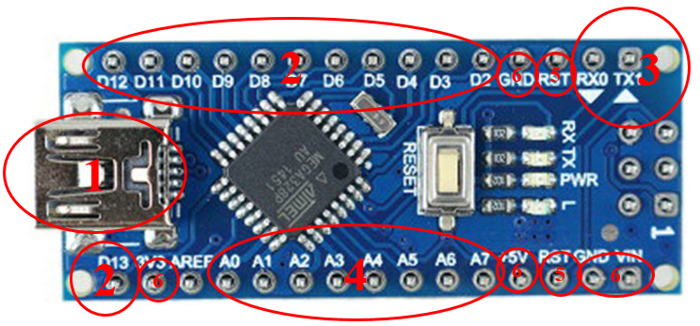
Sơ đồ chân của Arduino
7
hthghghghh
7

Hình 2.13. Sơ đồ chân Arduino Uno.
- Cổng USB (1).
Arduino sử dụng cáp USB để giao tiếp với máy tính. Thông qua cáp USB chúng ta có thể Upload chương trình cho Arduino hoạt động, ngoài ra USB còn là nguồn cho Arduino.
- Nguồn (6).
Ngoài sử dụng USB làm nguồn thì chúng ta có thể sử dụng nguồn ngoài thông qua jack cắm 2.1mm (cực dương ở giữa) hoặc có thể sử dụng 2 chân Vin và GND để cấp nguồn cho Arduino.
Bo mạch hoạt động với nguồn ngoài ở điện áp từ 5 – 20 volt. Chúng ta có thể cấp một áp lớn hơn tuy nhiên chân 5V sẽ có mực điện áp lớn hơn 5 volt. Nếu sử dụng nguồn lớn hơn 12 V thì sẽ có hiện tượng nóng và làm hỏng mạch. Khuyến cáo các bạn nên dùng nguồn ổn định là 5 đến dưới 12 volt.
Chân 5V và chân 3.3V (Output voltage): các chân này dùng để lấy nguồn ra từ nguồn mà chúng ta đã cung cấp cho Arduino. Lưu ý: không được cấp nguồn vào các chân này vì sẽ làm hỏng Arduino.
GND: chân mass.
- Chip Atmega328.
Chip Atmega328 Có 32K bộ nhớ flash trong đó 0.5k sử dụng cho bootloader. Ngoài ra còn có 2K SRAM, 1K EEPROM.
- Input và Output (2, 3 và 4).
Arduino Nano có 14 chân digital với chức năng input và output sử dụng các hàm pinMode (), digitalWrite () và digitalRead().
Cũng trên 14 chân digital này chúng ta còn một số chân chức năng đó là:
- Serial: chân D0 (Rx0), chân D1 (Tx1). Hai chân nhận RX và truyền TX- này được sử dụng cho giao tiếp dữ liệu nối tiếp TTL. Các chân RX và TX được kết nối với các chân tương ứng của chip Nối tiếp USB-to-TTL.
- Từ chân D2-D13 là các chân đầu vào hoặc đầu ra kỹ thuật số
- SPI: chân số D10-D13 là chân khi chúng ta không muốn dữ liệu được truyền không đồng bộ, thì có thể sử dụng các chân Giao diện Ngoại vi Nối tiếp này. Các chân này hỗ trợ giao tiếp đồng bộ với SCK làm đồng hồ đồng bộ hóa.
- PWM: D3, D5, D6, D9, D10 và D11 mỗi chân kỹ thuật số này cung cấp tín hiệu Điều chế độ rộng xung có độ phân giải 8 bit. Tín hiệu PWM có thể được tạo ra bằng cách sử dụng hàm analogWrite ().
- Ngắt ngoài: chân D2, D3 khi cần cung cấp ngắt bên ngoài cho bộ xử lý hoặc bộ điều khiển khác, chúng ta có thể sử dụng các chân này.Các chân này có thể được sử dụng để kích hoạt ngắt INT0 và INT1 tương ứng bằng cách sử dụng hàm đính kèm (). Các chân này có thể được sử dụng để kích hoạt ba loại ngắt như ngắt trên giá trị thấp, ngắt cạnh lên hoặc xuống và ngắt thay đổi giá trị.
- I2C: Arduino hỗ trợ giao tiếp theo chuẩn I2C. Các chân A4 (SDA) và A5 (SCL) cho phép chúng tao giao tiếp giữa Arduino với các linh kiện có chuẩn giao tiếp là I2C.
- Reset (5)
Dùng để reset Arduino.
- Chân AREF
Chân AREF- Analog Reference được sử dụng như một điện áp tham chiếu cho đầu vào tương tự để chuyển đổi ADC.
- ICSP (7)
ICSP là viết tắt của In Circuit Serial Programming , đại diện cho một trong những phương pháp có sẵn để lập trình bo mạch Arduino. Thông thường, chương trình bộ nạp khởi động Arduino được sử dụng để lập trình bo mạch Arduino, nhưng nếu bộ nạp khởi động bị thiếu hoặc bị hỏng, ICSP có thể được sử dụng thay thế. ICSP có thể được sử dụng để khôi phục bộ nạp khởi động bị thiếu hoặc bị hỏng. Mỗi chân ICSP thường được kết nối chéo với một chân Arduino khác có cùng tên hoặc chức năng. Ví dụ, MISO trên tiêu đề ICSP của Nano được kết nối với MISO / chân số 12 (Pin 15); MOSI trên tiêu đề ISCP được kết nối với MOSI chân số 11 (Chân 16); và kể từ đó trở đi. Lưu ý, các chân MISO, MOSI và SCK được kết hợp với nhau tạo nên phần lớn giao diện SPI.

Thông số kỹ thuật
- Thiết kế theo đúng chuẩn chân, kích thước của Arduino Nano chính hãng.
- IC chính: ATmega328P-AU.
- IC nạp và giao tiếp UART: CH340.
- Điện áp cấp: 5VDC cổng USB hoặc 6-9VDC chân Raw.
- Mức điện áp giao tiếp GPIO: TTL 5VDC.
- Dòng GPIO: 40mA.
- Số chân Digital: 14 chân, trong đó có 6 chân PWM.
- Số chân Analog: 8 chân (hơn Arduino Uno 2 chân).
- Flash Memory: 32KB (2KB Bootloader).
- SRAM: 2KB
- EEPROM: 1KB
- Clock Speed: 16Mhz.
- Tích hợp Led báo nguồn, led chân D13, LED RX, TX.
- Tích hợp IC chuyển điện áp 5V LM1117.
- Kích thước: 18.542 x 43.18mm

Ứng dụng của Arduino Nano
- Dự án cánh tay robot đơn giản sử dụng Arduino.
- Điều khiển cường độ ánh sáng đường phố tự động bằng Arduino.
- Bánh xe đo/Bánh xe khảo sát sử dụng Arduino Nano và Bộ mã hóa vòng quay.
- Chuột điều khiển bằng cử chỉ (Chuột không khí) sử dụng Arduino Nano & Gia tốc kế.
- Điều khiển tốc độ động cơ DC bằng Arduino & PWM.
- Điều khiển cổng đường sắt tự động bằng Arduino & cảm biến IR.
- Máy dò tốc độ ô tô sử dụng Arduino.
- Chỉ báo mức nước sử dụng Arduino & cảm biến siêu âm.
- Cách tạo thanh cuộn LED bằng Arduino Nano.
- Tự động hóa gia đình bằng điều khiển từ xa IR.
- Arduino Solar Tracker Sử dụng Cảm biến LDR & Động cơ Servo.
- Gậy chống mù siêu âm sử dụng Arduino.

Module LM2596

Khái niệm
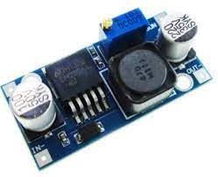
Mạch giảm áp LM2596​ là module giảm áp có khả năng điều chỉnh được dòng ra đến 3A. LM2596 là IC nguồn tích hợp đầy đủ bên trong. Tức là khi cấp nguồn 9v vào module, sau khi giảm áp ta có thể lấp được nguồn 3A < 9v... như 5V hay 3.3V.

Hình 2.14. IC LM2596.
Đối với IC LM2596 hiện nay đều có tích hợp bảo vệ quá nhiệt, bảo vệ ngắn mạch và giữ vùng hoạt động an toàn. Nếu đủ chìm nhiệt được cung cấp LM2596 có thể cung cấp hơn 800mA sản lượng hiện tại. Mặc dù thiết kế chủ yếu là điều chỉnh điện áp cố định, các thiết bị này có thể được sử dụng với các thành phần bên ngoài để có được điện áp điều chỉnh và dòng.

Thông số kỹ thuật
- Module nguồn không sử dụng cách ly
- Nguồn đầu vào từ 4V - 35V.
- Nguồn đầu ra: 1V - 30V.
- Dòng ra Max: 3A
- Kích thước mạch: 53mm x 26mm
- Đầu vào: INPUT +, INPUT-
- Đầu ra: OUTPUT+, OUTPUT-

Cảm biến DHT11

Khái quát
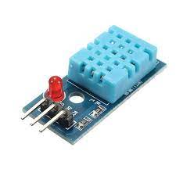
Cảm biến độ ẩm và nhiệt độ DHT11 Temperature Humidity Sensor là cảm biến rất thông dụng hiện nay vì chi phí rẻ và rất dễ lấy dữ liệu thông qua giao tiếp 1 wire (giao tiếp digital 1 dây truyền dữ liệu duy nhất). Bộ tiền xử lý tín hiệu tích hợp trong cảm biến giúp bạn có được dữ liệu chính xác mà không phải qua bất kỳ tính toán nào. So với cảm biến đời mới hơn là DHT22 thì DHT11 cho khoảng đo và độ chính xác kém hơn rất nhiều.

Hình 2.15. Cảm biến DHT11.

Cấu tạo và nguyên lý hoạt động
- Cấu tạo
Cảm biến DHT11 bao gồm một phần tử cảm biến độ ẩm điện dung và một điện trở nhiệt để cảm nhận nhiệt độ. Tụ điện cảm biến độ ẩm có hai điện cực với chất nền giữ ẩm làm chất điện môi giữa chúng. Thay đổi giá trị điện dung xảy ra với sự thay đổi của các mức độ ẩm. IC đo, xử lý các giá trị điện trở đã thay đổi này và chuyển chúng thành dạng kỹ thuật số.
Để đo nhiệt độ, cảm biến này sử dụng một nhiệt điện trở có hệ số nhiệt độ âm, làm giảm giá trị điện trở của nó khi nhiệt độ tăng. Để có được giá trị điện trở lớn hơn ngay cả đối với sự thay đổi nhỏ nhất của nhiệt độ, cảm biến này thường được làm bằng gốm bán dẫn hoặc polymer.
- Nguyên lý hoạt động
Cảm biến độ ẩm hoạt động dựa trên nguyên lý. Sự hấp thụ hơi nước khiến biến đổi tính chất của thành phần cảm nhận trong cảm biến. Từ đó làm thay đổi điện trở cảm biến qua đó xác định được độ ẩm.
Đối với một cảm biến điện dung, không khí chảy qua giữa hai tấm kim loại. Sự biến đổi độ ẩm không khí phụ thuộc hoàn toàn vào sự biến đổi điện dung giữa các bản.
Trong nguyên lý đo độ ẩm điện trở, polymer hay sứ có chức năng hấp thụ độ ẩm. Sau đó tác động trực tiếp đến điện trở suất của nó. Và được kết nối với một mạch. Trong đó độ ẩm ảnh hưởng đến điện trở của vật liệu. Từ đó độ ẩm tương đối được đo lường dựa trên sự biến đổi của dòng điện

Thông số kỹ thuật
- Điện áp hoạt động: 3V - 5V DC.
- Dòng điện tiêu thụ: 2.5mA.
- Phạm vi cảm biến độ ẩm: 20% - 90% RH, sai số ±5%RH.
- Phạm vi cảm biến nhiệt độ: 0°C ~ 50°C, sai số ±2°C.
- Tần số lấy mẫu tối đa: 1Hz (1 giây 1 lần).
- Kích thước: 23*12*5mm.

Ứng dụng
- Đo nhiệt độ và độ ẩm.
- Trạm thời tiết cục bộ.
- Kiểm soát khí hậu tự động.
- Giám sát môi trường.

Cảm biến khí ga MQ2

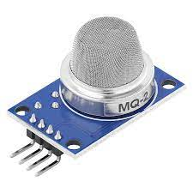
Giới thiệu MQ2

Hình 2.16. Cảm biến khí ga MQ2.
MQ2 là cảm biến khí gas. Nó được cấu tạo từ chất bán dẫn SnO2. Chất này có độ nhạy cảm thấp với không khí sạch. Nhưng khi trong môi trường có chất ngây cháy, độ dẫn của nó thay đổi ngay. Chính nhờ đặc điểm này người ta thêm vào mạch đơn giản để biến đổi từ độ nhạy này sang điện áp. Khi môi trường sạch điện áp đầu ra của cảm biến thấp, giá trị điện áp đầu ra càng tăng khi nồng độ khí gây cháy xung quang MQ2 càng cao. MQ2 hoạt động rất tốt trong môi trường khí hóa lỏng LPG, H2, và các chất khí gây cháy khác. Nó được sử dụng rộng rãi trong công nghiệp và dân dụng do mạch đơn giản và chi phí thấp.

Tính năng
- Có đèn LED báo nguồn và LED báo TTL.
- Điện áp hoạt động +5V.
- Có thể sử dụng để đo hoặc phát hiện khí LPG, Alcohol, Propane, Hydrogen, CO và cả Methan.
- Điện áp đầu ra tuần tự 0V – 5V.
- Điện áp đầu ra kỹ thuật số: 0V hoặc 5V (TTL logic).
- Thời gian làm nóng 20 giây.
- Được sử dụng như 1 cảm biển kỹ thuật số và tuần tự.
- Độ nhạy của chân kỹ thuật số được thay đổi bằng cách sử dụng chiết áp.

Ứng dụng
Được sử dụng để phát hiện cácloại khí như:
- LPG: là hỗn hợp hydrocarbon nhẹ, ở thể khí. LPG trong dân dụng và công nghiệp chủ yếu có thành phần gồm Propane.
- Iso Butan (C4H10).
- Propan: C3H8.
- Mêtan: CH4.
- Rượu: ROH.
- Hydrogen.
- Khói.

Cảm biến đo điện năng PZEM-004

Giới thiệu
Module đo thông số điện PZEM-004 là module dùng để đo các thông số của điện xoay chiều như U, I, P của 1 hay nhiều thiết bị tiêu thụ điện.
PZEM-004 có thể đo được điện áp từ 80 – 260 VAC, Dòng điện từ 0 – 100A.
PZEM-004 có chức năng lưu trữ/xóa lượng điện năng tiêu thụ của tải. Lưu tối đa được 99999wh.
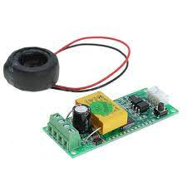
Ngoài ra PZEM-004 có hỗ trợ chuẩn giao tiếp TTL (UART) để các người dùng có thể sử dụng các vi điều khiển như Arduino, Arm, PIC … giao tiếp để lấy được thông số mà PZEM-004 đo được.

Hình 2.17. PZEM-004.

Thông số kỹ thuật
- Điện áp đo : 80 ~ 260VAC.
- Tần số dòng điện đo : 45 -65Hz.
- Dòng điện đo : 0 – 100A.
- Công Suất đo : 0 – 22 KW.
- Chuẩn giao tiếp : TTL.

Ứng dụng
Giám sát thông số điện xoay chiều ở trạm điện, động cơ, công tơ điện tử, dòng điện, hiệu điện thế…

LCD

Giới thiệu
Ngày nay, thiết bị hiển thị LCD (Liquid Crystal Display) được sử dụng trong rất nhiều các ứng dụng của VĐK. LCD có rất nhiều ưu điểm so với các dạng hiển thị khác: Nó có khả năng hiển thị kí tự đa dạng, trực quan (chữ, số và kí tự đồ họa), dễ dàng đưa vào mạch ứng dụng theo nhiều giao thức giao tiếp khác nhau, tốn rất ít tài nguyên hệ thống và giá thành rẻ... [5]
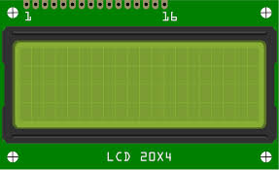
Màn hình text LCD20x04 sử dụng driver HD44780, có khả năng hiển thị 4 dòng với mỗi dòng 20 ký tự, màn hình có độ bền cao, rất phổ biến, nhiều code mẫu và dễ sử dụng thích hợp cho những người mới học và làm dự án.

Hình 2.18. LCD 20x04.

Cấu tạo
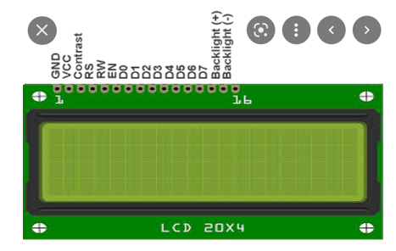
Cấu tạo LCD 20x04 gồm 16 ngõ giao tiếp

Hình 2.19. Cấu tạo LCD20x04.

Trong 16 chân của LCD được chia làm 3 dạng tín hiệu như sau:
- Các chân cấp nguồn: chân số 1 là Vss nối mass (0V), chân sổ 2 là Vdd nối với nguồn 5V, chân số 3 là V0 dùng để chỉnh contrast nối với biến trở.
- các chân điều khiển : chân số 4 là chân RS dùng để điều khiển lựa chọn thanh ghi. Chân R/W dùng để điều khiển quá trình đọc và ghi. Chân E là chân cho phép dạng xung chốt.
- Các chân dữ liệu DB0-DB7: là chân từ số 7 đến 14 dùng để trao đổi dữ liệu giữa thiết bị điều khiển và LCD.
- Chân 15 là A dùng nối nguồn 0V-5V đối với LED, chân 16 nối GND (0V).
Bảng 2-1: Cấu tạo LCD 20x04.
Chân | Kí hiệu | Mô tả
1 | VSS | Chân nối đất cho LCD, khi thiết kế mạch ta nối chân này với GND của mạch điều khiển
2 | VDD | Chân cấp nguồn cho LCD, khi thiết kế mạch ta nổi chân này với VCC=5V của mạch điều khiển
3 | VEE | Điều chỉnh độ tương phản của LCD
4 | RS | Chân chọn thanh ghi (Register select). Nối chân RS với logic “0” (GND) hoặc logic “1” (VCC) để chọn thanh ghi. + Logic “0”: Bus DB0-DB7 sẽ nối với thanh ghi lệnh IR của LCD (ở chế độ “ghi” - write) hoặc nối với bộ đếm địa chỉ của LCD (ở chế độ “đọc” - read) + Logic “1”: Bus DB0-DB7 sẽ nối với thanh ghi dữ liệu DR bên trong LCD
5 | R/W | Chấn chọn chế độ đọc/ghi (Read/Write). Nổi chân R/W với logic “0” để LCD hoạt động ở chế độ ghi, hoặc nối với logic “1” để LCD ở chế độ đọc
6 | E | Chân cho phép (Enable). Sau khi các tín hiệu được đặt lên bus các lệnh chỉ được chấp nhận khi có 1 xung cho phép của chân E. + Ở chế độ ghi: Dữ liệu ở bus sẽ được LCD chuyển vào(chấp nhận) thanh ghi bên trong nó khi phát hiện một xung (high-tolow transition) của tín hiệu chân E. Ở chế độ đọc: Dữ liệu sẽ được LCD xuất ra DB0-DB7 khi phát hiện cạnh lên (low-to-high transition) ở chân E và được LCD giữ ở bus đến khi nào chân E xuống mức thấp
7- 14 | DB0-DB7 | Tám đường của bus dữ liệu dùng để trao đổi thông tin với MPU,  Có 2 chế độ sử dụng 8 đường bus này:  + Chế độ 8 bit: Dữ liệu được truyền trên cả 8 đường, với bit MSB là bit DB7.  + Chế độ 4 bit: Dữ liệu được truyền trên 4 đường từ DB4 tới DB7, bit MSB là DB7
15 |  | Nguồn dương cho đèn nền
16 |  | GND cho đèn nền

Ứng dụng
LCD thường được sử dụng trong các mạch điện tử, hiển thị thời gian thực, giá trị kết quả, hiệu ứng.

Module I2C

Giới thiệu
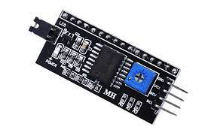
Module chuyển đổi I2C cho LCD sẽ giải quyết vấn đề này cho bạn, thay vì sử dụng tối thiểu 6 chân của vi điều khiển để kết nối với LCD (RS, EN, D7, D6, D5 và D4) thì với module chuyển đổi bạn chỉ cần sử dụng 2 chân (SCL, SDA) để kết nối. Module chuyển đổi I2C hỗ trợ các loại LCD sử dụng driver HD44780(LCD 1602, LCD 2004, …), kết nối với vi điều khiển thông qua giao tiếp I2C, tương thích với hầu hết các vi điều khiển hiện nay.

Hình 2.20. Module I2C.

Thông số kỹ thuật
- Điện áp hoạt động: 2.5-6V DC.
- Hỗ trợ màn hình: LCD1602,1604,2004 (driver HD44780).
- Giao tiếp I2C.
- Địa chỉ mặc định: 0x27 (có thể điều chỉnh bằng ngắn mạch chân A0/A1/A2).
- Kích thước: 41.5mm(L)x19mm(W)x15.3mm(H).
- Trọng lượng: 5g.
- Tích hợp Jump chốt để cung cấp đèn cho LCD hoặc ngắt.
- Tích hợp biến trở xoay điều chỉnh độ tương phản cho LCD.

LED

Giới thiệu
Đèn LED, hay còn gọi bóng đèn LED (tiếng Anh: LED lamp), là đèn điện được sử dụng trong các thiết bị chiếu sáng, tạo ra ánh sáng bằng cách sử dụng một hoặc nhiều diode phát quang (LED). Đèn LED có tuổi thọ cao hơn nhiều lần so với đèn sợi đốt tương đương và hiệu quả hơn hầu hết các loại đèn huỳnh quang; một số nhà sản xuất đèn điện (như công ty Cree và những công ty khác) tuyên bố chip LED có hiệu suất chiếu sáng (luminous efficacy) lên đến 303 Lumen trên Watt (lm/W). Tuy nhiên, bóng đèn LED sử dụng một mạch điều khiển LED điện tử khi nối trực tiếp từ đường dây điện chính và tổn thất gây ra do mạch điều khiển này khiến hiệu suất của đèn LED thấp hơn hiệu suất của chip LED có trong đèn. Đèn LED thương mại hiệu quả nhất hiện nay có hiệu suất 200 lm/W
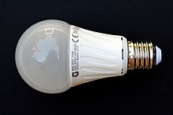

Hình 2.21. Bóng đèn.

Ứng dụng
- Đèn led trong trang trí nội thất
- Đèn led trong chiếu sáng sân vườn
- Đèn led sử dụng trong công nghiệp
- Đèn led chiếu sáng trong ngành nông nghiệp
- Ứng dụng của đèn led trong ngành giao thông
- Ứng dụng của đèn led trong quảng cáo bán hàng
- Ứng dụng đèn led trong ngành giáo dục
- Ứng dụng đèn led giúp làm đẹp da

Cảm biến đo cường độ ánh sáng BH1750

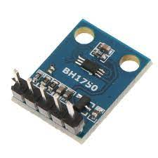
Khái niệm

Hình 2.22. BH1750
Cảm biến cường độ ánh sáng BH1750 Digital Light Sensor được sử dụng để đo cường độ ánh sáng theo đơn vị lux, cảm biến có ADC nội và bộ tiền xử lý nên giá trị được trả ra là giá trị trực tiếp cường độ ánh sáng lux mà không phải qua bất kỳ xử lý hay tính toán nào thông qua giao tiếp I2C.

Thông số kỹ thuật
- Nguồn: 3~5VDC.
- Điện áp giao tiếp: TTL 3.3~5VDC.
- Chuẩn giao tiếp: I2C.
- Khoảng đo: 1 - 65535 lux.
- Kích cỡ: 21*16*3.3mm.

Ứng dụng
BH1750 là một cảm biến đo cường độ ánh sáng xung quanh nên nó có thể được sử dụng trong nhiều dự án khác nhau. Ví dụ:
- Để phát hiện xem đó là ngày hay đêm.
- Để điều chỉnh hoặc bật / tắt độ sáng của đèn LED cho phù hợp với ánh sáng xung quanh.
- Để điều chỉnh màn hình LCD và độ sáng của màn hình.
để phát hiện xem đèn LED có sáng không;

Các chuẩn giao tiếp

Chuẩn giao tiếp UART
- Giới thiệu
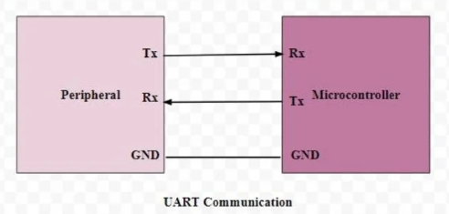
Các tên đầy đủ UART là “Universal Asynchronous Receiver / Transmitter”, và nó là một vi mạch sẵn có trong một vi điều khiển nhưng không giống như một giao thức truyền thông (I2C & SPI). Chức năng chính của UART là truyền dữ liệu nối tiếp. Trong UART, giao tiếp giữa hai thiết bị có thể được thực hiện theo hai cách là giao tiếp dữ liệu nối tiếp và giao tiếp dữ liệu song song.

Hình 2.23. Giao tiếp UART.
Trong giao tiếp dữ liệu nối tiếp, dữ liệu có thể được truyền qua một cái hoặc một đường dây ở dạng bit-bit và nó chỉ cần hai cáp. Truyền thông dữ liệu nối tiếp không đắt khi chúng ta so sánh với giao tiếp song song. Nó đòi hỏi rất ít mạch cũng như dây. Vì vậy, giao tiếp này rất hữu ích trong các mạch ghép so với giao tiếp song song
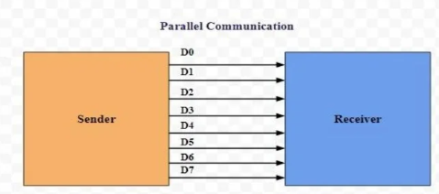
Trong giao tiếp dữ liệu song song, dữ liệu có thể được truyền qua nhiều cáp cùng một lúc. Truyền dữ liệu song song tốn kém nhưng rất nhanh, vì nó đòi hỏi phần cứng và cáp bổ sung. Các ví dụ tốt nhất cho giao tiếp này là máy in cũ, PCI, RAM, vv

Hình 2.24. Truyền thông nối tiếp.
- Truyền thông UART
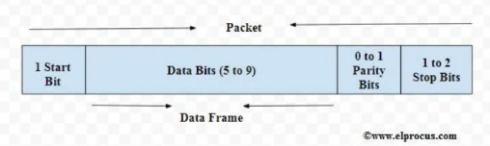
Trong giao tiếp này, có hai loại UART có sẵn là truyền UART và nhận UART và giao tiếp giữa hai loại này có thể được thực hiện trực tiếp với nhau. Đối với điều này, chỉ cần hai cáp để giao tiếp giữa hai UART, Luồng dữ liệu sẽ từ cả hai chân truyền (Tx) và nhận (Rx) của UARTs. Trong UART, việc truyền dữ liệu từ Tx UART sang Rx UART có thể được thực hiện không đồng bộ (không có tín hiệu CLK để đồng bộ hóa các bit o/p)

Hình 2.25. UART
Việc truyền dữ liệu của UART có thể được thực hiện bằng cách sử dụng bus dữ liệu ở dạng song song bởi các thiết bị khác như vi điều khiển, bộ nhớ, CPU, vv. Sau khi nhận được dữ liệu song song từ bus, nó tạo thành gói dữ liệu bằng cách thêm 3 bit như bắt đầu, dừng lại và trung bình. Nó đọc từng bit gói dữ liệu và chuyển đổi dữ liệu nhận được thành dạng song song để loại bỏ 3 bit của gói dữ liệu. Tóm lại, gói dữ liệu nhận được bởi UART chuyển song song về phía bus dữ liệu ở đầu nhận
Start-bit: còn được gọi là bit đồng bộ hóa được đặt trước dữ liệu thực tế. Nói chung, một đường truyền dữ liệu không hoạt động được điều khiển ở mức điện áp cao. Để bắt đầu truyền dữ liệu, truyền UART kéo đường dữ liệu từ mức điện áp cao (1) xuống mức điện áp thấp (0). UART thu được thông báo sự chuyển đổi này từ mức cao sang mức thấp qua đường dữ liệu cũng như bắt đầu hiểu dữ liệu thực. Nói chung, chỉ có một start-bit.
Bit dừng: được đặt ở phần cuối của gói dữ liệu. Thông thường, bit này dài 2 bit nhưng thường chỉ sử dụng 1 bit. Để dừng sóng, UART giữ đường dữ liệu ở mức điện áp cao.
Bit chẵn lẻ: cho phép người nhận đảm bảo liệu dữ liệu được thu thập có đúng hay không. Đây là một hệ thống kiểm tra lỗi cấp thấp & bit chẵn lẻ có sẵn trong hai phạm vi như Chẵn lẻ - chẵn lẻ cũng như Chẵn lẻ - lẻ. Trên thực tế, bit này không được sử dụng rộng rãi nên không bắt buộc.

Dữ liệu bit hoặc khung dữ liệu: Các bit dữ liệu bao gồm dữ liệu thực được truyền từ người gửi đến người nhận. Độ dài khung dữ liệu có thể nằm trong khoảng 5 & 8. Nếu bịt chẵn lẻ không được sử dụng thì chiều dài khung dữ liệu có thể dài 9 bit. Nói chung, LSB của dữ liệu được truyền trước tiên sau đó nó rất hữu ích cho việc truyền
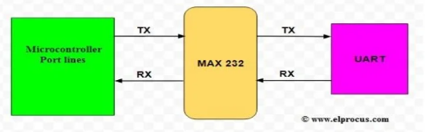
Giao diện UART: Hình dưới đây cho thấy UART giao tiếp với vi điều khiển. Giao tiếp UART có thể được thực hiện bằng ba tín hiệu như TXD, RXD và GND.

Hình 2.26. Giao tiếp UART.
- Ứng dụng của UART
UART thường được sử dụng trong các bộ vi điều khiển cho các yêu cầu chính xác và chúng cũng có sẵn trong các thiết bị liên lạc khác nhau như giao tiếp không dây, thiết bị GPS, mô-đun Bluetooth và nhiều ứng dụng khác.
Các tiêu chuẩn truyền thông như RS422 & TIA được sử dụng trong UART ngoại trừ RS232. Thông thường, UART là một IC riêng được sử dụng trong giao tiếp nối tiếp UART
- Ưu điểm và nhược điểm của UART
Những ưu và nhược điểm của UART bao gồm những điều sau đây:
- Nó chỉ cần hai dây để truyền dữ liệu.
- Tín hiệu CLK là không cần thiết.
- Nó bao gồm một bit chẵn lẻ để cho phép kiểm tra lỗi.
- Sắp xếp gói dữ liệu có thể được sửa đổi vì cả hai mặt được sắp xếp.
- Kích thước khung dữ liệu tối đa là 4 bit.
- Nó không chứa một số hệ thống phụ (hoặc).
- Tốc độ truyền của UART phải ở mức 10% của nhau.

Chuẩn giao tiếp I2C
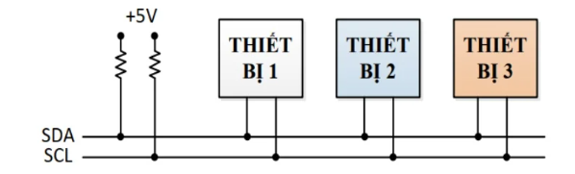
- Giới thiệu

Hình 2.27. Giao tiếp I2C.
I2C viết tắt của từ Inter-Integrated Circuit là một chuẩn truyền thông do hãng điện tử Philips Semiconductor sáng lập cho phép giao tiếp một thiết bị chủ với nhiều thiết bị tớ với nhau như hình.
Chuẩn giao tiếp I2C có 2 đường tín hiệu tên là SDA (serial data) có chức năng truyền tải dữ liệu và tín hiệu SCL (serial clock) truyền tải xung clock để dịch chuyển dữ liệu.
Trong hệ thống truyền dữ liệu IDC thì thiết bị nào cung cấp xung clock thì được gọi là chủ (master), thiết bị nhận xung clock được gọi là tớ (slave).
Thiết bị chủ chỉ có 1, thiết bị tớ thì có nhiều, mỗi thiết bị tớ sẽ có 1 địa chỉ độc lập, chuẩn truyền ban đầu dùng địa chỉ 7 bit nên có thể 1 chủ giao tiếp với 128 thiết bị tớ. Các thiết bị sau này tăng thêm số bit nên có thể giao tiếp nhiều hơn.
Giao diện I2C hỗ trợ tốc độ truyền chuẩn 100kHz hay tốc độ cao 400kHz. Ngoài ra còn hỗ trợ 7 hoặc 10 bit địa chỉ. Được thiết kế nhằm đơn giản hóa quá trình trao đổi với 2 kênh DMA cho truyền và nhận dữ liệu
- Quy trình truyền dữ liệu chuẩn I2C
Quá trình thiết bị chủ ghi dữ liệu vào thiết bị tớ:
- Bước 1: Thiết bị chủ tạo trạng thái START để bắt đầu quá trình truyền dữ liệu - các thiết bị tớ sẽ ở trạng thái sẵn sàng nhận địa chỉ từ thiết bị chủ.
- Bước 2: Thiết bị chủ gởi địa chỉ của thiết bị tớ cần giao tiếp – khi đó tất cả các thiết bị tớ đều nhận địa chỉ và so sánh với địa chỉ của mình, các thiết bị tớ sau khi phát hiện không phải địa chỉ của mình thì chờ cho đến khi nào nhận trạng thái START mới. - Trong dữ liệu 8 bit thì có 7 bit địa chỉ và 1 bit điều khiển đọc/ghi (R/W): thì bit này bằng 0 để báo cho thiết bị tớ sẽ nhận byte tiếp theo.
- Bước 3: Thiết bị chủ chờ nhận tín hiệu bắt tay từ thiết bị tớ. Thiết bị tớ nào đúng
- địa chỉ thì phát 1 tín hiệu trả lời cho chủ biết.
- Bước 4: Thiết bị chủ tiến hành gởi địa chỉ của ô nhớ bắt đầu cần ghi dữ liệu, bit R/W ở trạng thái ghi.
- Bước 5: Thiết bị chủ chờ nhận tín hiệu trả lời từ thiết bị tớ.
- Bước 6: Thiết bị chủ tiến hành gửi dữ liệu để ghi vào thiết bị tớ, mỗi lần ghi 1 byte, sau khi gửi xong thì tiến hành chờ nhận tín hiệu trả lời từ thiết bị tớ, quá trình thực hiện cho đến byte cuối cùng xong rồi thì thiết bị chủ chuyển sang trạng thái STOP để chấm dứt quá trình giao tiếp với thiết bị tớ.

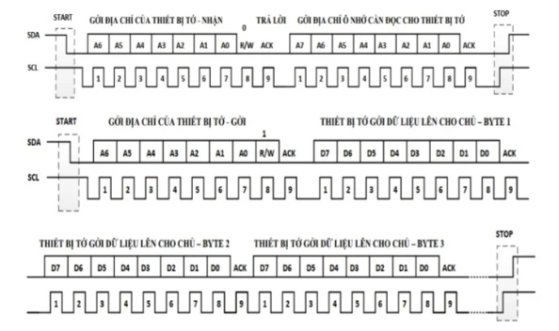
Hình 2.28. Dữ liệu I2C.
Quá trình thiết bị chủ đọc dữ liệu vào thiết bị tớ:
- Bước 1: Thiết bị chủ tạo trạng thái START để bắt đầu quá trình truyền dữ liệu các thiết bị tớ sẽ ở trạng thái sẵn sàng nhận địa chỉ từ thiết bị chủ.
- Bước 2: Thiết bị chủ gửi địa chỉ của thiết bị tớ cần giao tiếp khi đó tất cả các thiết bị tớ đều nhận địa chỉ và so sánh với địa chỉ mình, các thiết bị tớ sau khi phát hiện không phải địa chỉ của mình thì chờ cho đến khi nào nhận trạng thái START mới. Trong dữ liệu 8 bit thì có 7 bit địa chỉ và 1 bit điều khiển đọc/ghi (R/W): thì bit này bằng 0 để báo cho thiết bị tớ sẽ nhận byte tiếp theo.
- Bước 3: Thiết bị chủ chờ nhận tín hiệu bắt tay từ thiết bị tớ. Thiết bị tớ nào đúng địa chỉ thì phát 1 tín hiệu trả lời cho chủ biết.
- Bước 4: Thiết bị chủ tiến hành gởi địa chỉ của ô nhớ bắt đầu cần độc dữ liệu, bit R/W ở trạng thái đọc.
- Bước 5: Thiết bị chủ chờ nhận tín hiệu trả lời từ thiết bị tới
- Bước 6: Thiết bị chủ chuyển sang trạng thái STOP, bắt đầu lại trạng thái START, tiến hành gởi dữ liệu của thiết bị và bit RW bằng 1 để yêu cầu tớ gửi dữ liệu nội dung ô nhớ của địa chỉ đã nhận.
- Bước 7: Thiết bị chủ sau khi nhận sẽ báo tín hiệu trả lời, quá trình này thực hiện cho đến khi hết dữ liệu mong muốn thì thiết bị chủ tạo tín hiệu STOP để chấm dứt
- Ứng dụng
Thường được dung trong các khối truyền thông nối tiếp của vi điều khiển.

Giao thức One Write
- Giới thiệu
OneWire là hệ thống bus giao tiếp được thiết kế bởi Dallas Semiconductor Corp. Giống như tên gọi, hệ thống bus này chỉ sử dụng 1 dây để truyền nhận dữ liệu.
Chính vì chỉ sử dụng 1 dây nên giao tiếp này có tốc độ truyền thấp nhưng dữ liệu lại truyền được khoảng cách xa hơn.
OneWire chủ yếu sử dụng để giao tiếp với các thiết bị nhỏ, thu thập và truyền nhận dữ liệu thời tiết, nhiệt độ… các công việc không yêu cầu tốc độ cao.
Giống như các chuẩn giao tiếp khác, 1-Wire cho phép truyền nhận dữ liệu với nhiều Slave trên đường truyền. Tuy nhiên chỉ có thể có 1 Master (điểm này giống với SPI).
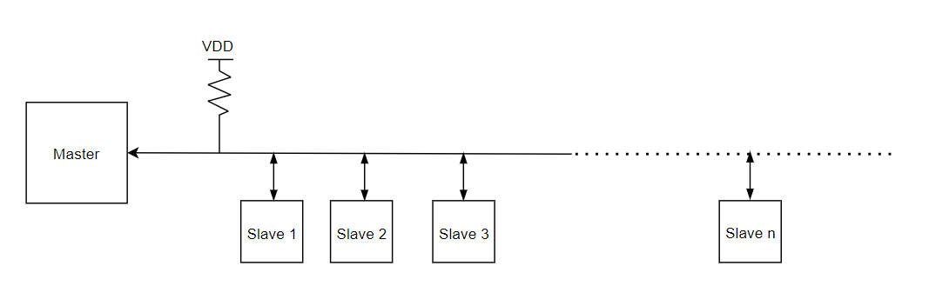

Hình 2.29. Giao thức OneWrite.
- Khung truyền của giao tiếp OneWire
So với các chuẩn giao tiếp cơ bản như UART, SPI, I2C mà chúng ta đã biết, cách thức hoạt động của OneWire có hơi “lạ” 1 chút.
Như chúng ta thấy ở hình trên, đường dây luôn được giữ ở mức cao (High).
Các thao tác hoạt động cơ bản của bus sẽ được quy định bởi thời gian kéo đường truyền xuống mức thấp (Low) như hình vẽ dưới.
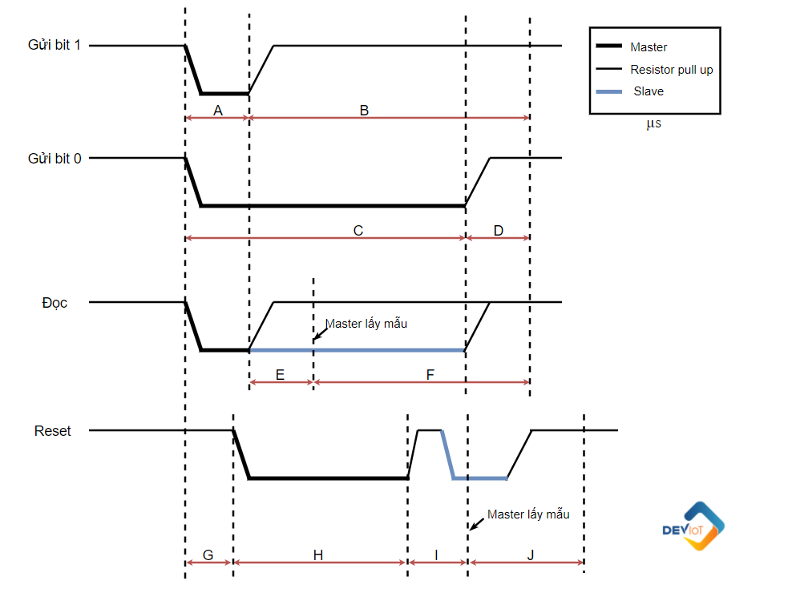
Có 4 thao tác cơ bản như sau:

Hình 2.30. Giao thức truyền của OneWrite.

Giải thích ý nghĩa:
Gửi bit 1: Khi muốn gửi đi bit 1, thiết bị Master sẽ kéo bus xuống mức 0 trong một khoảng thời gian A (µs) và trở về mức 1 trong khoảng B (µs).
Gửi bit 0: Thiết bị Master kéo bus xuống mức 0 trong một khoảng thời gian C (µs) và trở về mức 1 trong khoảng D (µs).
Đọc bit: Thiết bị Master kéo bus xuống 1 khoảng A (µs). Trong khoảng thời gian E (µs) tiếp theo, thiết bị master sẽ tiến hành lấy mẫu. Có nghĩa trong E (µs) này, nếu bus ở mức 1, thiết bị master sẽ đọc bit 1. Ngược lại, nếu bus ở mức 0 thì master sẽ đọc được bit 0.
Reset: Thiết bị Master kéo bus xuống 1 khoảng thời gian H (µs) và sau đó về mức 1. Khoảng thời gian này gọi là tín hiệu reset. Trong khoảng thời gian I (µs) tiếp theo, thiết bị master tiến hành lấy mẫu. Nếu thiết bị slave gắn với bus gửi về tín hiệu 0, (tức bus ở mức 0), master sẽ hiểu rằng slave vẫn có mặt và quá trình trao đổi dữ liệu lại tiếp tục. Ngược lại nếu slave gửi về tin hiệu 1 (bus ở mức 1) thì master hiểu rằng không có thiết bị slave nào tồn tại và dừng quá trình.
  - Bảng 2-2: Bảng giá trị thời gian.
Parameter | Speed | Recommendes (µs)
A | Standard | 6
 | Overdrive | 1
B | Standard | 64
 | Overdrive | 7.5
C | Standard | 60
 | Overdrive | 7.5
D | Standard | 10
 | Overdrive | 2.5
E | Standard | 9
 | Overdrive | 1
F | Standard | 55
 | Overdrive | 7
G | Standard | 0
 | Overdrive | 2.5
H | Standard | 480
 | Overdrive | 70
I | Standard | 70
 | Overdrive | 8.5
J | Standard | 410
 | Overdrive | 40

- Chế độ hoạt động
Chế độ Standard - Chế độ tiêu chuẩn:
- 15.4 Kb/s
- 65 µs bit
Chế độ Overdrive – Chế độ tốc độ nhanh:
- 125 Kb/s
- 8 µs bit
- Ứng dụng
- Do chỉ sử dụng 1 dây để truyền dữ liệu, nên thường được ứng dụng vào các thiết bị, cảm biến không yêu cầu tốc độ cao như nhiệt độ...

thiết kế và thi công hệ thống

Giới thiệu
Ngày nay, phần lớn các thiết bị điện tử trong ngôi nhà của chúng ta phát triển theo xu hướng tự động hóa, thông minh, chúng có thể giao tiếp được với con người và hoạt động theo ý muốn con người, để làm được điều đó thì các thiết bị cảm biến, thuật toán hỗ trợ ra đời.
Để tài “Thiết kế hệ thống điều khiển sử dụng mạng ZigBee kết hợp nền tảng Blynk V2.0 cho ngôi nhà thông minh” với mục tiêu là điều khiển các thiết bị trong ngôi nhà của mình và thông báo nhiệt độ, độ ẩm, khí ga hay dòng diện để tránh tiếp xúc đến. Dựa trên mạng ZigBee kết hợp nền tảng Blynk được thực hiện với bộ xử lý trung tâm là kit ESP32 và kit Arduino Nano, khối thu tín hiệu từ bên ngoài là các cảm biến, điều khiển cơ cấu chấp hành, sau đó hiển thị kết quả trên màn hình LCD.

Thiết kế sơ đồ hệ thống

Thiết kế sơ đồ khối của hệ thống điều khiển
Chức năng của từng khối:
- Khối trung tâm xử lý:
- Arduino Nano: Có chức năng nhận tín hiệu từ khối cảm biến và đọc giá trị từ App Blynk gửi thông tin qua Wifi đến ZigBee-cc2530 sau đó ra lệnh cho hoạt động, tiến hành xử lý và phân tích dữ liệu, sau đó gửi kết quả cho ESP32, tiếp tục chờ mệnh lệnh tiếp theo của ESP32.
- Kit ESP32: có chức năng nhận tín hiệu từ khối thu tín hiệu khi có mệnh lệnh của Arduino Nano và ZigBee-cc2530, tiến hành xử lý dữ liệu điều khiển hoạt động của khối động cơ và gửi dữ liệu sang khối hiển thị.
- Khối RFID:
- Có chức năng thu thập dữ liệu tích sẵn thẻ từ khi được quét sau đó chuyển về tín hiệu điện và gửi dữ liệu cho ESP32 khối trung tâm xử lý.
- Khối cảm biến:
- Có chức năng gửi tín hiệu điện đến Arduino khối trung tâm xử lý khi có khí ga quá nhiều, đo nhiệt độ độ ẩm, cường độ ánh sáng, dòng điện.
- Khối Blynk:
- Đây là sever để điều khiển các thiết bị điện trong nhà qua Wifi hoặc mạng 4G 5G. Ta có thể điều khiển các thiết bị điện trong nhà qua app Blynk trên SmartPhone trên điện thoại cũng như web Blynk trên máy vi tính.
- Khối truy cập mạng sử dụng ZigBee-CC2530:
- Là thiết bị trung gian truyền nhận dữ liệu giữa người dung và bộ điều khiển trung tâm.
- Khối thiết bị:
- Được vận hành bởi khối điều khiển. Sử dụng động cơ DC để mở cửa và bật tắt các thiết bị như đèn, cửa.
- Khối hiển thị:
- Có chức năng hiển thị kết quả nhận được từ khối điều khiển. Sử dụng màn hình LCD.
- Khối nguồn:
- Cung cấp nguồn nuôi DC cho mạch, sử dụng nguồn máy tính hoặc nguồn 5V
Điện thoại thông minh
Điều khiển và nhận thông báo

App Blynk
cho điện thoại
ZIGBEE- CC2530
FRID-RC522
Khối cảm biến
DHT11, MQ2, PZEM-004
Khối nguồn
ESP32
ARDUINO NANO
Thiết bị
Trung tâm xử lý và điều khiển
Wifi – 4G – 5G
Thu phát
Lưu trữ dữ liệu
Wifi

Hình 3.1. Sơ đồ khối hệ thống.

Sơ đồ kết nối hệ thống
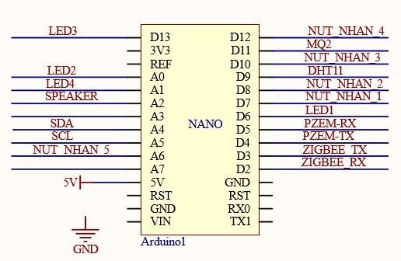
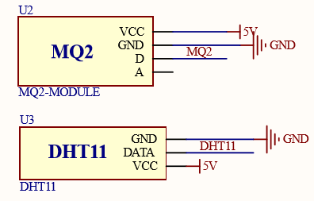
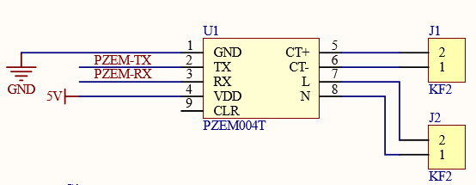
- Khối cảm biến

Hình 3.2. Sơ đồ kết nối khối cảm biến với Arduino.
Các chân của các cảm biến DHT11, PZEM004, MQ2 được nối với các ngõ vào/ra của Arduino có chức năng thu nhận dữ liệu để xử lý.
Khối này có mục đích thu thập các tín hiệu môi trường xung quanh, sau đó báo về cho khối xử lý cảm biến. Với LCD trong khối này có mục đích hiển thị tín hiệu đo được lên màn hình, trong trường hợp có kết nối Internet hay không, LCD vẫn sẽ hoạt động bình thường, không bị ảnh hưởng.
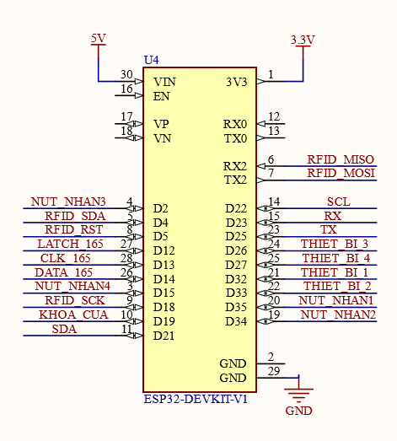
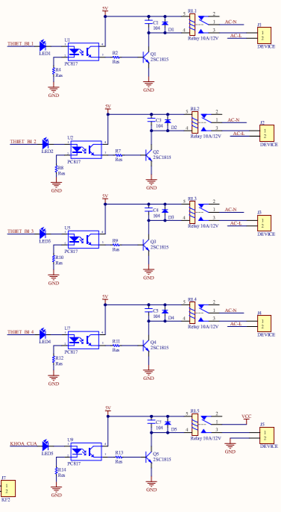
- Khối thiết bị

Hình 3.3. Sơ đồ kết nối các thiết bị.
Các chân của thiết bị cần điều khiển kết nối với ngõ vào/ra của ESP32 xử lý thông qua tiếp nhận tín hiệu từ app Blynk và khối cảm biến.
Khoá cửa được kết nối với động cơ DC để đợi tín hiệu gửi từ RFID-RC522 đến kit ESP32 để đóng mở cửa, nếu tín hiệu trùng với mã cài sẵn thì khoá cửa sẽ mở, ngược lại của đóng và thông báo đến điện thoại thông minh thông qua app Blynk.
Các thiết bị được kết nối với ESP32 đợi lệnh từ app Blynk được module Pzem-004 thu tín hiệu sau đó phát tín hiệu đến ESP32 điều khiển các thiết bị bật tắt.
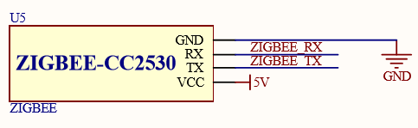
- Khối trung tâm xử lý

Hình 3.4. Sơ đồ kết nối khối xử lý trung tâm.
ESP32 và Arduino với sự linh hoạt trong việc gán các chân nên ở chúng em đã nối D21 của ESP32 với chân A4 của Arduino có SDA (Serial Data) - đường truyền cho master và slave để gửi và nhận dữ liệu.
Chân Rx, Tx của ZIGBEE-CC2503 được nối chân D2, D3 được gán trước đó dung để truyền và nhân dữ liệu với nhau.
Khối xử lý trung tâm có chức năng nhận tín hiệu từ các cảm biến DHT11, MQ2, Pzem-004 và RFID-RC52, dữ liệu điều khiển từ app Blynk trên điện thoại thông minh gửi đến, sau đó xử lý phân tích dữ liệu để cấp lệnh cho các thiết bị hoạt động tiếp theo thông báo ngược về lại cho điện thông minh và hiển thị thông tin lên màn hình LCD.
ZIGBEE-CC2530 là khối trung gian có chức năng thu phát tín hiệu qua lại giữa điện thoại thông minh với các kit ESP32, Arduino Nano phân tích thực hiện.
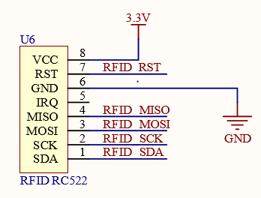
- Khối RFID

Hình 3.5 Sơ đồ kết nối RFID.
Chân D4 của ESP32 nối với chân SDA của RFID có tác dụng kéo xung ở mức cao.
Chân D18 của ESP32 nối với chân SCK của RFID đặt cấu hình trong chương trình.
Chân RX0, TX0 của ESP32 nối với chân MISO, MOSI truyền dữ liệu qua lại.
Chân RST được nối với nhau để reset về trạng thái ban đầu.
Khối này có chức năng quét thẻ xử lý dữ liệu thông qua một thẻ từ được thiết lập mã mật khẩu riêng biệt sau đó quét thẻ từ lên bề mặt của RFID, nhận dữ liệu phân tích nếu trùng khớp thì gửi kết quả đến kit ESP32 xử lý điều khiển động cở mở khoá, còn nếu kết quả quét sai 3 lần thì sẽ báo còi, gửi thông tin lên điện thoại thông minh để đề phòng
- Khối nguồn
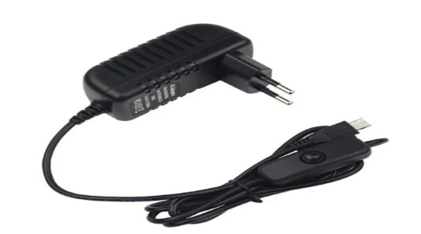
Nguồn cấp cho toàn mạch

Hình 3.6. Adapter 5VDC – 2A.
- Mạch hoạt động ổn định với nguồn 5VDC-2A, vì vậy ở đây nhóm sử dụng Adapter chuyên dụng cho mạch.
Nguồn cung cấp cho Arduino Nano
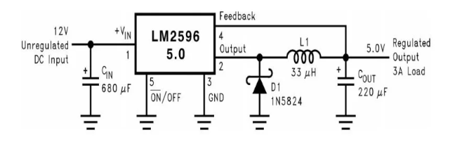
- Nguồn cung cấp cho Arduino Uno R3 ở mức điện áp 7-12VDC, dòng điện max Imax=50mA, do đó nhóm sử dụng mạch hạ áp LM2596 để hạ điện áp 24VDC từ nguồn tổ ong còn 12VDC cấp cho Arduino Uno.

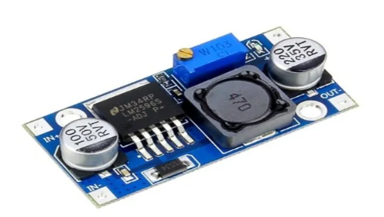
Hình 3.7. Sơ đồ nguyên lý mạch hạ áp LM2596.

Hình 3.8. LM2596
Dòng điện tổng khoảng 1203 mA, vì vậy nhóm quyết định sử dụng mạch hạ áp LM2596 để chuyển điện áp 24VDC - 5A từ nguồn tổ ong còn 5VDC - 5A để cấp cho các thiết bị này.

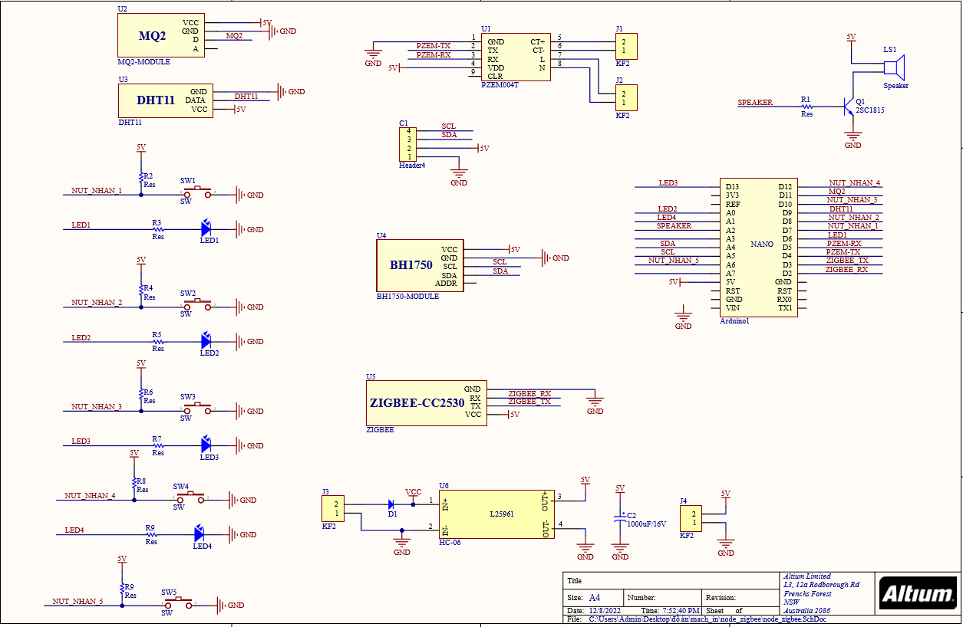
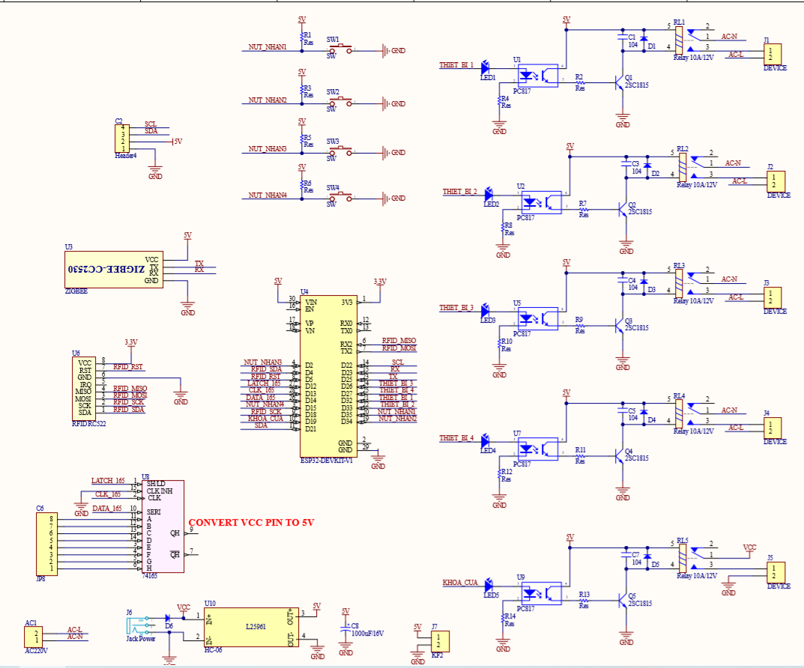
- Sơ đồ nguyên lý

Hình 3.9. Sơ đồ nguyên lý mạch.

Thi công hệ thống

Chuẩn bị phần cứng
Sau khi tính toán và thiết kế, chúng ta chuẩn bị linh kiện tiến hành lắp ráp.
  - Bảng 3-1: Thông số chi tiết linh kiện.
STT | Tên Linh Kiện | Giá Trị | Dạng vỏ | Chú thích
1 | Tấm mica |  | Xốp và nhựa
2 | LCD | Điện áp hoạt động: 5  Dòng: 2.5 mA | LCD 20x04
3 | Modul I2C | Điện áp hoạt động 5V | Modul I2C
4 | Kit Arduino | Điện áp hoạt động: 5V  Dòng : 50 mA | Arduino Nano
5 | Kit ESP32 | Điện áp hoạt động: 5V  Dòng: 1A | Kit ESP | Có quạt tản nhiệt
6 | RFID | Điện áp hoạt động: 5V  Dòng: 250 mA | RFID-RC522
7 | Cảm biến | Điện áp hoạt động: 5V  Dòng: 300mA | DHT11, MQ2  Pzem-004, BH1750
8 | Mạch hạ áp | Đầu vào: 3V-40V LM2596 Đầu ra: 1V-30V  Dòng: 3A | LM2596
9 | Relay | Điện áp hoạt động: 12V  Dòng cho phép qua tối đa: 10A  Dòng kích: 5mA | Nhựa
10 | Domino |  | Nhựa cứng
11 | Led | Điện áp hoạt động: V  Dòng: mA | Led
12 | Bo mạch |  | Nhựa cứng
13 | Adapter | Điện áp vào: 220 VAC  Điện áp ra: 5VDC  Dòng ra: 2A | Nhựa cứng
14 | Điện thoại |  |  | Smartphone
15 | Một số linh kiện khác |  |  | Điện trở, diode….

Thiết kế mạch in
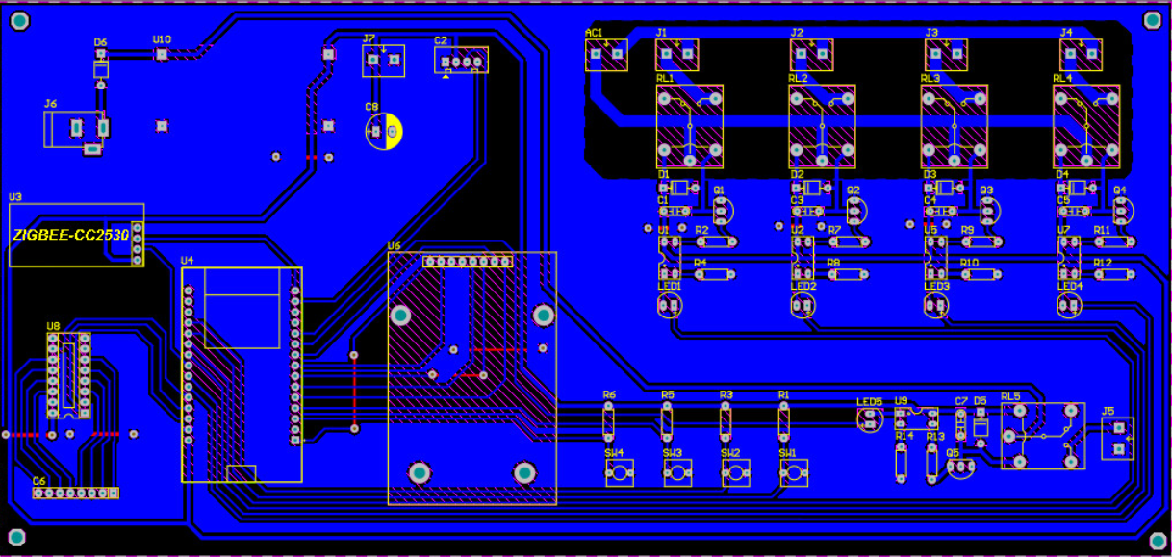
Từ sơ đồ nguyên lý thì chúng ta chuyển bản sang thiết kế sơ đồ PCB mạch in, từ phần mềm Altium chuyển từ sơ đồ nguyên lý sang vẽ mạch layout PCB, bố trí các linh kiện đường kết nối giữa thiết bị sao cho phù hợp không dính nhau tránh gây chập mạch. Ta được sơ đồ sau:

Hình 3.10. Sơ đồ mạch in của ESP32
Khi thiết kế xong mạch in thì ở Altium có chế độ chuyển sang mô phỏng 3D, chúng ta xem có hợp lý, logic chưa để có thể thay đổi.

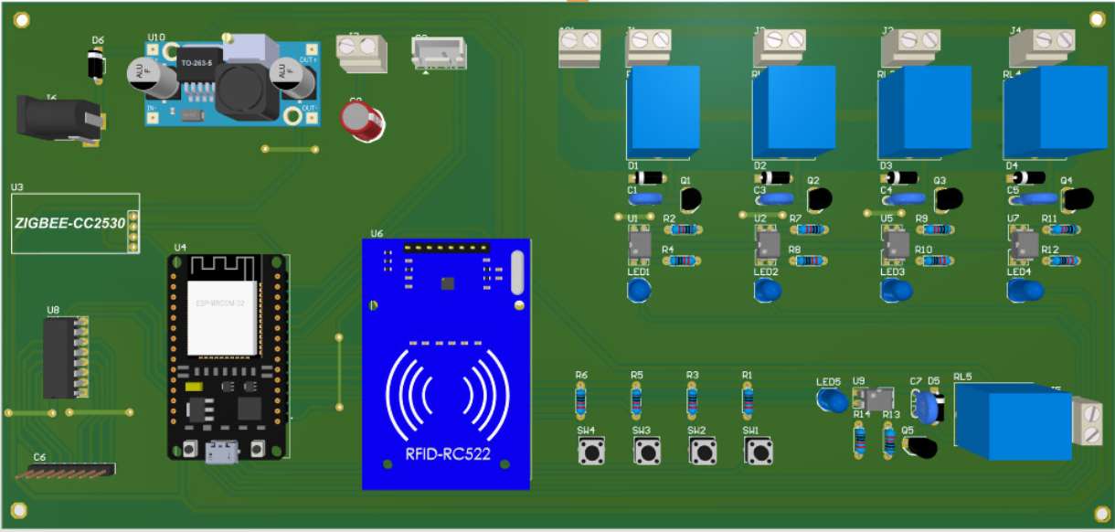
Hình 3.11. Sơ đồ mô phỏng 3D của ESP32.
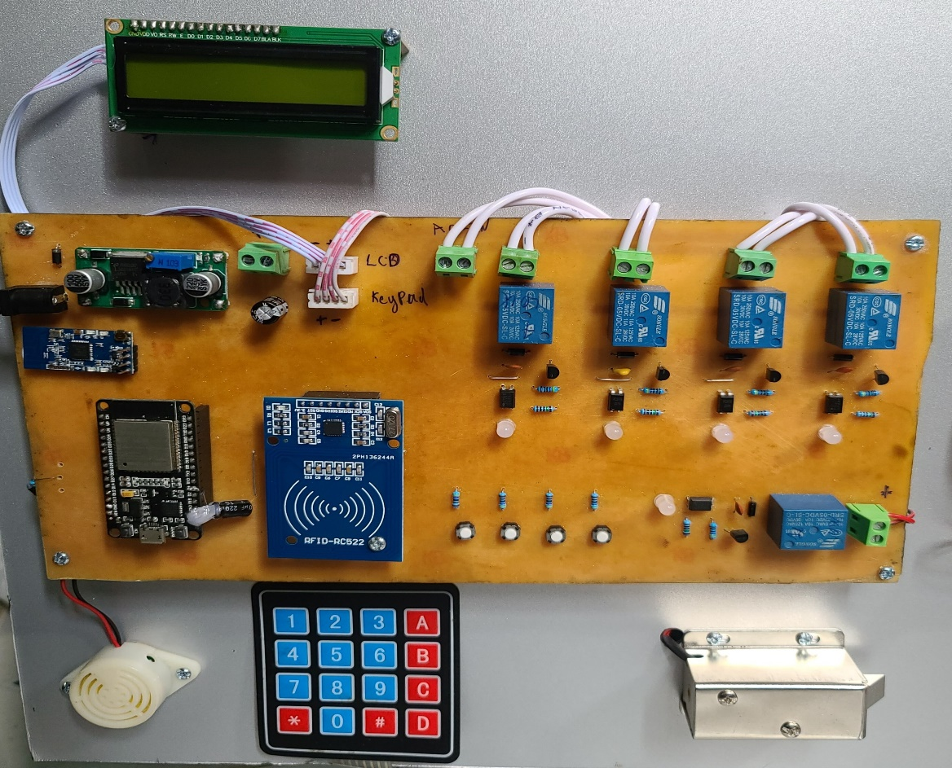
Sau khi thiết kế mạch in xong thì chúng ta xuất ra bản PDF in ra rồi dung tấm board đồng in lên, dùng bàn ủi để in mạch lên, sau đó đem ngâm với nước ăn mòn, đợi 1 thời gian đem kiểm tra rửa sạch, đem đi đục lỗ và gắn linh kiện lên ta được board điều khiển như dưới:

Hình 3.12. Mạch thực tế ESP32
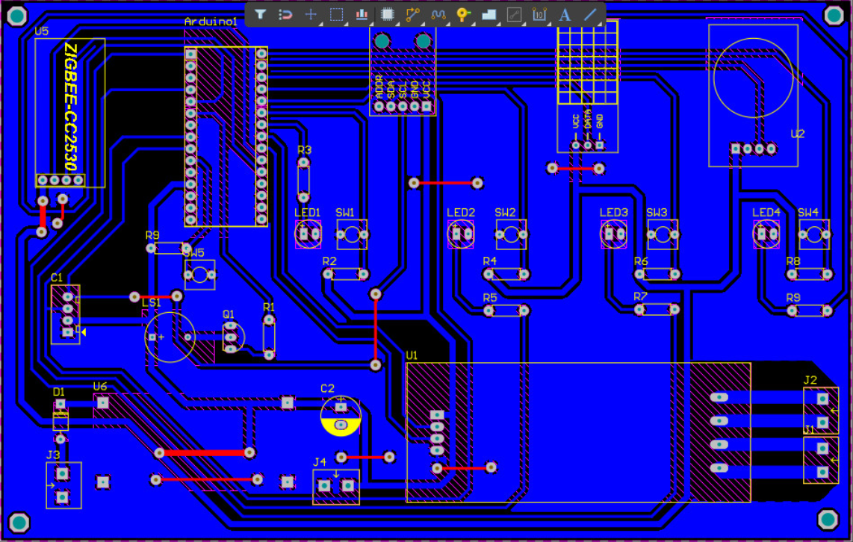
Ở phần mềm Altium từ sơ đồ nguyên lý thì chúng ta chuyển sang chế độ vẽ mạch layout PCB, bố trí các linh kiện đường kết nối giữa thiết bị sao cho phù hợp không dính nhau tránh gây chập mạch. Được bản mạch như sau:

Hình 3.13. Sơ đồ mạch in của Arduino
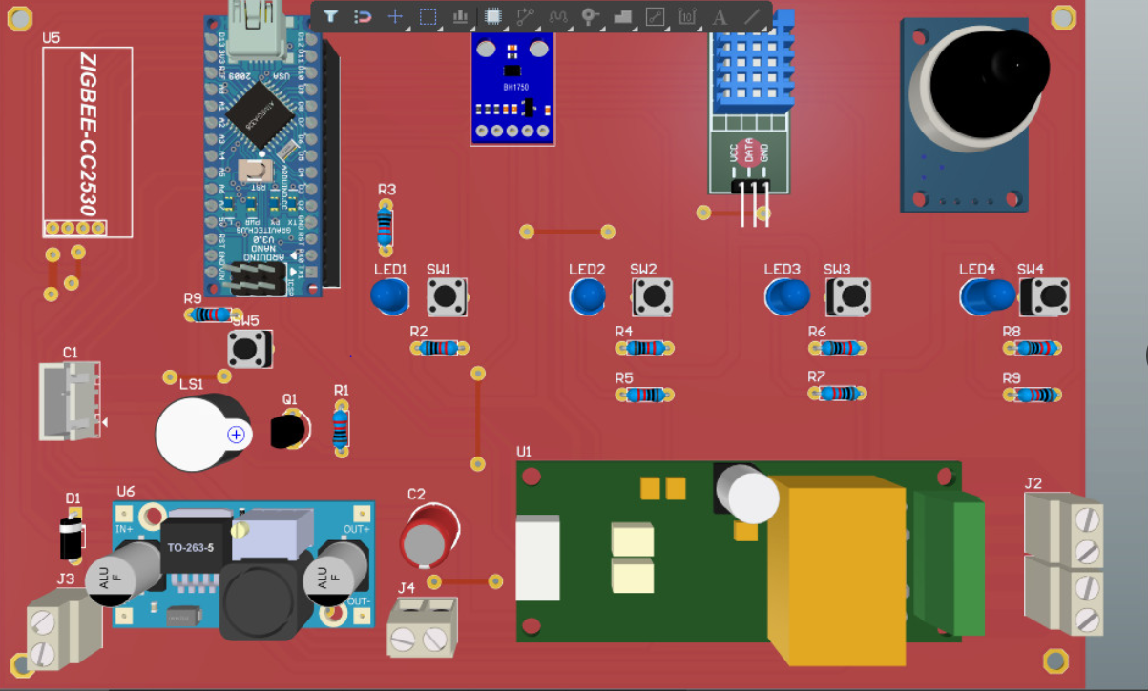
Khi thiết kế xong mạch in thì ở Altium có chế độ chuyển sang mô phỏng 3D, chúng ta xem nó có hợp lý, logic chưa để có thể thay đổi.

Hình 3.14. Sơ đồ đồ mô phỏng 3D của mạch Arduino
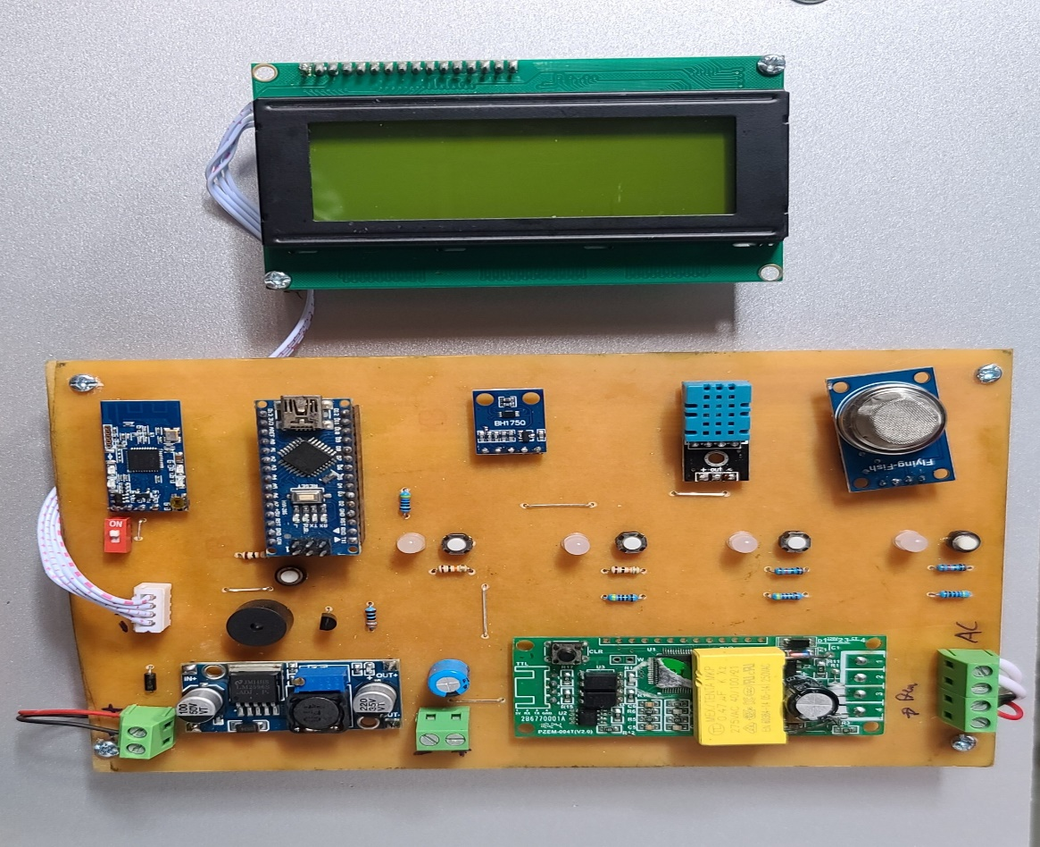
Sau khi thiết kế mạch in xong thì chúng ta xuất ra bản PDF in ra rồi dung tấm board đồng in lên, dùng bàn ủi để in mạch lên, sau đó đem ngâm với nước ăn mòn, đợi 1 thời gian đem kiểm tra rửa sạch, đem đi đục lỗ và gắn linh kiện lên ta được board điều khiển như dưới:

Hình 3.15. Mạch kết nối thực tế

Lập trình hệ thống
- Thuật toán
Giải thích lưu đồ:
- Bắt đầu
- Khai báo thư viện cần sử dụng trong lập trình, khởi tạo các giá trị ban đầu, các giao thức, Internet, các chân IO.
- Tiến hành kết nối với Internet (Blynk)
- Bắt đầu đọc các tín hiệu từ cảm biến.
- Tín hiệu thu được hiển thị lên màn hình LCD, đồng thời gửi về Blynk App
- Khi này sẽ so sánh các giá trị thu được với các giá trị vượt ngưỡng. Khi này, nếu các giá trị thu được nhỏ hơn giá trị ngưỡng thì reset, mỗi 2 giây lại thu tín hiệu 1 lần.
- Nếu tín hiệu thu được vượt ngưỡng thì còi và LED sẽ đồng thời cảnh báo và gửi thông báo về người dùng.
LOW
Không cảnh báo
Cảnh báo
HIGHT
Nhận tín hiệu từ Blynk
Bắt đầu
Kiểm tra thiết bị
Tín hiệu điều khiển bật tắt thiết bị
Nhận tín hiệu các cảm biến
Kiểm tra các giá trị đo được từ cảm biến
Tắt thiết bị
Hiển thị và thông báo kết quả trên LCD và app Blynk
Bật thiết bị
Kết thúc
LOW
HIGHT

Hình 3.16. Lưu đồ thuật toán.

- Xây dựng chương trình trên phần mềm Arduino
- Giới thiệu về Arduino IDE
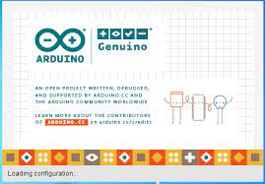
Arduino IDE sử dụng ngôn ngữ lập trình C/C++ thân thiện với các lập trình viên, giúp các lập trình viên thuận tiện trong việc thiết kế các chương trình lập trình cho các bo mạch Arduino. Với việc hai vi điều khiển ESP32-CAM và vi điều khiển ESP8266 đều có thể lập trình điều khiển thông qua ngôn ngữ C, chúng em quyết định sử dụng phần mềm này như một công cụ trong việc lập trình xây dựng hệ thống giám sát và nhận diện thông minh. [6]
.

Hình 3.17. Phần mền lập trình Arduino
- Lưu đồ thuật toán cho khối cảm biến
Ở chế độ này sử dụng một khối cảm biến gồm cảm biến nhiệt độ độ ẩm, cảm biến khí ga, cảm biến đo cường độ ánh sáng và cảm biến đo dòng điện, hiệu điện thế. Ưu điểm của cảm biến là có thể chủ động hơn trong việc xác định các giá trị mà ta cần đo của môi trường thường xuyên hơn. Chúng ta có thể thay đổi độ nhạy bằng biến trở để phù hợp cho từng loại. Các cảm biến được đặt vào mỗi trí thích hợp giúp cho việc đo thuận lợi hơn, chính xác hơn.

Nhận tín hiệu từ các cảm biến
Bắt đầu
Kiểm tra thiết bị
Giá trị đo được từ cảm biến < ngưỡng?
Không cảnh báo
Hiển thị và thông báo kết quả trên LCD và app Blynk
Cảnh báo
Kết thúc
LOW
HIGHT

Hình 3.18. Lưu đồ thuật toán khối cảm biến.

- Cài thư viện RFID-RC522, ESP32
Bước 1: Mở phần mềm lập trình Arduino
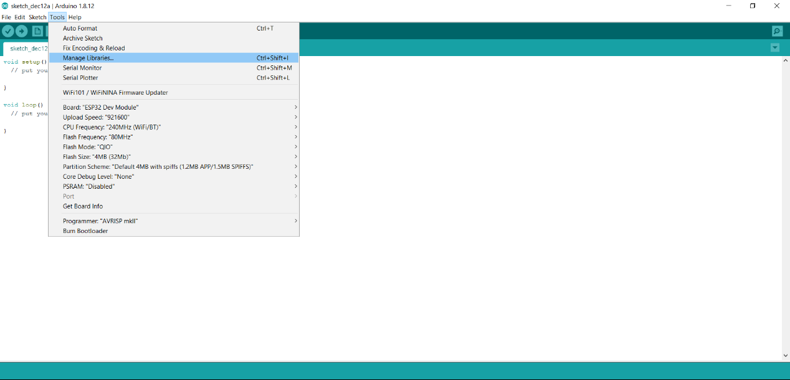
Bước 2: Vào Tools → chọn Manage Libraries

Hình 3.19. Hộp thoại Tools.
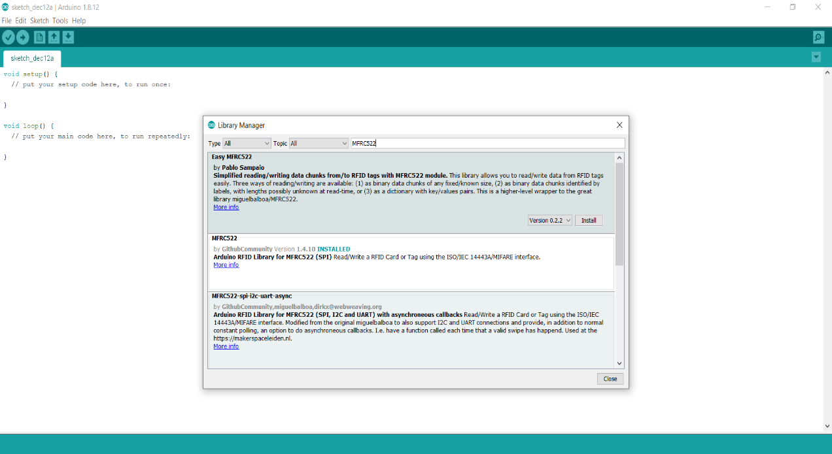
Bước 3: Xuất hiện hộp thoại Manag Libraries → ở ô trống gõ MFRC522 (ESP32) → sau đó tìm các con MFRC522 (ESP) cần cài thư viện → chọn Intall

Hình 3.20. Hộp thoại Library Manager.
Bước 4: Viết chương trình điều khiển và nạp Code vào vi điều khiển.
Đọc dữ liệu từ thẻ RFID
Sau khi các mạch đã sẵn sàng, hãy vào File → Tên File → MFRC522 → DumpInfo và tải lên arduino. Mã này sẽ có sẵn trong IDE Arduino của bạn (sau khi cài đặt các thư viện RFID). [7]
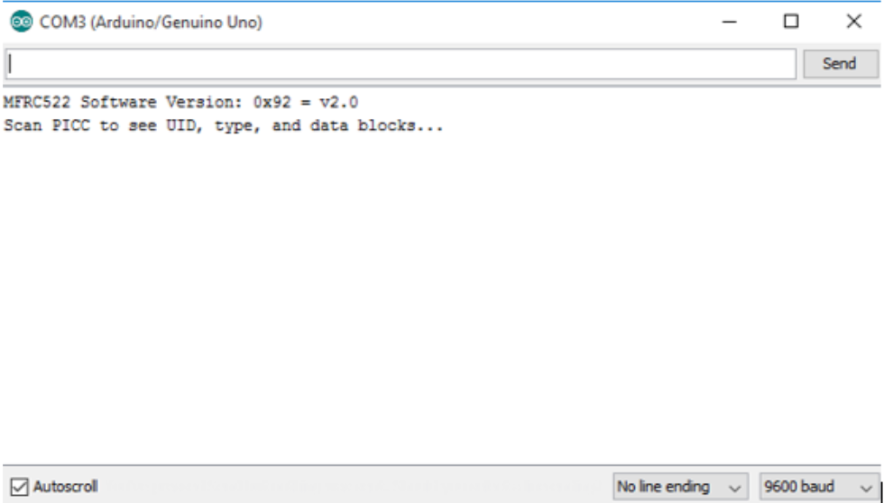
Sau đó, mở màn hình nối tiếp. Bạn sẽ thấy như hình bên dưới:

Hình 3.21. Hộp thoại cổng COM.
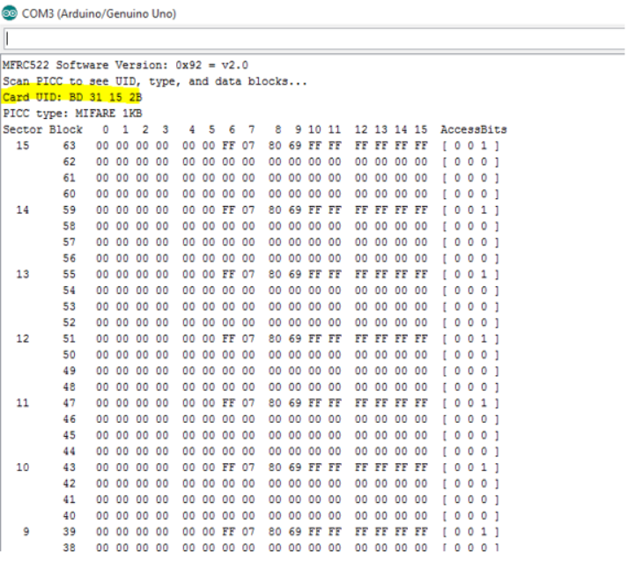
Để gần các thẻ RFID hoặc keychain với thẻ đọc. Hãy để thẻ đọc gần hơn cho đến khi tất cả các thông tin được hiển thị.

Hình 3.22. Bảng mã dữ liệu sau khi quét thẻ RFID.

- Các bước truy cập, lập trình cho app Blynk.
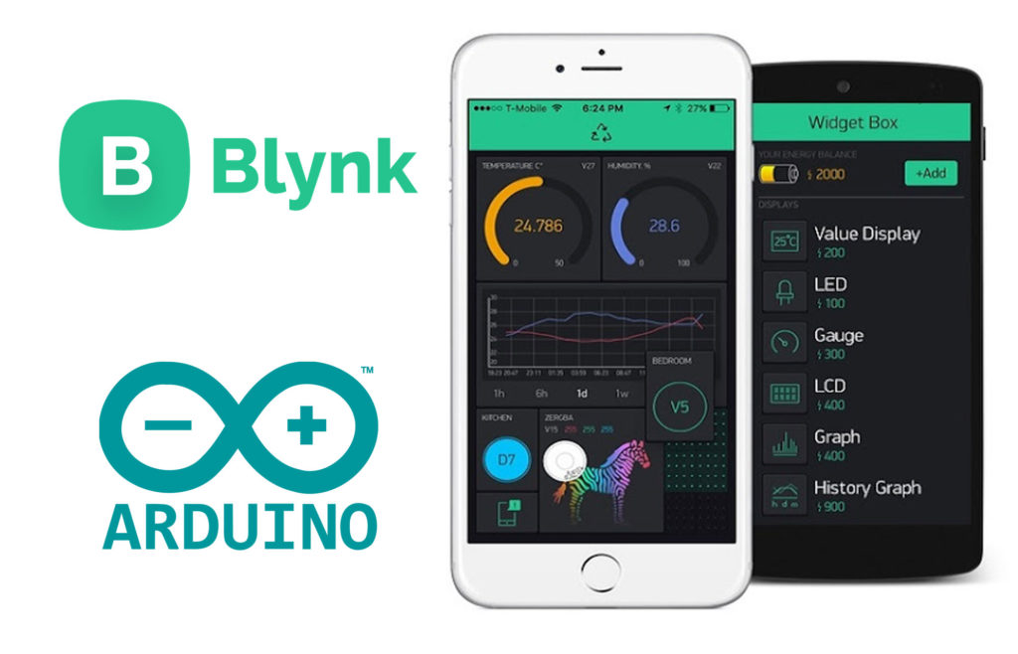
- Giới thiệu về app Blynk

Hình 3.23. App Blynk
Blynk là một nền tảng với các ứng dụng iOS và Android để điều khiển Arduino, Raspberry Pi và các ứng dụng tương tự qua Internet. [8]
Nó là một bảng điều khiển kỹ thuật số nhờ đó bạn có thể xây dựng giao diện đồ họa cho dự án của mình.
Việc thiết lập mọi thứ rất đơn giản và bạn sẽ bắt đầu sau chưa đầy 5 phút.
Blynk không bị ràng buộc với một số bo hoặc shield cụ thể. Thay vào đó, nó hỗ trợ phần cứng mà bạn lựa chọn. Cho dù Arduino hoặc Raspberry Pi của bạn được liên kết với Internet qua Wi-Fi, Ethernet hoặc chip ESP8266, Blynk sẽ giúp bạn online và sẵn sàng cho IoT.
Có ba thành phần chính trong nền tảng:
- Ứng dụng Blynk - cho phép bạn tạo giao diện cho các dự án của mình bằng cách sử dụng các widget khác nhau.
- Blynk Server - chịu trách nhiệm về tất cả các giao tiếp giữa điện thoại thông minh và phần cứng. Bạn có thể sử dụng Blynk Cloud hoặc chạy cục bộ máy chủ Blynk riêng của mình. Nó là mã nguồn mở, có thể dễ dàng xử lý hàng nghìn thiết bị và thậm chí có thể được khởi chạy trên Raspberry Pi.
- Thư viện Blynk - dành cho tất cả các nền tảng phần cứng phổ biến-cho phép giao tiếp với máy chủ và xử lý tất cả các lệnh đến và lệnh đi.
- Lưu đồ thuật toán cho Blynk

Hình 3.24. Lưu đồ thuật toán chế độ điều khiển thiết bị từ xa
Điều khiển qua Blynk
Bắt đầu
Kiểm tra thiết bị
Lệnh từ
Blynk = 1?
Tắt thiết bị
Hiển thị và thông báo kết quả trên LCD và app Blynk
Bật thiết bị
Kết thúc
LOW
HIGHT

Từ các yếu tố trên tôi xây dựng được lưu đồ thuật toán trên. Ở chế độ này thì dùng phần mềm Blynk trên điện thoại thông minh để điều khiển thiết bị. Khi sử dụng phần mềm này thì có thể dễ dàng lựa chọn điều khiển bất cứ chân GPIO nào trên Aruduino và ESP32. Lệnh từ Blynk được gửi đến Aruduino và ESP32 thông qua ZigBee-CC2530 tại Aruduino và ESP32 phân tích lệnh rồi so sánh lệnh được đó với 1. Nếu lệnh nhận được bằng 1 thì sẽ điều khiển bật thiết bị, nếu lệnh nhận được khác 1 thì sẽ tắt thiết bị. Ở đây chúng ta dung để đóng mở cửa, điều khiển đèn.
- Xây dựng giao diện người dung trên App Blynk
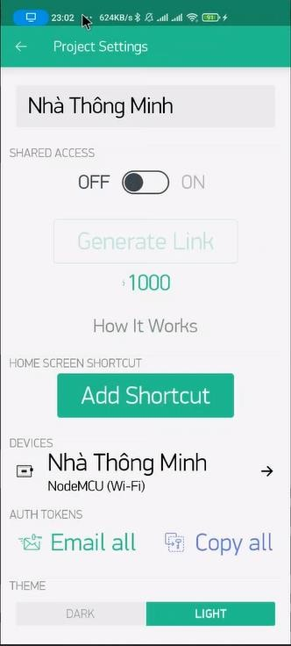
Đầu tiên, tạo dự án Blynk với tên gọi SmartHomeZibee.

Hình 3.25. Tạo Project người dung
Tại đây, sẽ có các thiết lập cơ bản cho Project này như Thiết bị điều khiển: NodeMCU (ở đây là vi điều khiển ESP32).
Thành lập các khối hiển thị thông tin cho các cảm biến sử dụng Hệ thống giao diện người dùng có giám sát cảm biến và dữ liệu thẻ RFID.
Về giao diện cảm biến biến: Ở đây sẽ bao gồm các khối nhiệt độ, độ ẩm, khí gas và cường độ dòng điện, điệp áp, khối trạng thái kết nối, khối thông báo, khối điều chỉnh cảm biến.
Về giao diện dữ liệu thẻ RFID – khoá cửa: sẽ bao gồm khối điều khiển, trạng thái kết nối, khối dữ liệu thẻ RFID, thông báo và khối hiển thị hình ảnh.
- Mạch xử lý sẽ nhận tín hiệu từ server Blynk và truyền thông tin lên Smartphone cho người dùng.
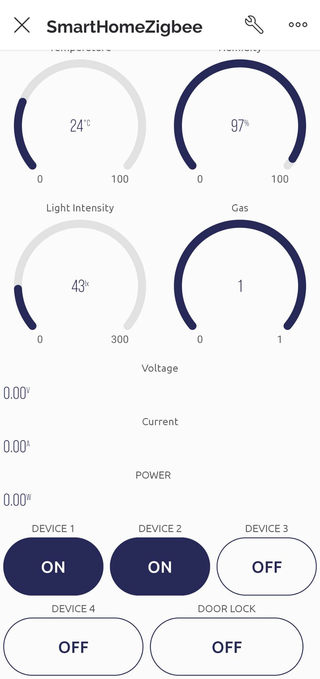
- App Blynk giúp cho người dùng có thể nắm bắt thông tin từ các cảm biến mà ta sử dụng một cách trực quan, dễ nhìn, cũng như nó có thể cảnh báo các mức độ nguy hại trên điện thoại từ xa cho người dùng mỗi khi có vấn đề xảy ra.

Hình 3.26. Giao diện điều khiển thiết bị.

Lắp ráp hệ thống và kết nối điện thoại.
Là phần kết nối giữa các linh kiện và các module và liên kết với điện thoại thông minh tạo thành một khối thống nhất với nhau.
- Phần lắp mô phỏng hệ thống điều khiển
Dùng tấm mica chia thành mỗi vị trí khác nhau có kích thước nhất định, trong hệ thống này sẽ có 4 thiết bị đèn, 1 cửa và 2 màn hình hiển thị LCD tương ứng với 5 vị trí tượng trưng trên tấm mica. Còn về phần bảng mạch sẽ có 2 bảng mạch xử lý ta gắn vào dưới mỗi thiết bị để tiện quan sát và theo dõi.
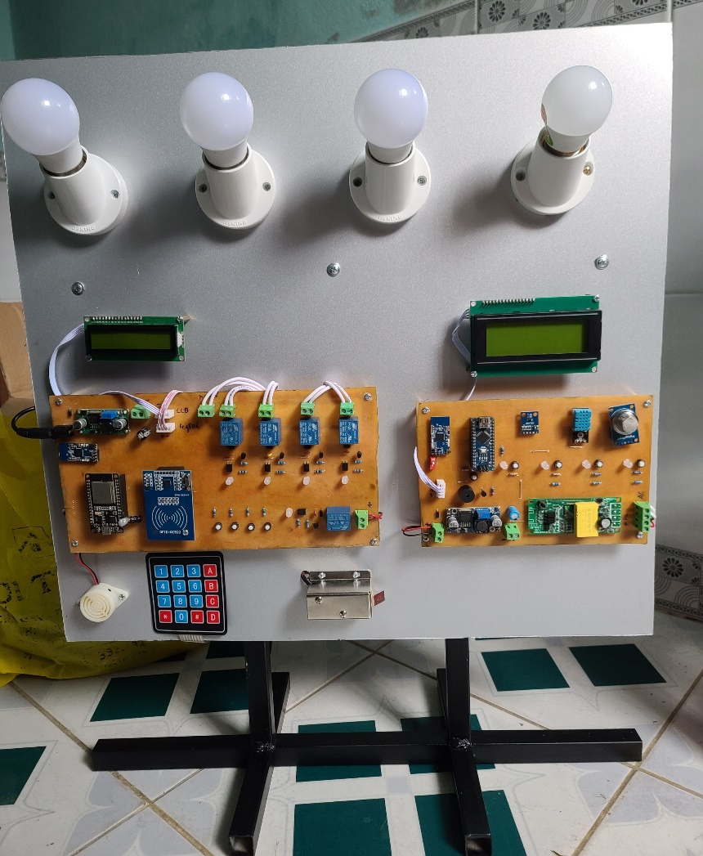
Ta được mô hình như sau:

Hình 3.27. Mô hình thực tế của hệ thống điều khiển.

- Kết nối điện thoại thông minh
Chúng ta mở app Blynk sau đó liên kết với mạch thu phát ZigBee-CC2530 kết nối với vi điều khiển thông qua giao thức UART, khoảng cách truyền nhận tín hiệu xa, tốc độ khá ổn định và có khả năng cấu hình tạo thành mạng truyền nhận không dây với nhiều nút, điểm mạng khác khau.
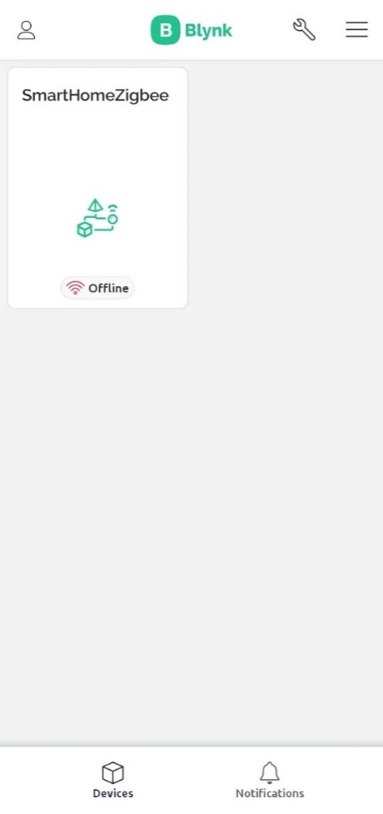
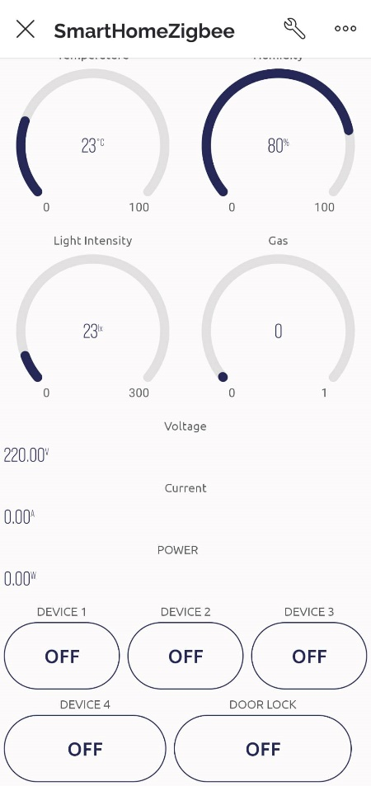
Ta có giao diện kết nối được như dưới:

Hình 3.28. Giao diện kết nối và điều khiển thiết bị.

Kết quả đạt được
Sau đây là các kết quả đạt đo được từ các cảm biết và điều khiển thiết bị qua ứng dụng Blynk:
Đầu tiên ta mở phần ứng dụng Blynk trên điện thoại thông minh. Giao diện điều khiển thiết bị qua Blynk. Hiện tại trạng thái ban đầu của các đèn là đang tắt. Tiến hành bật DEVICE 1 trên điện thoại thông minh lệnh từ Blynk được gửi đến Aruduino và ESP32 thông qua ZigBee-CC2530 tại đây Aruduino và ESP32 phân tích lệnh rồi so sánh lệnh được đó với 1 được lập trình trước đó. Nếu lệnh nhận được bằng 1 thì sẽ điều khiển bật thiết bị, nếu lệnh nhận được khác 1 thì sẽ tắt thiết bị.
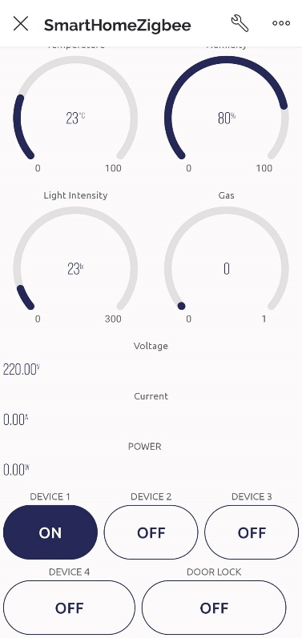
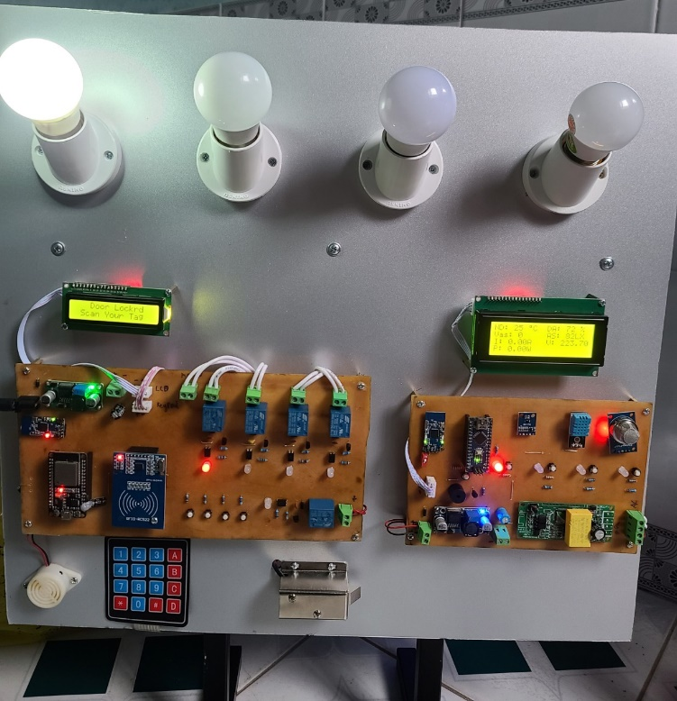
Ta được kết quả như hình dưới:

Hình 3.29. Điều khiển thiết bị 1.
Tiến hành bật DEVICE 1, DEVICE 2, DEVICE 3, DEVICE 4 trên điện thoại thông minh lệnh từ Blynk được gửi đến Aruduino và ESP32 thông qua ZigBee-CC2530 tại đây Aruduino và ESP32 phân tích lệnh rồi so sánh lệnh được đó với 1 được lập trình trước đó. Nếu lệnh nhận được bằng 1 thì sẽ điều khiển bật thiết bị, nếu lệnh nhận được khác 1 thì sẽ tắt thiết bị.
Ta được kết quả như hình sau:

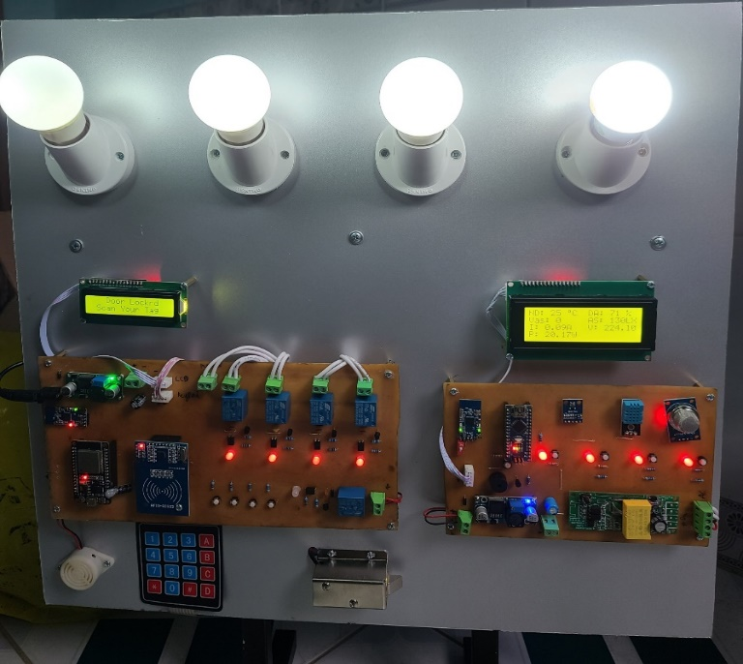
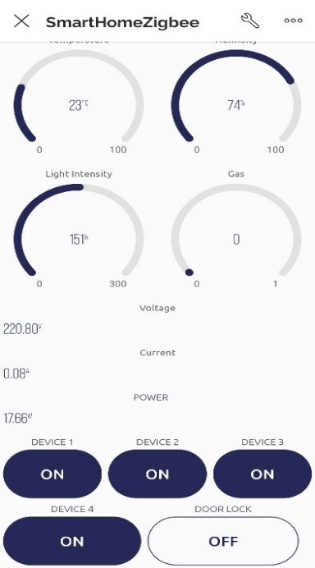
Hình 3.30. Điều khiển 4 thiết bị.
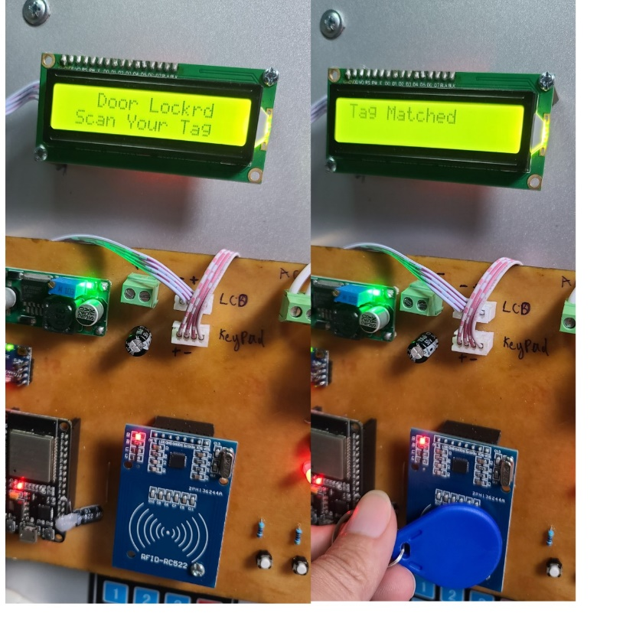
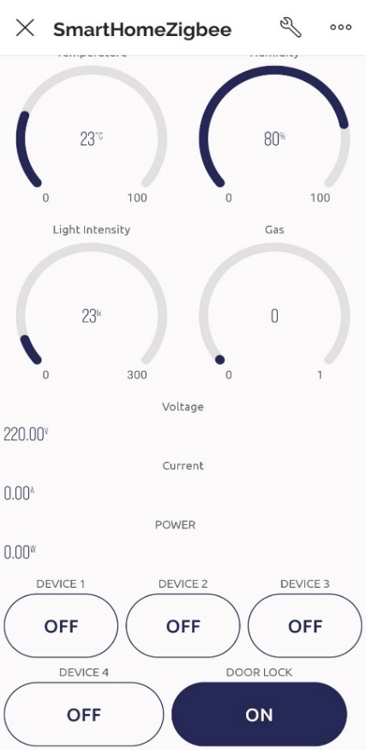
Ban đầu cho ở trạng thái khoá, chúng ta tiến hành quét thẻ từ lên bền mặt nhận dữ liệu của RFID-RC522, sau đó RFID sẽ tiến hành phân tích dữ liệu nhân được của thẻ từ và gửi đến ESP32. Nếu mã thẻ đúng thì sẽ mở cửa và gửi kết quả đến Blynk thông qua ZigBee-CC2530 hiển thị thông tin lên màn hình LCD và thay đổi trạng thái bật DOOR LOCK ở Blynk. Ngược lại cửa vẫn đóng, thông báo mã thẻ sai trên app và màn hình LCD. Ta được kết quả như hình sau:

Hình 3.31. Kết quả điều khiển khoá cửa thực tế.
Cảm biến khí gas MQ2, cảm biến nhiệt độ, độ ẩm DHT11, cảm biến đo cường độ ánh sáng, cảm biến đo dòng điện, hiệu điện thế, công suất sẽ thu thập các tín hiệu ban đầu. Gửi dữ liệu nhận được từ các cảm biến đến Arduino, sau đó tiến hành phân tích dữ liệu và truyền dữ liệu thu được lên LCD và Blynk thông qua ZigBee-CC2530 hiển thị kết quả.
Mỗi 2 giây, cảm biến sẽ thu tín hiệu 1 lần. Khi tín hiệu thu được vượt mức quy định đã thiết lập, mạch sẽ gửi thông tin và cảnh báo tới người dùng.
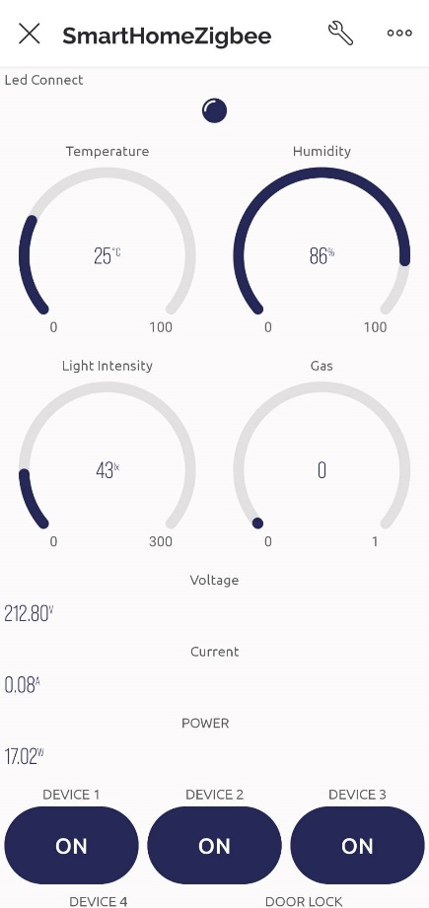
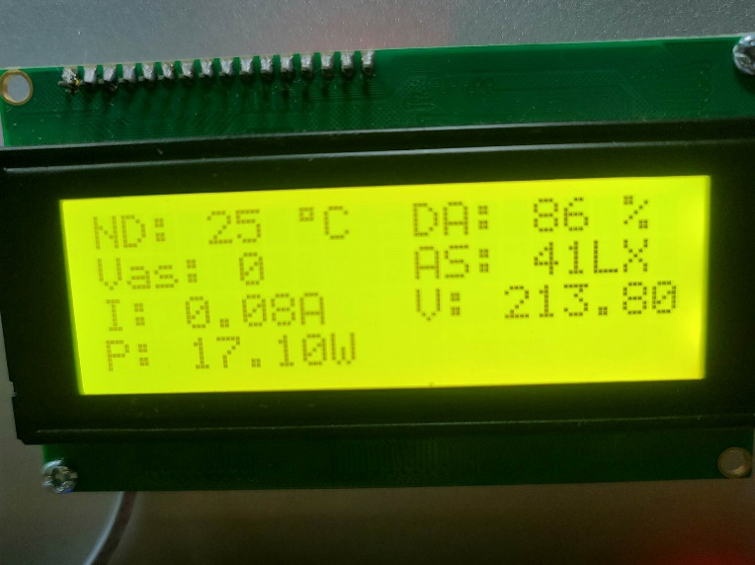
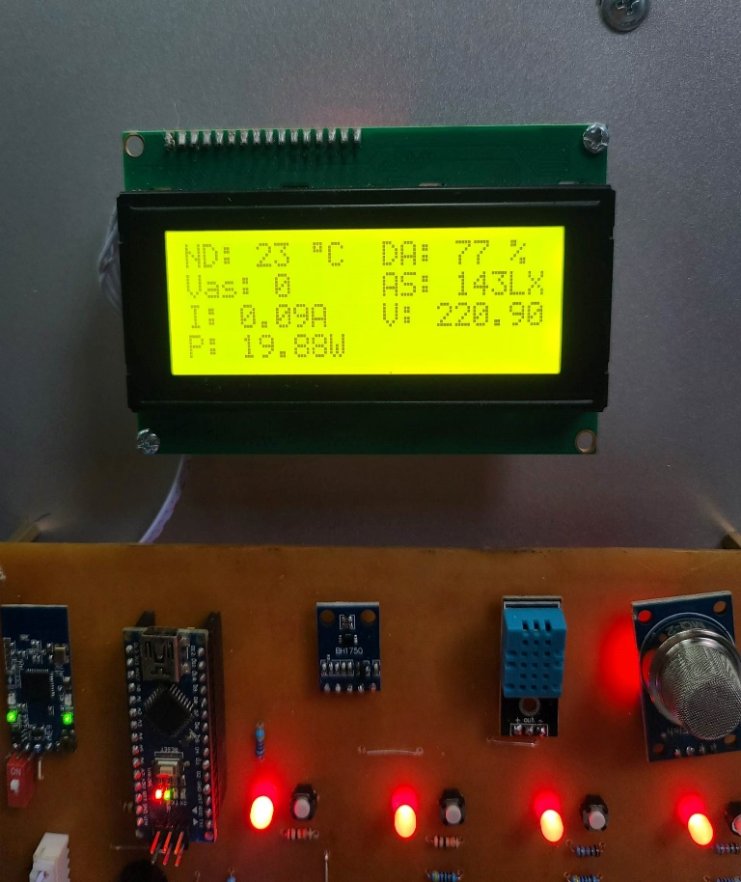
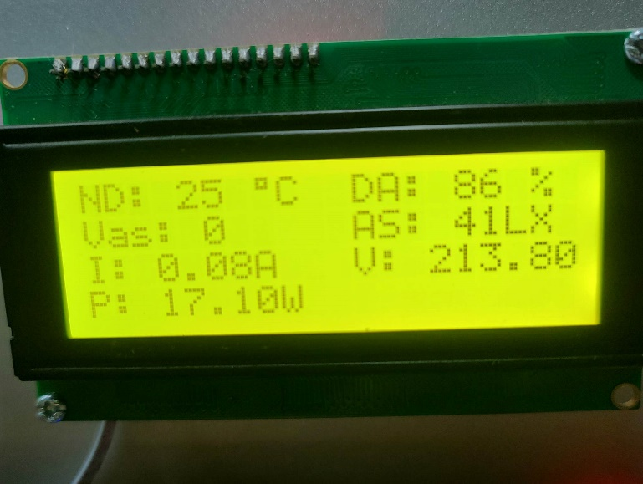
Ta được kết quả như sau:

Hình 3.32. Kết quả đo được từ cảm biến.

Nhận xét và đánh giá
Qua quá trình thực hiện đề tài, nhóm đã biết sử dụng App Blynk với các chức năng điều khiển từ xa, như việc tạo file mới, tạo project mới, tìm hiểu cách lập trình trên Arduino, cách chạy chương trình Arduino,... Đánh giá sử dụng điều khiển từ xa qua điện thoại, máy tính một cách khách quan, với điện thoại nhỏ gọn, thuận tiện cho việc điều khiển không cần đi lại nhưng quan sát đầy đủ được các thiết bị hoạt động, tốc độ xử lý tạm ổn cho các dự án nhỏ, hệ thống chạy ổn định, nhưng các dự án lớn chưa đáp ứng được nhu cầu. Vì thời gian thực hiện đề tài giới hạn, nên nhóm không đi sâu về các giao tiếp ngoại vi của ESP, như Wifi hay các chân GPIO... Chỉ dừng lại ở việc sử dụng các chức năng cơ bản của Kit.
Cảm biến nhiệt độ DHT11 hoạt động ổn định, truyền tải đầy đủ tín hiệu thu thập được. Cảm biên khí gas MQ2 hoạt động chính xác trong trường hợp thử nghiệm. Cảm biến đo dòng điện cũng đáp ứng được nhu cầu, tương đối chính xác. LCD hiển thị chính xác những gì cảm biến thu thập được.

Hướng phát triển đề tài
- Thiết kế hệ thống sử dụng những linh kiện tiên tiến nhất, sai số ít hơn.
- Cảnh báo bằng phương thức khác khi xảy ra mất điện, Internet.
- Có chế độ ngủ luân phiên để đảm bảo cho mạch hoạt động ổn định.
- Tăng thêm tốc độ xử lý, tốc độ truyền tải dữ liệu xa hơn, nhanh hơn.
- Tăng thêm các hạng hạng mục khác để nâng cao đời sống của người dụng.

TÀI LIỆU THAM KHẢO

[1] Đồ án tốt nghiệp - Nguyễn Sỹ Phúc (5/2019) - Thiết kế chế tạo mô hình nhà thông minh sử dụng Arduino.
[2] Phạm Quang Huy & Lê Mỹ Hà - Lập trình IoT với Arduino.
[3] Điều khiển nhà thông minh - thật đơn giản, https://rangdong.com.vn/dieu-khien-nha-thong-minh-that-don-gian-n916.html
[4] Đồ án tốt nghiệp, Mai Thanh Tuấn (06/2019), thiết kế điều khiển thiết bị bằng giọng nói với Google Assistant (Google home)
[5] ElProCus (2013-2022), LCD16x2 Pin Configuration and Its Working, https://www.elprocus.com/lcd-16x2-pin-configuration-and-its-working/
[6] Phạm Quang Huy & Lê Cảnh Trung - Lập trình điều khiển với Arduino.
[7] Phạm Quang Huy & Trương ĐÌnh Nhơn - Hướng dẫn sử dụng Arduino.
[8] Giải pháp điện tử, http://iottuonglai.com/blynk-la-gi.html
[9] NGHIÊN CỨU TÍCH HỢP MẠNG CẢM BIẾN KHÔNG DÂY DỰA TRÊN CÔNG NGHỆ ZIGBEE - Nguyễn Văn Hùng, Nguyễn Ngọc Linh, Số 49.2018 ● Tạp chí KHOA HỌC & CÔNG NGHỆ
[10] en.wikipedia.org/.../ZigBee

PHỤ LỤC

Code RFID
#define BLYNK_PRINT Serial
#define BLYNK_TEMPLATE_ID "TMPL8Ujo3MCm"
#define BLYNK_DEVICE_NAME "SmartHomeZigbee"
#define BLYNK_AUTH_TOKEN "aNMvXXocRo0SF7flZCa21nMbQt332bE"

#include <WiFi.h>
#include <BlynkSimpleEsp32.h>

char auth[] = "aNMvXXocRo0SF7flZCa21nMbQt332bEe";
char ssid[] = "ESP1";
char pass[] = "0123456789";
WidgetLED led_connect(V0);

/*-------------------------------------------RFID-KEYPAD---------------------------------------------------*/
#include <MFRC522.h>
#include <LiquidCrystal_I2C.h>
#include <Keypad_I2C.h>
#include <Keypad.h>
#include <Wire.h>
#include <SPI.h>

// Create instances
LiquidCrystal_I2C lcd(0x27, 16, 2);
MFRC522 mfrc522(4, 5);

char initial_password[4] = {'1', '2', '3', '4'};
String tagUID1 = "0A 41 C1 25";
String tagUID2 = "33 0D B1 0C";
char password[4];
boolean RFIDMode = true; // boolean to change modes
char key_pressed = 0; // Variable to store incoming keys
uint8_t number = 0; // Variable used for counter

#define I2CADDR 0x21

const byte ROWS = 4;
const byte COLS = 3;
char keys[ROWS][COLS] = {
{'1', '2', '3'},
{'4', '5', '6'},
{'7', '8', '9'},
{'*', '0', '#'}
};

byte rowPins[ROWS] = {0, 1, 2, 3};
byte colPins[COLS] = {4, 5, 6};

Keypad_I2C keypad( makeKeymap(keys), rowPins, colPins, ROWS, COLS, I2CADDR, PCF8574 );
/*-------------------------------------------RFID-KEYPAD---------------------------------------------------*/
#include<SoftwareSerial.h>
SoftwareSerial zigbee(25, 23);

#define thietbi1 32
#define thietbi2 33
#define thietbi3 26
#define thietbi4 27
#define khoaCua 19
#define led 2
#define speaker 12

#define sw4 35
#define sw3 34
#define sw2 13
#define sw1 15

int so_lan_nhap_sai = 0;

#include<Ticker.h>
Ticker blynkLed;
void checkConnectWifi()
{
if (WiFi.status() != WL_CONNECTED)
digitalWrite(led, !digitalRead(led));
else
digitalWrite(led, 0);
}
BLYNK_CONNECTED()
{
Blynk.syncAll();
}

BLYNK_WRITE(V8) {
int p = param.asInt();
digitalWrite(thietbi1, p);
dong_bo_trang_thai_nut_nhan();
}
BLYNK_WRITE(V9) {
int p = param.asInt();
digitalWrite(thietbi2, p);
dong_bo_trang_thai_nut_nhan();
}
BLYNK_WRITE(V10) {
int p = param.asInt();
digitalWrite(thietbi3, p);
dong_bo_trang_thai_nut_nhan();
}
BLYNK_WRITE(V11) {
int p = param.asInt();
digitalWrite(thietbi4, p);
dong_bo_trang_thai_nut_nhan();
}
BLYNK_WRITE(V12) {
int p = param.asInt();
digitalWrite(khoaCua, p);
}
unsigned long times = 0;

void setup() {
pinMode(thietbi1, OUTPUT);
pinMode(thietbi2, OUTPUT);
pinMode(thietbi3, OUTPUT);
pinMode(thietbi4, OUTPUT);
pinMode(khoaCua, OUTPUT);
pinMode(led, OUTPUT);
pinMode(speaker, OUTPUT);

pinMode(sw1, INPUT_PULLUP);
pinMode(sw2, INPUT_PULLUP);
pinMode(sw3, INPUT_PULLUP);
pinMode(sw4, INPUT_PULLUP);
Serial.begin (9600);
zigbee.begin(9600);
Serial.println("zigbee 2 setup ok");
dong_bo_trang_thai_nut_nhan();

lcd.begin(); // LCD screen
lcd.backlight();
SPI.begin(18, 16, 17, 4); // (SCK, MISO, MOSI, SS)
mfrc522.PCD_Init(); // Init MFRC522

lcd.clear(); // Clear LCD screen

Wire.begin();
keypad.begin( makeKeymap(keys) );
lcd.setCursor(0, 0);
lcd.print("Scan Your Card");
lcd.setCursor(0, 1);
lcd.print("Enter the Pass");

Blynk.begin(auth, ssid, pass);
blynkLed.attach(0.5, checkConnectWifi);

}
String mess = "";
void loop() {
if (WiFi.status() == WL_CONNECTED)
{
Blynk.run();
kiem_tra_ket_noi();
}

if (zigbee.available() > 0) {
char a = zigbee.read();
if (a != '\n') {
mess += a;
}
else {
Serial.println(mess);
xu_ly_chuoi();
mess = "";
}
}
xu_ly_nut_nhan();
rfid_keypad();

// Serial.print(digitalRead(sw1));
// Serial.print(digitalRead(sw2));
// Serial.print(digitalRead(sw3));
// Serial.print(digitalRead(sw4));
// Serial.println();
}

void rfid_keypad() {
if (keypad.getKey() == '*') {
delay(50);
Serial.println("delay5");
bip();
RFIDMode = false;
lcd.clear();
lcd.print("Enter Password:");
lcd.setCursor(0, 1);
}

// System will first look for mode
if (RFIDMode == true) {

lcd.setCursor(0, 0);
lcd.print(" Door Lock");
lcd.setCursor(0, 1);
lcd.print(" Scan Your Tag ");
// Look for new cards
if ( ! mfrc522.PICC_IsNewCardPresent()) {
return;
}

// Select one of the cards
if ( ! mfrc522.PICC_ReadCardSerial()) {
return;
}

//Reading from the card
String tag = "";
for (byte j = 0; j < mfrc522.uid.size; j++)

{
tag.concat(String(mfrc522.uid.uidByte[j] < 0x10 ? " 0" : " "));
tag.concat(String(mfrc522.uid.uidByte[j], HEX));
}
tag.toUpperCase();
bip();
//Checking the card
if (tag.substring(1) == tagUID1)
{
lcd.clear();
lcd.print("Tag Matched");
digitalWrite(khoaCua, 1);
delay(3000);
digitalWrite(khoaCua, 0);
Serial.println("delay4");
so_lan_nhap_sai = 0;
}

else
{
lcd.clear();
lcd.setCursor(0, 0);
lcd.print("Wrong Tag Shown");
lcd.setCursor(0, 1);
lcd.print("Access Denied");
delay(3000);
Serial.println("delay3");
lcd.clear();
so_lan_nhap_sai ++;
}
}
else {
Serial.println("else");
key_pressed = keypad.getKey(); // Storing keys
if (key_pressed)
{
bip();
password[number++] = key_pressed; // Storing in password variable
lcd.print("*");
}
if (number == 4) // If 4 keys are completed
{
if (!(strncmp(password, initial_password, 4))) // If password is matched
{
lcd.clear();
lcd.print("Pass Accepted");
digitalWrite(khoaCua, 1);
delay(3000);
digitalWrite(khoaCua, 0);
Serial.println("delay2");
lcd.clear();
so_lan_nhap_sai = 0;
}
else // If password is not matched
{
lcd.clear();
lcd.print("Wrong Password");
delay(3000);
Serial.println("delay1");
so_lan_nhap_sai ++;
}
RFIDMode = true;
number = 0;
}
}
if ( so_lan_nhap_sai == 3)
{
lcd.setCursor(0, 0);
lcd.print(" Door Lock");
lcd.setCursor(0, 1);
lcd.print(" Scan Your Tag ");
so_lan_nhap_sai = 0;
canh_nhan_chuong_sai();
}
}
void canh_nhan_chuong_sai() {
Blynk.logEvent("warning", "Co nguoi muon xam nhap nha ban");
bip();
delay(400);
bip();
delay(400);
bip();
delay(400);
bip();
delay(400);
bip();
delay(400);
bip();
delay(400);
bip();
delay(400);
bip();
delay(400);
bip();
delay(400);
bip();
delay(400);
bip();
}
void bip() {
digitalWrite(speaker, 1);
delay(44);
digitalWrite(speaker, 0);
delay(20);
digitalWrite(speaker, 1);
delay(44);
digitalWrite(speaker, 0);
delay(20);
}

void kiem_tra_ket_noi() {
if (millis() - times > 1000) {
if (led_connect.getValue()) {
led_connect.off();
} else {
led_connect.on();
}
times = millis();
}
}
void xu_ly_chuoi() {
float data_nhan[7];
int i = 0;
if (mess[0] == 'A') {
if (mess[1] == '1') {
digitalWrite(thietbi1 , !digitalRead(thietbi1));
Blynk.virtualWrite(V8, digitalRead(thietbi1));
}
else if (mess[2] == '1') {
digitalWrite(thietbi2 , !digitalRead(thietbi2));
Blynk.virtualWrite(V9, digitalRead(thietbi2));
}
else if (mess[3] == '1') {
digitalWrite(thietbi3 , !digitalRead(thietbi3));
Blynk.virtualWrite(V10, digitalRead(thietbi3));
}
else if (mess[4] == '1') {
digitalWrite(thietbi4 , !digitalRead(thietbi4));
Blynk.virtualWrite(V11, digitalRead(thietbi4));
}
dong_bo_trang_thai_nut_nhan();
}
else if (mess[0] = 'B') {
// xu ly du lieu cam bien
char * pch;
char* str = &mess[1];
pch = strtok (str, " -");
while (pch != NULL)
{
data_nhan[i] = atof(pch);
// Serial.println(atof(pch));
i++;
pch = strtok (NULL, " -");
}
canh_bao_khi_gas(data_nhan[2]);
Blynk.virtualWrite(V1, data_nhan[0]);
Blynk.virtualWrite(V2, data_nhan[1]);
Blynk.virtualWrite(V3, data_nhan[2]);// khi gas
Blynk.virtualWrite(V4, data_nhan[3]);
Blynk.virtualWrite(V5, data_nhan[4]);
Blynk.virtualWrite(V6, data_nhan[5]);
Blynk.virtualWrite(V7, data_nhan[6]);
}

}
void canh_bao_khi_gas(float gas) {
static bool last_gas = 0;
if ( gas == 1) {
if (last_gas == 0) {
last_gas = 1;
Blynk.logEvent("warning", "canh bao co khi gas ro ri");
}
} else last_gas = 0;

}

void dong_bo_trang_thai_nut_nhan() {
zigbee.println('A' + String(digitalRead(thietbi1)) + String(digitalRead(thietbi2)) + String(digitalRead(thietbi3)) + String(digitalRead(thietbi4)));
delay(10);
}
void xu_ly_nut_nhan() {
if (digitalRead(sw1) == 0) {
delay(50);
digitalWrite(thietbi1, !digitalRead(thietbi1));
Blynk.virtualWrite(V8, digitalRead(thietbi1));
dong_bo_trang_thai_nut_nhan() ;
while (digitalRead(sw1) == 0);
}
else if (digitalRead(sw2) == 0) {
delay(50);
digitalWrite(thietbi2, !digitalRead(thietbi2));
Blynk.virtualWrite(V9, digitalRead(thietbi2));
dong_bo_trang_thai_nut_nhan() ;
while (digitalRead(sw2) == 0);
}
else if (digitalRead(sw3) == 0) {
delay(50);
digitalWrite(thietbi3, !digitalRead(thietbi3));
Blynk.virtualWrite(V10, digitalRead(thietbi3));
dong_bo_trang_thai_nut_nhan() ;
while (digitalRead(sw3) == 0);
}
else if (digitalRead(sw4) == 0) {
delay(50);
digitalWrite(thietbi4, !digitalRead(thietbi4));
Blynk.virtualWrite(V11, digitalRead(thietbi4));
dong_bo_trang_thai_nut_nhan() ;
while (digitalRead(sw4) == 0);
}
}
Code ZigBee
//#include<SoftwareSerial.h>
//SoftwareSerial Serial(3, 2);

#include<TimerOne.h>

#define thietbi1 6
#define thietbi2 A0
#define thietbi3 13
#define thietbi4 A1
#define speaker A2

#define sw1 7
#define sw2 8
#define sw3 10
#define sw4 12
#define sw_canhBao (analogRead(A6)>500)?1:0

#define MQ2 11

/*---------------------------DHT11----------------------------------*/
#include <DHT.h>;
DHT dht(9, DHT11);
int humi, temp, khiGas, anhSang;
byte degree[8] = {
B01110,
B01010,
B01110,
B00000,
B00000,
B00000,
B00000,
B00000
};

/*---------------------------DHT11----------------------------------*/
/*------------------LCD----------------------------*/
#include <Wire.h>
#include <LiquidCrystal_I2C.h>
LiquidCrystal_I2C lcd(0x27, 20, 4);

/*------------------LCD----------------------------*/
/*------------------BH1750 SENSOR ----------------------------*/
#include <Wire.h>
#include <BH1750.h>
BH1750 lightMeter;
/*------------------BH1750 SENSOR ----------------------------*/
/*-------------------------------------------Pzem004T--------------------------------------------------------*/

#include <SoftwareSerial.h>
#include <PZEM004T.h>
PZEM004T pzem(4, 5); // (RX,TX) connect to TX,RX of PZEM
IPAddress ip(192, 168, 1, 1);
/*-------------------------------------------Pzem004T--------------------------------------------------------*/
String mess = "";
uint64_t timeSend, timeWarning;
boolean flag = 0;

float dongDien, dienAp, congSuat = 0;

void setup() {
pinMode(thietbi1, OUTPUT);
pinMode(thietbi2, OUTPUT);
pinMode(thietbi3, OUTPUT);
pinMode(thietbi4, OUTPUT);
pinMode(speaker, OUTPUT);

pinMode(sw1, INPUT);
pinMode(sw2, INPUT);
pinMode(sw3, INPUT);
pinMode(sw4, INPUT);
pinMode(A6, INPUT);

Serial.begin (9600);
pzem.setAddress(ip);
lcd.begin();
lcd.createChar(1, degree);
dht.begin();
Wire.begin();
lightMeter.begin();
// Serial.println("Serial 1 setup ok");
Timer1.initialize(500000); //Khởi động ngắt, thời gian đặt cho nó là 150000us=0.15s.
Timer1.attachInterrupt(WARNING); //Khi xảy ra ngắt chương trình sẽ gọi hàm blinkLED().

}
void WARNING() {
if (khiGas == 1)
digitalWrite(speaker, !digitalRead(speaker));
}

void loop() {

// Serial.print(digitalRead(sw1));
// Serial.print(digitalRead(sw2));
// Serial.print(digitalRead(sw3));
// Serial.print(digitalRead(sw4));
// Serial.print(sw_canhBao);

xu_ly_nut_nhan();

if (Serial.available() > 0) {
char a = Serial.read();
if (a != '\n') {
mess += a;
}
else {
// Serial.println(mess);
xu_ly_chuoi();
mess = "";
}
}

if (millis() - timeSend > 4000) {
timeSend = millis();
xu_ly_tin_hieu_cam_bien();
}
}

void xu_ly_tin_hieu_cam_bien() {
// đọc cảm biến nhiệt độ, dộ ẩm
humi = dht.readHumidity();
temp = dht.readTemperature();

//doc gia tri cma bien khi gas
khiGas = !digitalRead(MQ2) ;

// doc gia tri dong dien, dien ap
doc_cong_suat() ;

anhSang = lightMeter.readLightLevel();

if (isnan(humi) || isnan(temp));
else {
// in ra màn hình các giá trị cảm biến
lcd.clear();
lcd.setCursor(0, 0);
lcd.print("ND: " + String(temp) + " " );
lcd.write(1);
lcd.print("C");
lcd.setCursor(11, 0);
lcd.print("DA: " + String(humi) + " %" );
lcd.setCursor(0, 1);
lcd.print("Gas: " + String(khiGas));
lcd.setCursor(11, 1);
lcd.print("AS: " + String(anhSang) + "LX" );
lcd.setCursor(0, 2);
lcd.print("I: " + String(dongDien) + "A");
lcd.setCursor(11, 2);
lcd.print("V: " + String(dienAp) + "V" );
lcd.setCursor(0, 3);
lcd.print("P: " + String(congSuat) + "W" );
Serial.println('B' + String(temp) + '-' + String(humi) + '-' + String(khiGas) + '-' + String(anhSang) + '-' + String(dongDien) + '-' + String(dienAp) + '-' + String(congSuat));
}
}
void doc_cong_suat() {
dienAp = pzem.voltage(ip);
dongDien = pzem.current(ip);
congSuat = dienAp * dongDien;

if (dienAp < 0.0)
{
dienAp = 0.0;
// Serial.print(dienAp);
// Serial.print("V; ");
}
if (dongDien < 0.0) {
dongDien = 0.0;
// Serial.print(dongDien);
// Serial.print("A; ");
}
}
void xu_ly_nut_nhan() {
if (digitalRead(sw1) == 0 || digitalRead(sw2) == 0 || digitalRead(sw3) == 0 || digitalRead(sw4) == 0) {
boolean a = 0 , b = 0, c = 0, d = 0;
if (digitalRead(sw1) == 0) {
delay(20);
a = 1;
while (digitalRead(sw1) == 0);
}
else if (digitalRead(sw2) == 0) {
delay(20);
b = 1;
while (digitalRead(sw2) == 0);
}
else if (digitalRead(sw3) == 0) {
delay(20);
c = 1;
while (digitalRead(sw3) == 0);
}
else if (digitalRead(sw4) == 0) {
delay(20);
d = 1;
while (digitalRead(sw4) == 0);
}
// Serial.println("pressed");
//Serial.println(String(a) + String(b) + String(c) + String(d));
Serial.println('A' + String(a) + String(b) + String(c) + String(d));
delay(10);
}
}
void xu_ly_chuoi() {
if (mess[0] == 'A') {
digitalWrite(thietbi1 , (int)mess[1] - '0');
digitalWrite(thietbi2 , (int)mess[2] - '0');
digitalWrite(thietbi3 , (int)mess[3] - '0');
digitalWrite(thietbi4 , (int)mess[4] - '0');
}
}

